2 **引言**

8 数据库系统与数据库的开发过程

13 数据库需求分析（引出ER图）

16 **E-R模型**

19**关系模型**（基于关系理论的一种数据模型，存储方案）

24 模式图（关系模型的一种图形表示）

25关系运算（关系运算是关系模型中的一组操作）

29 基本E-R图到关系模式的转换（**附件**）

33 **基本SQL**

35 **高级SQL**

37**关系模式设计优化**

38 规范化理论

38函数依赖(FDs)

39 范式

44函数依赖的公理系统

49关系模式的分解（附件）

53**物理设计**

67 **SQL查询处理（基本实现）**

72 **SQL查询优化**

76 代数优化

78 查询树的基本优化策略以及实例

81 **事务管理**（介绍一下事务/调度/隔离级别..）

88 并发控制技术(锁与封锁协议)

101**备份和恢复**

105 redo undo日志

**1简介**

* 1. **1.1引言**
     1. **数据库技术如何影响我们的生活**
        1. **重要性**
           1. 提高效率
           2. 改变或创新商业模式
           3. 改变生活方式
           4. 增加人类自由的维度
     2. **如何描述客观世界**
        1. **主要讨论问题**
           1. 存放的数据

一个应用系统（企业）需要的客观数据

涉及到数据对象的结构、范围和使用权限

* + - * 1. “谁”又是如何描述和表示的？

客观数据对象的结构即特征如何表示

客观数据对象的语义约束(有效性)如何表示

客观数据对象的使用权限如何表示

* + - 1. **谁”的抽象描述方法**
         1. 客观世界

是由事(注册,选课)或物(学生,课程)及相互联系构成

* + - * 1. 描述方法

通常地，最直接和有效的方法是：用**概念**来描述事或物及相互联系

**事物和概念**

事物：所有概念的统称

概念：思维的逻辑单位

内涵：是概念的性质和特征（学号，姓名）

外延：是满足上述性质及特征的所有客观个体的集合（蓝子帆，谢双骏）

* + - * 1. 二维表与事物描述方法

在(关系)数据库中用二维表来描述概念：

内涵：列(列即属性，多寡取决应用需要)

外延：行(满足上述内涵特征的所有个体的集合)

数据库与客观世界的关系

数据库是数据化的客观世界

数据库设计是对客观世界的数据化

* + 1. **数据库管理系统**
       1. **定义**
          1. DMS是weiyuyonghu与操作系统之间的一层数据库管理系统
       2. 用途：
       3. **主要功能**
          1. 数据定义

提供数据定义语言（DDL），定义数据库中的数据对象

* + - * 1. 数据操纵功能

提供数据操纵语言（DML），操纵数据实现对数据库的基本操作（增删改查）

* + - * 1. 数据库的运行管理

保证数据的安全性/完整性

多用户对数据的并发使用

发生故障后的系统恢复

* + - * 1. 数据库的建立和维护

数据库数据批量装载

数据库转储

介质故障恢复

数据库的重组织

性能监视

* + 1. **数据库系统**
       1. **定义**
          1. 在计算机系统中引入数据库后的系统构成
       2. **构成**
          1. 数据库
          2. 数据库管理系统
          3. 应用系统
          4. 数据库管理员
    2. **数据库系统&数据库的开发运行环节**
       1. **需求分析**
          1. 功能需求
          2. 数据需求
       2. **系统设计**
          1. 系统功能设计
          2. 数据结构设计（概念结构设计&逻辑结构设计&物理结构设计）

概念设计

逻辑设计

数据存储设计

物理设计

* + - 1. **系统实现**
         1. 数据库实现（实际建立数据结构）
         2. 应用功能实现（程序代码，程序检测）
      2. **系统运行与维护**
         1. 运行系统与维护
         2. 数据运行与维护
         3. 数据分析
    1. **数据库系统架构介绍**
       1. **DBS分层体系结构**
          1. 应用程序——应用服务器——数据库系统
  1. **1.2数据管理的发展过程**
     1. **手工阶段**
     2. **程序阶段**
        1. 数据的管理者：应用程序，数据不保存。
        2. 数据面向的对象：某一应用程序
        3. 数据的共享程度：无共享、冗余度极大
        4. 数据的独立性：不独立，完全依赖于程序
        5. 数据的结构化：无结构
        6. 数据控制能力：应用程序自己控制
     3. **文件阶段**
        1. 数据的管理者：文件系统，数据文件可长期保存
        2. 数据面向的对象：某一(或极少数几个)应用程序
        3. 数据的共享程度：共享性差、冗余度大
        4. 数据的结构化：记录内有结构,整体无结构
        5. 数据的独立性：独立性差，数据的存储方式以及逻辑结构改变必须大幅度修改应用程序，（牵一发而动全身）
        6. 数据控制能力：应用程序自己控制
     4. **数据库阶段**
        1. 数据的管理者：DBMS(与应用独立的专门管理软件)
        2. 数据面向的对象：现实世界(添加和删除方便易行)
        3. 数据的共享程度：共享性高
        4. 数据的独立性：高度的物理独立性和一定的逻辑独立性(随着不同发展时期，独立性程度在不断改进)
        5. 数据的结构化：整体结构化
        6. 数据控制能力：由DBMS统一管理和控制
  2. **1.3数据模型**
     1. **定义**
        1. 是一种用来抽象、表示和处理客观世界数据对象结构的描述方式
        2. 是对客观世界的模拟(一种主观建模）
     2. **要求**
        1. 形式化(书面表示/书面语言)
        2. 能够尽可能真实的反映客观世界
        3. 容易人所理解
        4. 便于在计算机上实现
     3. **两类模型**
        1. **概念模型（也称信息模型）**
           1. 是按用户的观点来对数据和信息建模
           2. 几乎不涉及计算机专业技术知识（**面向客观世界**建模）
        2. **数据模型**
           1. 主要包括网状模型、层次模型、关系模型、对象模型等
           2. 是按计算机系统的观点对数据建模（**面向计算机**实现建模）
     4. **建模的两阶段**
        1. 现实世界中的客观对象抽象为概念模型
        2. 把概念模型转换为某一DBMS支持的数据模型
     5. **概念模型的作用**
        1. 是现实世界到机器世界的一个中间层次
        2. 可将业务模型与计算机实现工作隔离开
        3. 复杂性减少，便于分工，成功性增大
  3. **1.4数据库系统概述**
     1. **数据（D）**
        1. **定义**
           1. 描述事物的符号记录
           2. 数据是数据库中存储和管理的基本对象
        2. **类别**
           1. 数字、文字、图形、图象、声音
        3. **特点**
           1. 数据库中的数据与其语义是不可分的（通常需要满足一定的语义约束，否则就毫无意义）如：学生的性别，只能是“男”或“女”
     2. **数据库（DB）**
        1. **产生原因**
           1. 人们收集并抽取出一个应用所需要的大量数据之后，应将其分门别类地保存起来（即形成数据库），以供应用程序进一步加工处理，抽取或计算出有用信息
        2. **定义**
           1. 长期储存在计算机内的、有组织的、可共享的大量数据集合
        3. **特征**
           1. 数据按一定的数据模型组织、描述和储存
           2. 可为各种用户（应用程序）共享使用
           3. 冗余度较小（例如索引）
           4. 数据独立性较高（逻辑独立性和物理独立性）
           5. 易于拓展
           6. 相对于文件系统可以强制约束、可扩展（大数据）、查询便利、结构无关、安全（视图）、并发、崩溃恢复
     3. **数据库管理系统（DBMS）**
        1. **定义**
           1. 是位于用户（应用程序）与操作系统之间的一层数据库管理软件
           2. 是独立、开放的数据库管理软件（提供多种外部接口，管理的数据可以被其它外部应用程序调用）
        2. **作用**
           1. 科学地组织和存储数据
           2. 高效地获取和维护数据
        3. **功能**
           1. 数据定义功能

提供数据定义语言(DDL)定义数据库中的数据对象

* + - * 1. 数据操纵功能

提供数据操纵语言(DML)

操纵数据实现对数据库的基本操作(查询、插入、删除和修改)

* + - * 1. 数据库的运行管理

保证数据的安全性，完整性、多用户对数据的并发使用 、发生故障后的系统恢复

* + - * 1. 数据库的建立和维护功能(实用程序)

数据库数据批量装载、数据库转储 、介质故障恢复、数据库的重组织 、性能监视

* + 1. **数据库系统（DS）**
       1. **定义**
          1. 在计算机系统中引入数据库后的系统构成，常常把数据库系统简称为数据库
       2. **构成**
          1. 数据库、数据库管理系统（及其开发工具）、应用系统、数据库管理员（和用户）
  1. **1.5数据库技术在应用开发中的作用**
     1. 数据如何存放？（建立数据模型，逻辑结构设计，物理结构设计）
     2. 数据如何访问？（数据库语言SQL）
     3. 数据如何适应应用需求变化？（三层模式结构）
     4. 如何保证数据正确性？（完整性约束）
     5. 如何限制非法访问？（授权管理）
     6. 如何保证并发访问同一数据的有效性（定机票）？（事务管理）
     7. 如何防范故障（停电）？（数据备份与恢复）
     8. 如何提高查询效率？（查询优化，索引）
     9. 如何提高应用吞吐量（奥运会）？（分布式数据库，并行数据库）
     10. 各种应用功能的开发？（程序设计语言）（数据库产品提供的应用包,银行,…）
     11. 如何提高开发效率？(采用数据库技术开发的测试少,SQL编程技术,报表工具…)
  2. **1.6数据库系统与数据库的开发过程**
     1. **需求分析（数据流程图＋含数据字典或者用例图+时序图+类图）**
        1. **功能需求（功能需求说明书）**
        2. **数据需求（数据需求说明书）**
     2. **系统设计**
        1. **系统功能设计(总统设计，详细设计，界面设计,…)**
        2. **数据结构设计(概念结构设计＊& 逻辑结构设计＊& 物理结构设计＊？)**
           1. 分析数据对象特征和使用需求
           2. 建立数据模型（对象内部结构和外部关联）

概念设计（建立客观世界的抽象结构）

概念结构设计是整个数据库设计的关键，通过对用户需求进行综合、归纳与抽象，形成一个独立于具体的DBMS的概念模型。

逻辑设计（建立便于计算机实现的逻辑结构-与DBMS密切相关）

逻辑结构设计是将概念结构转换为某个DBMS所支持的数据模型，并对其进行优化。

数据结构优化设计（建立良好的结构）

数据完整性设计（建立完整性约束）

数据安全设计（用户访问授权）

* + - 1. **数据存储设计**
         1. 物理设计（建立物理存储模型）
    1. **系统实现**
       1. **数据库实现＊**（实际建立数据结构）
       2. 应用功能实现[程序代码,程序检测]
    2. **系统运行与维护**
       1. 运行系统与维护
       2. 数据运行与维护
       3. 数据分析
    3. **涉及数据库技术**
       1. **数据库视图技术(数据抽象)**
          1. 结构

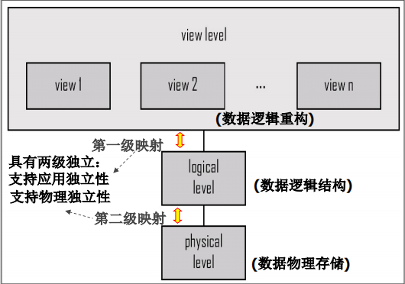

* + - * 1. 优点

具有两级独立，支持应用独立性，支持物理独立性

* + - 1. **数据存储设计&数据库技术**
         1. 数据存储设计(物理设计)的任务

分析数据需求和使用需要

对关联数据的使用要求

访问效率要求

安全性要求

设计数据物理存储模式

如何数据存放

如何支持快速访问

如何保证数据安全

* + - * 1. 相关技术

存储和文件结构*(10章)

索引与散列(11章)

* + - 1. **数据访问设计&数据库技术**
         1. 任务

分析数据查询要求

设计数据访问方法

* + - * 1. 相关技术
        2. SQL（3章）

中级SQL（4章）

高级SQL（5章）

查询处理（12章）

查询优化（13章）

信息检索（21章*）

* + - 1. **数据控制设计&数据库技术**
         1. 任务

如何控制数据处理过程（系统架构）

如何支持多用户并发访问

* + - * 1. 相关技术

事务管理（14章）

并发控制（15章）

数据库系统的体系结构（17章）

并行数据库*（18章）

分布式数据库*（19章）

* + - 1. **数据维护设计&数据库技术**
         1. 任务

数据录入与更新

更改数据结构

更改用户访问权限

备份和恢复数据

* + - * 1. 相关技术

SQL语言（3章,4章,5章）

备份与恢复系统（16章）

* + - 1. **应用开发&数据库技术**
         1. 任务

算法与程序实现

如何提高开发效率

如何高效访问数据

数据分析

* + - * 1. 相关技术

数据视图（4章）

嵌入式SQL（5章）

完整性约束（4章）

索引技术（11章）

用户访问授权（4章）

存储过程[函数，过程，触发器]（5章）

数据创库与数据挖掘*（20章）

* 1. **1.7总结**

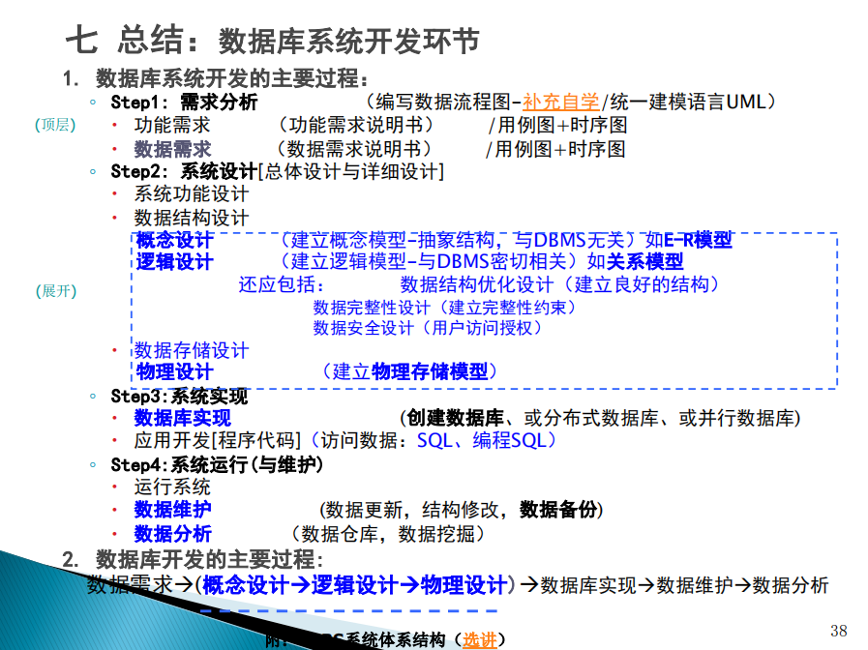

* 1. **1.8数据库系统架构介绍**
     1. **DBS分层体系结构**

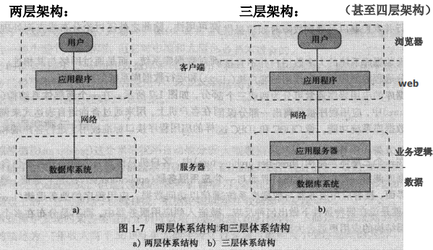

* + 1. **DBS系统体系结构**

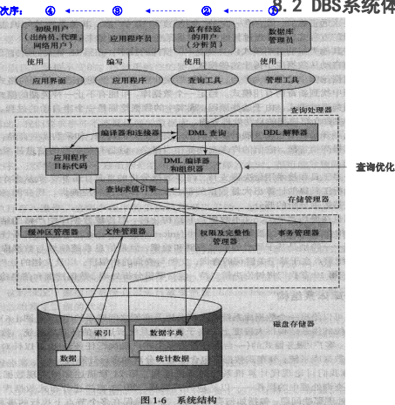

1. **2数据库需求分析**
   1. **2.1需求分析**
      1. **基本任务**
         1. 应用需求：有哪些应用
         2. 数据需求：涉及哪些数据
         3. 详细调查客观世界（处理对象，包括事和物）
         4. 充分了解系统工作概况（客观运作流程）
         5. 明确用户的详细需求（哪些应用&处理要求）
         6. 描述新系统的应用功能（应用计算过程&涉及相关数据）
      2. **基本方法**
         1. 数据流程图
         2. 面向对象分析方法UML(用例图/类图/时序图/…)
      3. **结果**
         1. 一套形式化的规范文档
         2. 数据流程图
         3. UML图
      4. **其他任务**
         1. 数据约束
         2. 使用频率
         3. 性能要求
         4. 使用环境
         5. 界面友好性
         6. 安全要求
   2. **2.2数据流程图**
      1. **基本要素**
         1. 外部对象
         2. 加工/处理
         3. 数据流
         4. 保存文件
      2. **数据流程图**
         1. **定义**
            1. 是一种便于用户理解和分析系统业务模型的图形化工具，它摆脱了系统实现技术的束缚
            2. 数据流程图抽象地描述应用系统的业务模型(形式化建模)包含如下一些方面：

处理环节

处理流程

数据传输

数据输入和输出

保存数据

* + - 1. **作用**
         1. 数据流图表达了数据、处理过程、及相互作用关系抽象的拓扑结构
    1. **分层的数据流图**
       1. 复杂的应用系统需要采用分层数据流程图分层来描述。
    2. **数据字典**
       1. **作用**
          1. 对流程图中外部对象、数据流、保存文件和加工等要素的详细描述必需借助数据字典（Data Dictionary）对其逐一描述。
       2. **内容**
          1. 数据项的说明（是数据的最小单位）
          2. 数据结构的说明（描述某些数据项之间的组成关系）
          3. 数据流的说明（由一个或一组固定的数据项或数据结构组成结构）
          4. 加工的说明（对加工逻辑进行说明）
          5. 保存文件的说明（描述具体的逻辑存储结构，不涉及物理组织）
          6. 外部对象的说明（定义外部对象的编号、名称、简述等）
  1. **2.3UML图（PPT）**
  2. **2.4数据库需求分析**
     1. **基本任务**
        1. 与需求分析的不同
           1. 需求分析要同时考虑应用功能和所涉及的数据，数据库需求分析仅考虑需要保存哪些数据；两者是包含关系
        2. 核心任务
           1. 数据库需求分析不仅要确定所有待保存的“数据对象”，而且要了解清楚这些数据对象之间存在哪些关联
           2. 同样地，要给出每个数据对象和数据关联的数据字典文件
     2. **其他任务**
        1. 描述清楚一个应用系统（业务模型）涉及的所有数据对象和数据间关联
        2. 同时，还需要分析
           1. 数据约束
           2. 数据访问频率
           3. 数据访问安全
           4. 数据可靠性
           5. 数据响应效率
     3. **分析人员应具备的能力**
        1. 沟通能力：挖掘客户需求；
        2. 演讲能力：与客户、开发人员、测试人员达成一致；
        3. 逻辑思维能力：分析客户散乱的需求，解决问题；
        4. 原型设计能力：熟悉客户体验，使用设计工具，了解开发过程或现有产品；
        5. Office能力：输出需求规格说明书(word或excel)；
        6. 团队工作能力

1. **3E-R模型基本知识**
   1. **3.1数据库设计过程**
      1. **基础条件（前提/数据源）**
         1. 清楚一个应用系统的功能需求与数据需求(直接与用户交互/数据流程图示例/UML类图等)
      2. **核心阶段**
         1. 数据建模阶段（概念设计）
         2. 数据库逻辑结构设计阶段（逻辑设计）
         3. 数据库物理组织设计阶段（物理设计）
      3. **后期工作（数据库的实现）**
         1. 根据设计的逻辑模型和物理模型建立实际的数据库结构
   2. **3.2实体—联系模型（E-R模型）**

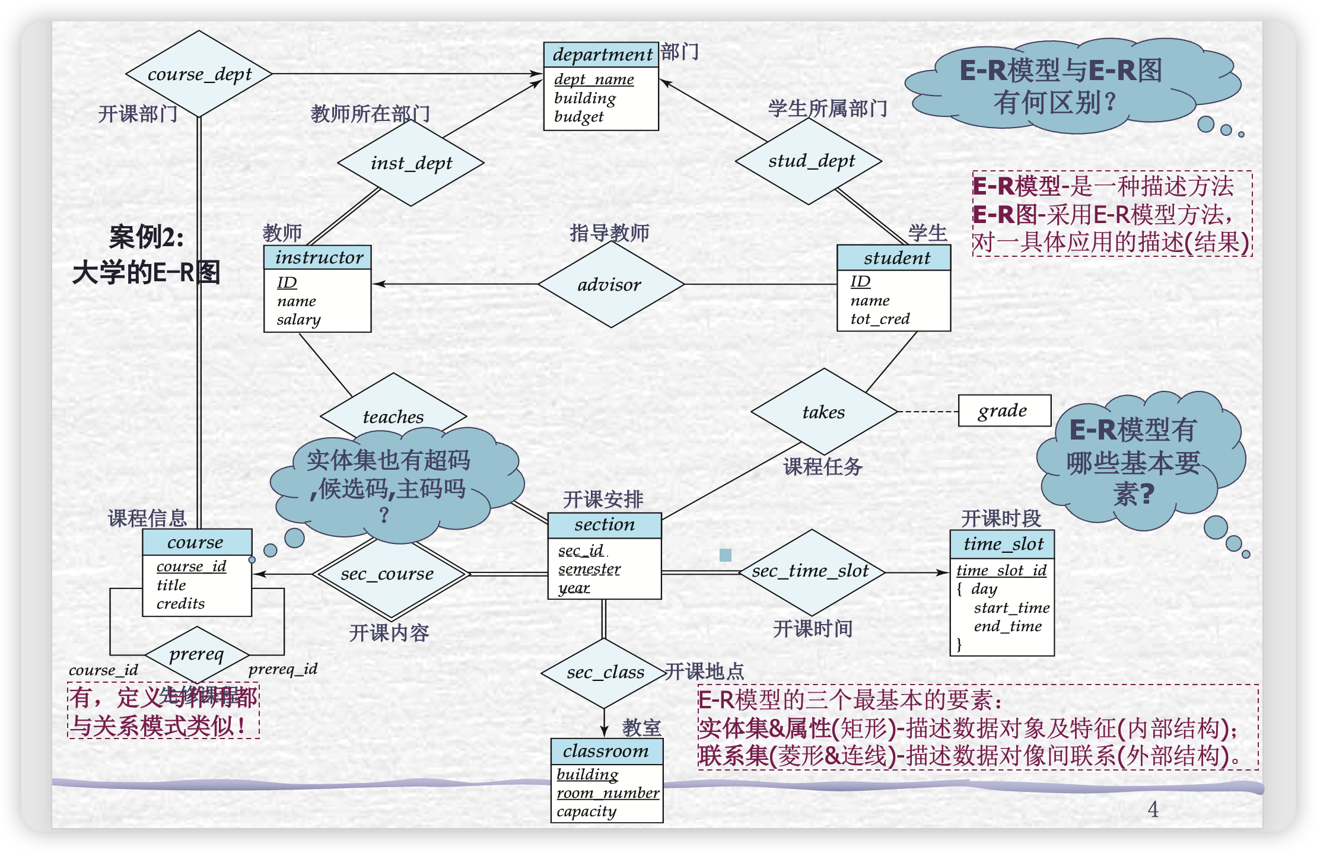

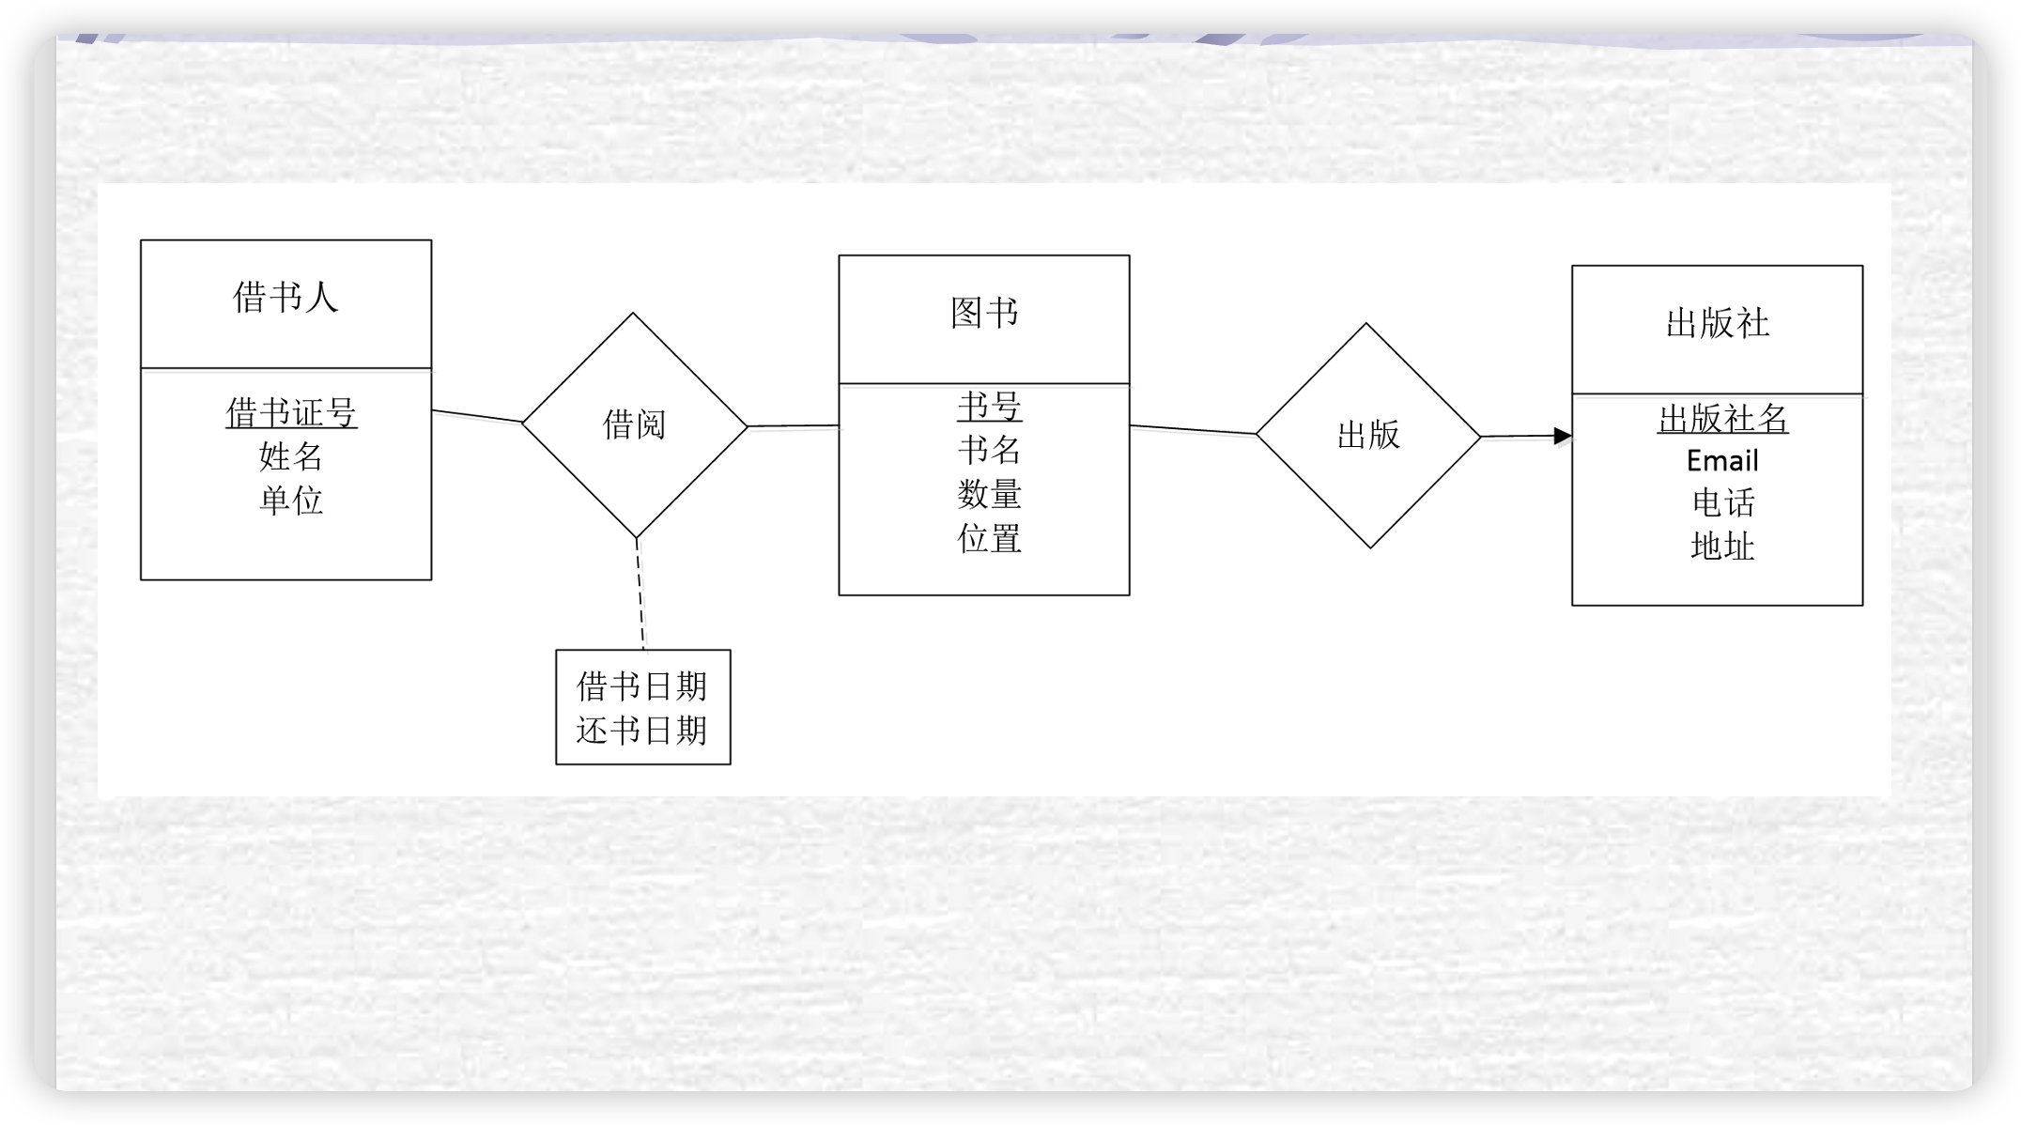

* + 1. **基本要素**
       1. **实体集&属性**
          1. 描述数据对象及特征（内部结构）
       2. **联系集**
          1. 描述数据对象间联系（外部结构）
    2. **实体集&联系集**
       1. 实体集：相关类型实体(对象)的集合
       2. 联系集：相关类型联系(连线)的集合
       3. 图例

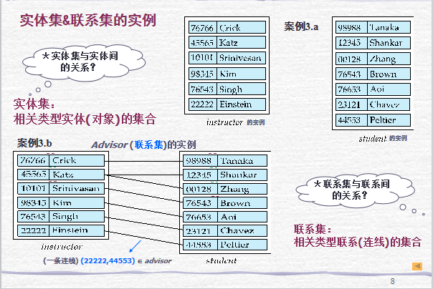

* 1. **3.3联系集的类型与弱实体集**
     1. **常见联系集类型（映射基数）**
        1. **一对一**
        2. **一对多**
        3. **多对一**
        4. **多对多**
     2. 属性集的全参与可采用双线表示
     3. **弱实体集**
        1. 没有键
        2. 存在依赖于主实体集
        3. 键由主实体集键和它的分辨符合并构成
        4. 组成分辨符的属性底下画虚线，而不是实线
        5. 关联弱实体集和标识性强实体集的联系集以双菱形表示
  2. **3.4复合属性与多元联系集**
     1. **复合属性**
        1. E-R模型可描述任何复杂客观对象，实体集可以是任何一种复杂数据结构，因为：E-R模型重点是面向客观世界，建立易于用户理解的抽象数据模型（它不关心数据如何才能够被实际存储）
     2. **多元联系集与角色**
        1. 多元联系集：一个联系集联系多个实体集
        2. 角色：实体集和联系集之间的连线
  3. **3.5E-R模型设计注意问题**
     1. **用实体还是实体集**
        1. 如果目标属性相同，应该看做一个实体集的不同实体
        2. 如果目标属性差距很大，应该将各个目标分别看成一个实体集
     2. **确定属性的位置**
        1. 根据属性和实体集的关系，综合考虑
     3. **用属性还是联系集**
     4. **多值属性和复合属性的处理方法**
        1. 将原来的属性用几个单值属性来代替
        2. 将原来的属性用一个新的实体来代替
     5. **用实体集还是联系集**
        1. 当描述发生在实体间的行为时采用联系集
     6. **用二元联系还是多元联系**
  4. **3.6扩展E-R模型**
     1. **特化与概化（特殊化与一般化）**
        1. **特化：自顶向下的设计过程**
           1. 重叠特化：一个实体可属于多个特化实体集
           2. 不相交特化一个实体只属于一个特化实体集
        2. **概化：自底向上的设计过程**
           1. 部分概化：允许父实体不属于任何子实体集 (缺省表示)
           2. 全部概化：每个父实体必属于某一子实体集 (采用标识total)
     2. **聚集**
        1. 是一种抽象：它将联系集（及其相关实体集）看着是一个更高层的抽象实体集

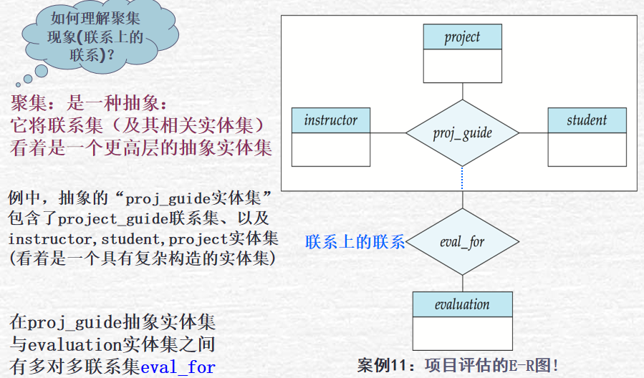

1. **4关系模型**
   1. **4.1数据模型**
      1. **定义**
         1. 是一个描述数据、数据联系、数据语义以及数据一致性约束的概念工具的集合
      2. **三大基本要素**
         1. **数据结构**
            1. 由一组创建数据库的规则（定义数据库的结构）组成
         2. **数据操作**
            1. 定义对数据进行的操作类型（包括更新和查找数据库中的数据以及修改数据库的结构）
         3. **约束条件**
            1. 一组数据完整性定义规则，确保数据的正确性。
      3. **层次模型**
         1. **基本概念**
            1. 利用“记录”(包含多个“属性”)和“双亲子女关系(PCR)”来描述应用的数据结构
            2. 层次模式

利用层次模型描述一个应用的数据结构，称为一个层次模式（型：数据库的结构），为“树”结构。

* + - * 1. 层次模式的实例

一个型有多个实例(数据库的数据) 为“森林”结构

* + - 1. **非层次结构的描述**
         1. 多数客观数据都不具有层次关系，何如用层次模型去描述如M：N联系和多双亲联系

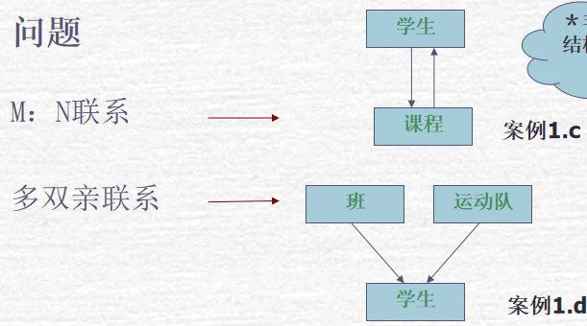

* + - * 1. 解决方法

采用副本，但是会造成数据冗余，一致性维护难

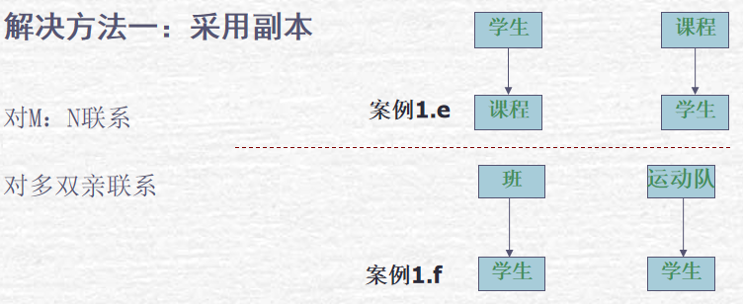

虚拟记录，本质就是数据拷贝换成了指针拷贝，但会带来指针开销

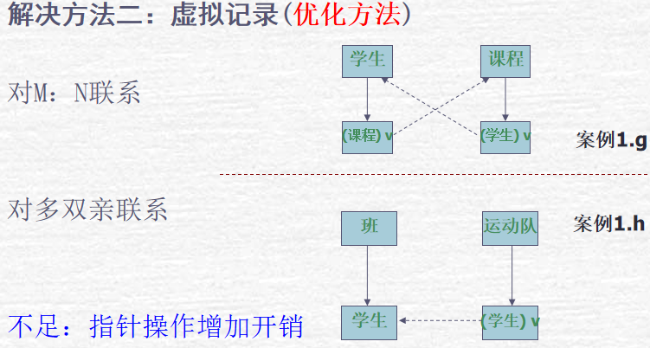

* + - 1. **定义物理存储结构**
         1. 邻接法

按照层次树**前序遍历**的顺序，把所有记录值(子段定长，定长记录)依次邻接存放。即通过物理空间的位置相邻来实现层次顺序。

* + - 1. **定义基本数据操作**
      2. **层次模型优缺点**
         1. 优点

数据模型简单，操作简单

对于实体间联系是固定的，且预先定义好的应用系统/性能较高

提供良好的完整性支持

* + - * 1. 缺点

不适合于表示非层次性的联系

对插入和删除操作的限制比较多

查询子女节点必须通过双亲节点

* + 1. **网状模型**
       1. **基本概念**
          1. 记录的表示

记录，数据项（允许为多值和复合数据）

* + - * 1. 联系的表示(外部结构)

用系来表示

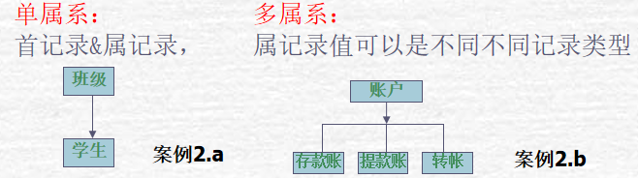

* + - * 1. 特点

去掉了层次模型的两个限制：（1）允许多个结点没有双亲结点（2）允许结点有多个双亲结点

它还允许两个结点之间有多种联系（复合联系）

* + - 1. **网状模式与实例**
         1. 网状模式（型）

利用网状模型（记录&系）来描述一个应用，可以得到一个网状模式（数据库的结构）

是一个“图”（而非一个“树”）

* + - * 1. 实例

一个型→多个实例(数据库的数据)

* + - 1. **定义物理存储结构**
         1. 链接法（单向链接；双向链接；环状链接；向首链拉）
      2. **定义基本的数据操作**
         1. Find(查找)
         2. Get(取数)
         3. Store(存数)
         4. Modify(修改)
         5. Erase(删除)
         6. Connect(加入)
         7. Reconnect(转接)
         8. Disconnect(撤离)
      3. **优缺点**
         1. 优点

能够更为直接的描述现实世界

具有良好的性能，存取效率较高

* + - * 1. 缺点

DDL语言极其复杂

数据独立性较差。

* 1. **4.2关系模型的基本概念**
     1. **定义数据对象的结构**
        1. **表==关系**
        2. **列==属性**
        3. **行==元组**
        4. **关系实例==一个关系的特定实例==一组特定的行**
        5. **关系模式==属性行**
     2. **定义数据对象间的关联**
        1. 采用关系(table)描述：关系名加上一组属性
     3. **第1范式(1NF)**
        1. 定义：要求关系的属性具有原子性，也就是属性不可再分
  2. **4.3码与模式图**
     1. **超码**
        1. 一个或多个属性的组合，可以在关系中唯一标识一个元组，可以存在冗余
     2. **候选码**
        1. 任意真子集都不是超码的最小超码，在超码的基础上去除冗余
     3. **主码**
        1. 被选中的候选码
     4. **主码完整性约束**
     5. 主码完整性约束要求主码的值在表中是唯一的，且不能为空。这意味着主码不能包含重复的值，并且每个记录必须具有一个非空的主码值。
     6. **外码参照完整性约束**
        1. **外键**
           1. 一个关系的某个属性是其他关系的主码，可以说明元组的联系和保证数据有效性。
        2. **用外键的关系称为参照关系**
        3. **主键被用的关系称为被参照关系**
     7. **模式图（是关系模型的一种图形表示）**
        1. **作用**
           1. 描述**数据对象**的“内部结构”和“相互关联”
        2. **定义**
           1. 关系用矩形表示，关系名在矩形上方
           2. 属性放在矩形内
           3. 主键用下划线标注
           4. 外码依赖用参照关系的外码属性到被参照关系的主码属性之间的箭头来表示
        3. 示例

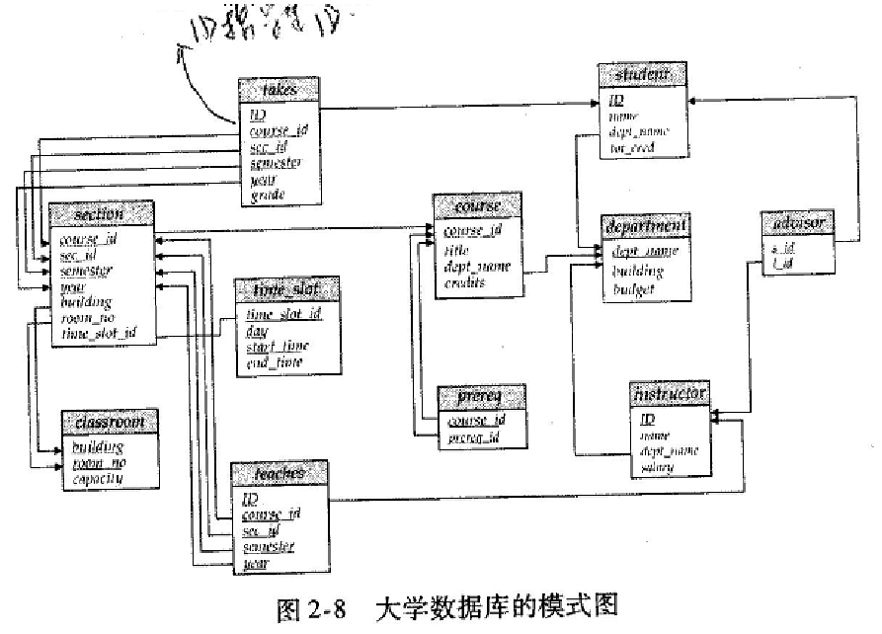

* 1. **4.4完整性约束**
     1. **定义**
        1. 是对关系的某种约束条件
     2. **目的**
        1. 用于保证关系数据库中数据的正确性和可靠性
     3. **类型**
        1. **实体完整性规则**
           1. 在任何关系的任何一个元组中，主键的值不能为空值、也不能取重复的值。用于保证数据库表中的每一个元组都是惟一的。
        2. **域完整性规则（用户自定义完整性）**
           1. 由用户根据实际情况，定义表中属性的取值范围。用于保证给定字段中数据的有效性,即保证数据的取值在有效的范围内。例如：性别只能是男和女、年龄不能为负值、成绩在0—100之间等。
           2. 不同的[关系数据库系统](https://baike.baidu.com/item/%E5%85%B3%E7%B3%BB%E6%95%B0%E6%8D%AE%E5%BA%93%E7%B3%BB%E7%BB%9F)根据其应用环境的不同，往往还需要一些特殊的约束条件。用户定义的完整性即是针对某个特定关系数据库的约束条件，它反映某一具体应用必须满足的语义要求。包括非空[约束](https://so.csdn.net/so/search?q=%E7%BA%A6%E6%9D%9F&spm=1001.2101.3001.7020)、自增约束、默认值约束等、check约束以及触发器约束。即存储在数据库中的数据必须符合业务规则，例如薪水必须大于300
        3. **参照完整性规则（引用完整性规则 ）**
           1. “不引用不存在的实体”。即：不允许在一个关系中引用另一个关系中不存在的元组。用于确保相关联的表间的数据保持一致。
           2. 外键必须与现有主键值相匹配（否则，在允许 Null的情况下，为 Null）
  2. **4.5关系运算**
  3. 关系运算是关系模型中的一组操作，用于处理和操作关系数据库中的数据
     1. **基本关系运算**
        1. **选择**
           1. 返回输入关系中满足谓词的行
        2. **投影**
           1. 对输入关系的所有行输出指定的属性。从输出中去除重复元组
        3. **自然连接**
           1. 从两个输入关系中输出这样的元组对：他们在具有相同名字的所有属性上取值相同
        4. **笛卡尔积**
           1. 从两个输入关系中输出所有的元组对，如a关系有10个实例，b关系有20个，那么一共就有200个元组对

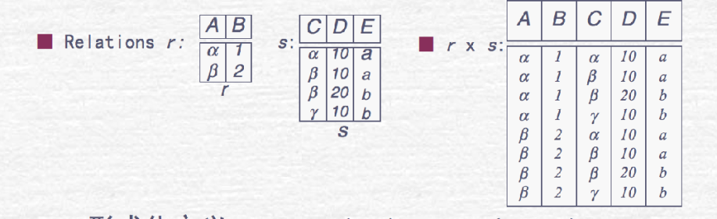

* + - 1. **并**
         1. 输出两个输入关系中元组的并
      2. **差**
         1. 输出在第一个关系而不在第二个关系中的元组
      3. **ρ更名操作**
         1. ρx（A1,a2,…,an）(E)
         2. 关系代数表达式E的运算结果有n个属性，那么将E重命名为x，并将x（原来的E）中的各属性命名为A1,A2…An
    1. 示例

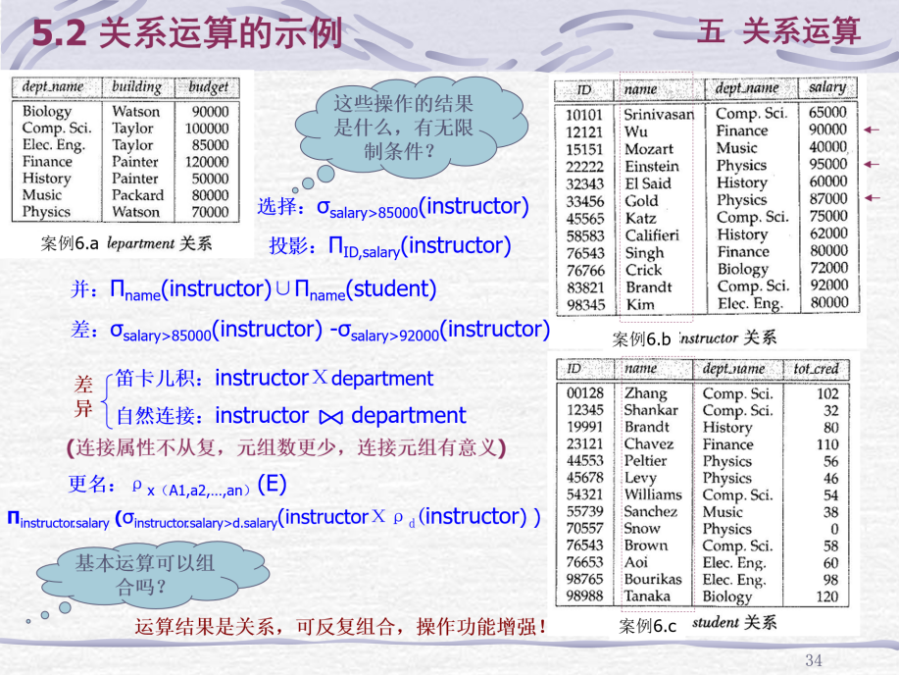

* 1. **4.6关系代数（关系代数是一个系统，关系运算是其一系列具体操作）**
     1. **基本的关系代数运算**
        1. 选择、投影、并、差、笛卡尔积、重命名
     2. **基本运算的复合**
        1. 查找最大属性值

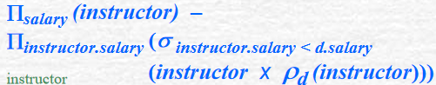

* + 1. **附加的关系代数运算**
       1. **集合交运算**
          1. r,s的属性数目和类别都相同，那么r ∩ s = { t | t ∈ r and t ∈ s }
       2. **自然连接运算**
          1. 两张表的属性合并，重复的属性只留一次；实例只保留在所有相交属性上取值相同的

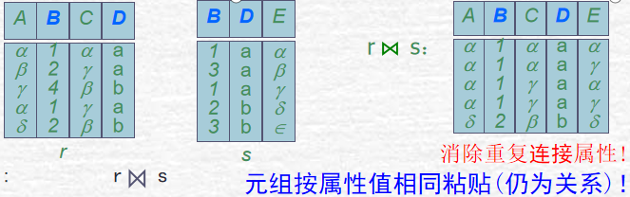

* + - 1. **赋值运算**
      2. **外连接运算**
         1. 连接结果不仅包含符合连接条件的行同时也包含自身不符合条件的行
         2. 左外连接

两张表的属性合并，重复的属性只留一次；实例保留所有左边关系的，在右关系的不相交属性上的缺失值用null填充

* + - * 1. 右外连接

两张表的属性合并，重复的属性只留一次；实例保留所有右边关系的，在左关系的不相交属性上的缺失值用null填充

* + - * 1. 全外连接

两张表的属性合并，重复的属性只留一次；实例保留两个关系所有的实例，在不相交属性上的缺失值用null填充

* + - * 1. 图示

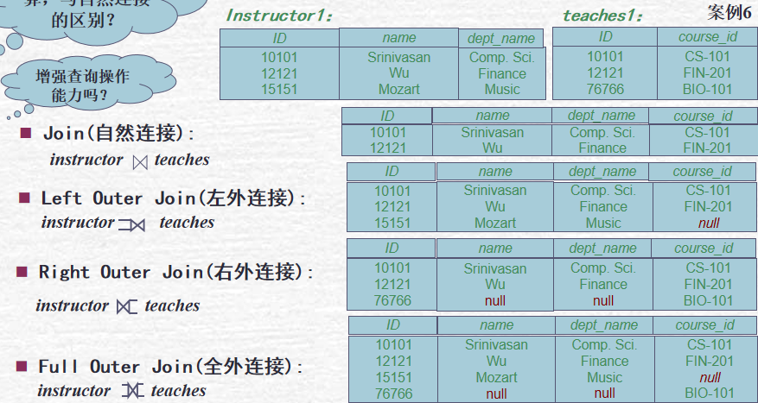

* + 1. **拓展的关系代数运算**
       1. **广义投影运算**
          1. 允许投影的属性是表达式



* + - 1. **聚集函数运算**

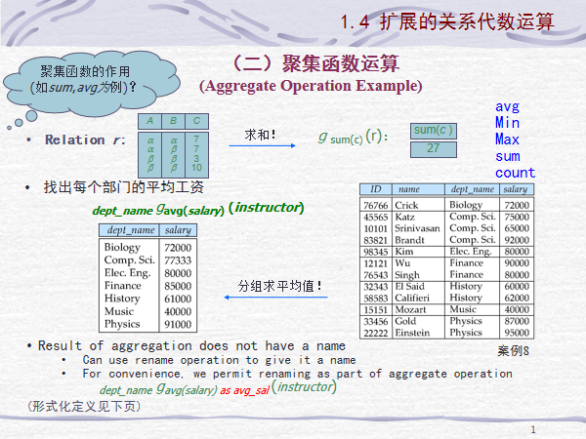

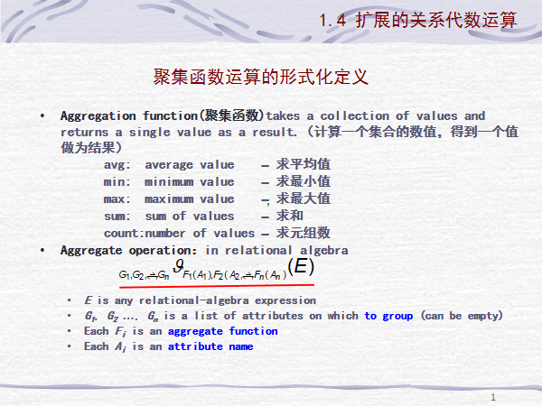

* 1. **4.7基本E-R图到关系模式的转换**
     1. **关系数据库设计的起点**
        1. 直接与用户交互，发现数据对象，形成关系模式集合（适合于原型开发方法，但需与用户不断交互，工作量巨大）
        2. 根据概念模型设计结果(E-R图&数据字典)，形成关系模式集合（方便且高效，避免与用户交互，适合与周期开发方法）
        3. 根据面向对象方法的分析结果（UML类图），形成关系模式集合（优确定类同上一方法）
     2. **实体集的转换**
        1. **简单实体集→新的关系模式**
           1. 属性集与主码:就是实体集的属性集与主码
        2. **弱实体集→新的关系模式**
           1. 属性集:弱实体集的属性集+主实体集的主码
           2. 主码:主实体集的主码+弱实体集的分辩符
           3. section是course的弱实体集，那么section(course_id,sec_id,semester,year)
        3. **复杂实体集的转换→新的关系模式(1NF)**
           1. 属性集:包含实体集的所有简单属性，此外其复杂属性需逐层展开变换为多个简单属性；
           2. 主码:需根据唯一确定元组特征来确定
           3. 示例

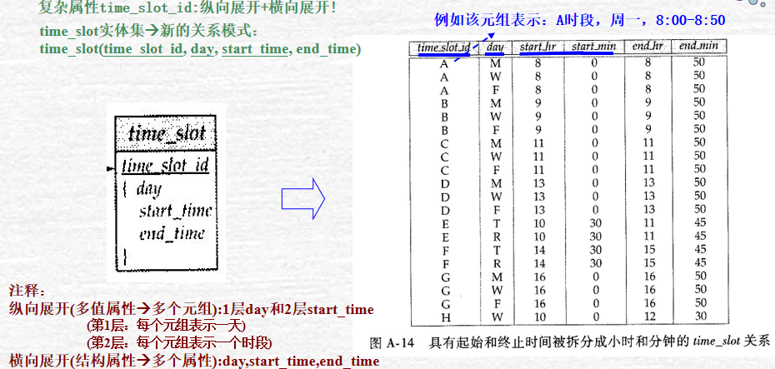

* + 1. **联系集的转换**
       1. **一对一联系→新的关系模式**
          1. 属性集:两方主码+联系的属性
          2. 主码:任一方的主码均可
       2. **多对一联系→新的关系模式**
          1. 属性集:两方主码+联系的属性
          2. 主码:多数方主码（这样才能唯一标识）
       3. **多对多联系→新的关系模式**
          1. 属性集:两方主码+联系的属性
          2. 主码:两方主码（此时，任意单独一方的主码都不能唯一标识）
       4. **注意**

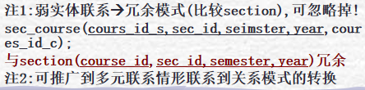

* 1. **4.8关系模式合并与约束表示**
     1. **原则**
        1. 合并主码相同的关系模式，因这些属性均由相同主码唯一确定
        2. 如果联系的参与是部分的，那么可以使用空值来进行模式的合并
        3. 一对多（及一对一）联系都不需要单独增加关系模式，只需要在多方实体集中添加一方主码和联系的属性即可
     2. **参照完整性约束:**
        1. 涉及所有因描述联系增加的主码属性上：（1）因多对一联系而增进的一方主码属性（2）多对多联系得到模式的两方主码属性 (即红色虚线属性)即增加的外键值必须要是合并关系里存在的值或空
  2. **4.9扩展E-R图的转换**
     1. **特殊化与概化的转换**
        1. 概化
           1. 部分概化：允许父实体不属于任何子实体集(缺省表示)
           2. 全部概化：每个父实体必属于某一子实体集(采用标识total)
        2. 转换方法
           1. 父、子实体集各用1个关系模式

person(ID,name,steet,city)

employee(ID,slary)

student(ID,tot_tredits)

不足：查询employee信息涉及多表连接，如查name时需要从employee表用ID在person表查询

* + - * 1. 当概化不相交且完全时，仅子实体集各用1个关系模式（(父实体元组分寸于两关系)）

employee(ID,name,steet,city,slary)

student(ID,name,steet,city,tot_tredits)

不足：如另一关系模式R有参照person的ID约束时,无法支持，需增加一个person关系模式(冗余大)

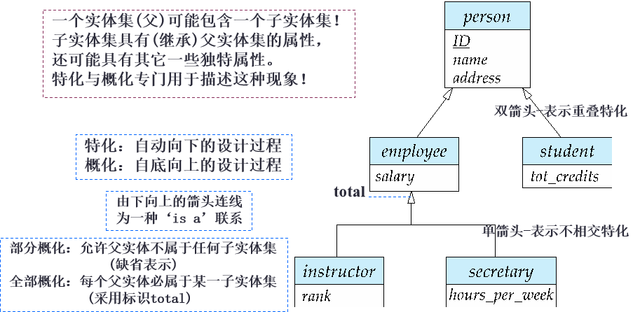

* + 1. **聚集的转换**
       1. 聚集：是一种抽象！将联系集(及其相关实体集)，看着是一个更高层的抽象实体集
       2. 转换
          1. 聚集上的联系集应该包含聚集中联系集主码中的每个属性（主码来自该联系集所属实体集），以及聚集要联系的实体集的主码；同时，还要包括对应于联系集上的联系集的任意描述性属性；最后，根据规则，在聚集的实体集中转换联系集和实体集

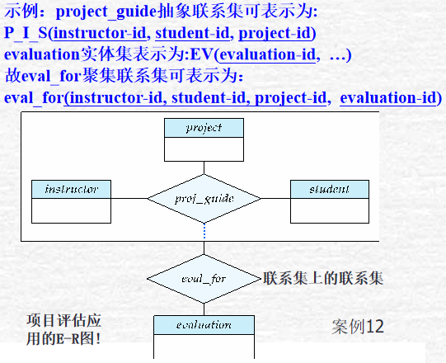

* 1. **4.10转换为关系模式的规则**
     1. 每个实体建一张表，属性转为表属性，关键属性为主键
     2. 1:M
        1. 1 方主键出现在M方成为外键
     3. 1:1
        1. 任意一方主键出现在另一方中，成外键
     4. M：N
        1. 联系建为一新表，其主键由两个父实体的主键复合组成
     5. 一元、二元、三元联系的转换规则
        1. 二元联系的转换规则
        2. 一元联系的转换规则：同二元联系的转换规则。
        3. 三元联系的转换规则：不管三元联系是哪种类型（1:1:1，1:1:n，1:m:n 和m:n:p），总是将三元联系也转换成关系模式，其属性为三端实体类型的键加上联系自己的属性，而联系关系模式的键为三端实体键的组合

1. **5基本SQL（描述性语言）**
   1. **5.1SQL数据定义语言DDL**
      1. **定义数据结构**
         1. create
   2. **5.2SQL数据查询语言QL**
      1. **基本关系运算的SQL实现**
      2. **Where子句的重要作用**
         1. 关系记录的筛选
         2. 两关系间的连接
      3. **自然连接Natural join与迪卡儿积Χ两点最大不同**
         1. 仅包含符号连接条件的元组
         2. 连接属性仅出现一次
   3. **5.3SQL的数据查询能力**
      1. **聚集函数**
         1. 平均值avg
         2. 最小值min
         3. 值大值max
         4. 总和sum
         5. 计数count
      2. **嵌套子查询**
         1. 用在having子句中-输出结果筛选
         2. 用在from子句中-生成中间关系
         3. 用在select子句中-生成标量值
   4. **5.4SQL数据操纵语言DML**
      1. **删除数据**
      2. **插入数据**
      3. **更新数据**
         1. case
   5. **5.5SQL支持的表间连接方式**
      1. **自然/等值连接的不同方式**
         1. where
         2. natural join（少用）
         3. join using attr（少用）
         4. join on condition
      2. **外连接的不同方式**
         1. left outer join
         2. right outer join
         3. full outer join
2. **6高级SQL**
   1. **6.1视图**
      1. **定义**
         1. 视图采用create view语句定义，可以是任何一个SQL语句，无实际数据的'虚表'。
      2. **优点**
         1. 可以在任何QL语句中像表一样的被使用
         2. 增强查询能力且方便(用户/程序员)使用
         3. 还可以提供数据访问安全控制(隐藏数据)
         4. 作为外模式(1级映射)有利于应用独立性
      3. **特点**
         1. 视图上可以在定义新的视图
         2. 有利于数据一致性
         3. 仅在少数简单视图(“行列”视图)上可以更新数据
   2. **6.2完整性约束**
      1. **完整性约束**
         1. **键完整性约束（主码/主键）**
            1. 关系(模式)必需有一个主码，来区分不同元组，SQL采用primary key…来定义
         2. **参照完整性约束（外码/外键）**
            1. 用另一关系的主码，来约束属性取值的有效性，SQL采用foreign key … references …来定义
         3. **其它数据完整性约束**
            1. 属性(非空)完整性约束
            2. 属性(唯一)完整性约束
            3. 属性(范围)完整性约束
            4. 复杂条件(标量集合限定取值范围)完整性约束

check semester in ('fall'.'spring','summer')

* + - * 1. 复杂条件(来自他表select结果限定取值范围)完整性约束

check time in (selcet time from timeB)

* + 1. **外键约束方式**
       1. **restrict不写时拒绝删除**restrict方式与no action方式作用相同
          1. 子表更新添加时必须是父表里有的[主键](https://so.csdn.net/so/search?q=%E4%B8%BB%E9%94%AE&spm=1001.2101.3001.7020)，主表删除时子表必须没有与之绑定的外键
       2. **cascade连带删除(修改)**
       3. foreign key (groupid) references t_group(id) on delete cascade on update cascade);
          1. 主表删除或更新一条记录---->从表相应记录外键项同时更新或记录被删除
       4. **set null设置为空/默认值**
       5. foreign key (groupid) references t_group(id) on delete set null on update set null);
          1. 主表删除一条记录---->从表相应记录外键项置空
    2. **断言**
       1. 当数据更新时，保持谓词为真。(否则拒绝更新)但作用有利有弊
  1. **6.3授权**
     1. **表(关系)上的授权**
        1. 授权：只有授权用户才能查看(/插入/修改/删除)相关表中的数据.表的创建者, 自然拥有表上的一切权限.
        2. 角色：可以建立角色roll(用户群)。当将某权限授予角色时，该用户群均有该使用权限。角色可以简化权限管理。
        3. 转授权限：授权的人可以再授权，同时可以回收权限，包括级联回收，和只回收一个对象
     2. **视图上的授权**
        1. 视图上也可以授权
        2. 视图的创建者，自然拥有该视图上的所有权限
        3. 如果该用户在视图对应的表上没有获得授权，则他仍然在视图上无法查询数据
        4. 用户可以定义函数与过程(p.83,&5.2)，并可对其他用户授予execute执行权。
     3. **授权图**
        1. **作用**
           1. 描述在一张表上某种授权的当前状态，便于系统动态管理授权：

当DBA或具有权限的用户(树上节点)进行授权时，树扩展(生长)

当DBA或具有权限的用户(树上节点)回收权限时，树收缩(枯萎)

* 1. **6.4SQL存储过程**
     1. **SQL函数**
        1. 返回值可以是一张表
     2. **SQL过程**
        1. **和SQL函数的不同**
           1. 过程：一段SQL语句程序；函数：有处理还有返回值
        2. **特点**
           1. 存储过程可在SQL过程中或嵌入式SQL中通过call命令调用，还可在动态SQL中用
  2. **6.5外部语言过程**
     1. **定义**
        1. SQL允许用程序语言(Java,C#,C,C++)来定义函数或过程，运行效率要高于SQL中定义的函数，用于完成无法在SQL中执行的计算
  3. **6.6触发器**
     1. **作用**
        1. 触发器还可用于复制或备份数据库!
  4. **6.7用户自定义的类型**
     1. **定义一个新类型**
     2. **定义一个新域**
     3. **域与类型的区别**
        1. 域上允许声明(定义)结束
        2. 域不是强制类型，一个域类型可以被赋予另一个域类型， 只有它们的基本类型是相容的（可强制转换）

1. **7关系模式设计优化**
   1. **7.1函数依赖存在的问题**

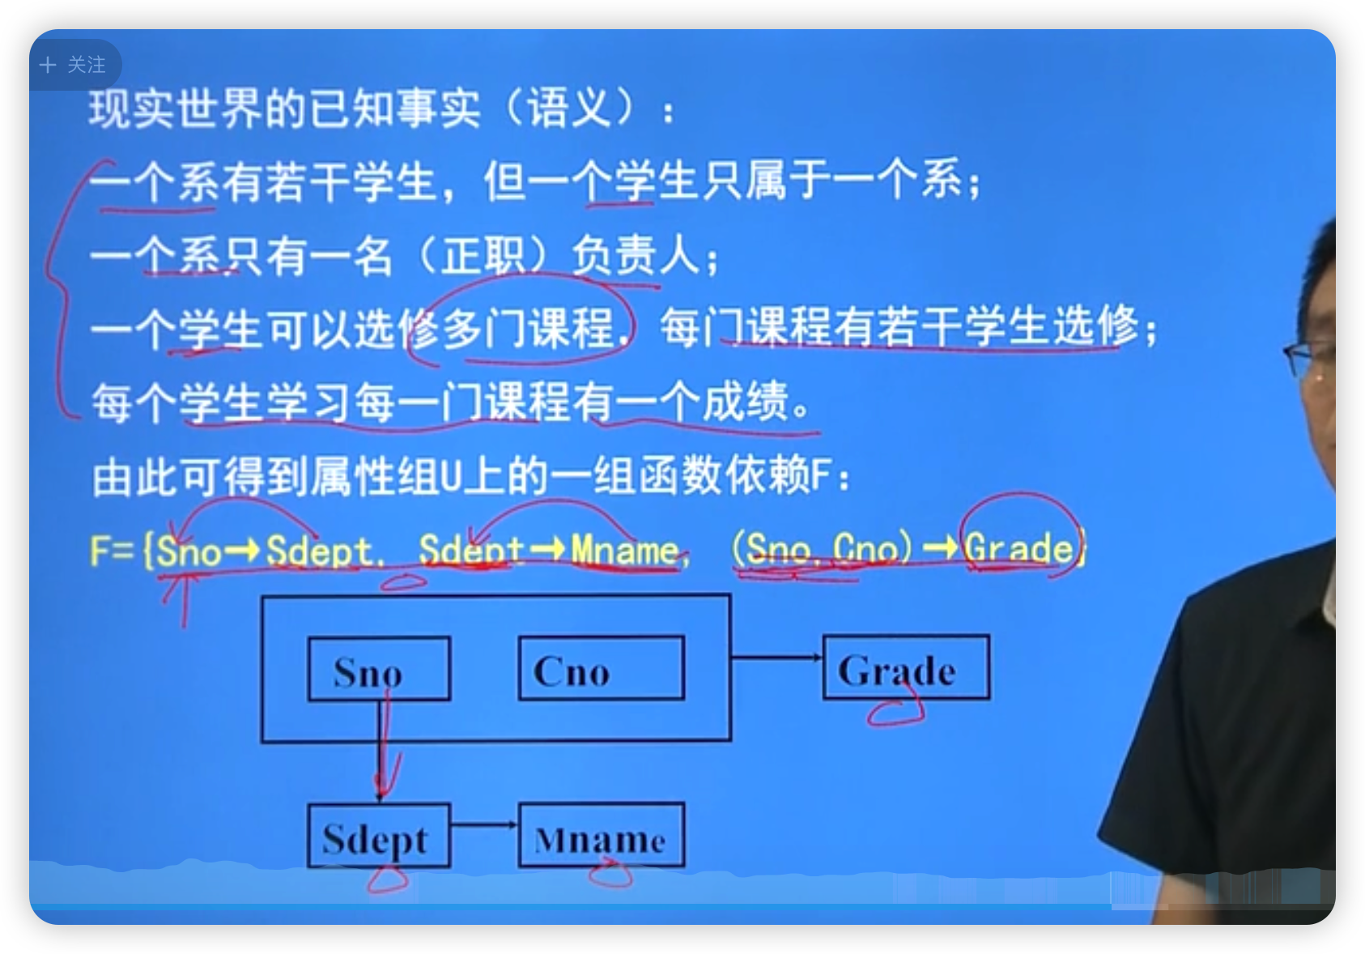

已知函数依赖如图所示。

如果制作这么一张表来存储教务信息的话。

存在以下问题：

* 数据冗余：浪费大量的存储空间，每一个系的系主任名字会多次出现，多次占用存储空间，浪费性能
* 更新异常：更新数据的时候需要维护的数据量过大，如果更新一个系的系主任，我需要将所有的列都改变。
* 插入异常：由于在这张表中，Sno，Cno是主码。如果一个系刚刚成立，没有学生没有课程号，那么就无法插入这个系的信息（系主任的名字无法存储）
* 删除异常：如果一个系的所有学生毕业了，那么删除该系的信息，也把系主任的信息给删除掉了。
  1. **7.2良好关系设计的特点**

上述Student表并不是一个好的模式，一个“好“的模式应当不会发生**更新、删除、插入异常**，同时数据冗余应当**尽量少**。

存在以上问题的原因是由存在于模式中的某些**不合适的数据依赖**导致的。

解决方法是用**规范化理论改造关系模式**来消除其中**不合适的数据依赖**。

* 1. **7.3规范化理论**
  2. **7.3.1函数依赖(FDs)**
     1. **表示**
        1. 函数依赖可形式化表示为: X→Y, 其中 X and Y 是属性集
     2. **定义**

**设*R(U)*是一个属性集*U*上的关系模式，*X*和*Y*是*U*的子集。若对于*R(U)*的任意一个可能的关系*r*，*r* 中不可能存在两个元组在*X*上的属性值相等， 而在*Y*上的属性值不等， 则称“*X*函数确定*Y*”或“*Y*函数依赖于*X*”，记作*X*→*Y*。**

* **函数依赖是语义范畴的概念，只能根据数据的语义来确定一个函数依赖。**
  + **例如“姓名→年龄”这个函数依赖只有在不允许有同名人的条件下成立**
* ***X*→*Y*，但*Y*⊈*X*则称*X*→*Y*是非平凡的函数依赖。**
* ***X*→*Y*，但*Y*⊆*X* 则称*X*→*Y*是平凡的函数依赖。**
* **定义6.2 在*R(U)*中，如果*X*→*Y*，并且对于*X*的任何一个真子集*X’*, 都有 *X’* ↛ *Y*, 则称*Y*对*X*完全函数依赖，记作*X* → *Y*。**
* **若*X*→*Y*，但*Y*不完全函数依赖于*X*，则称*Y*对*X*部分函数依赖，记作*X* → *Y***
* **[例] 在关系SC(Sno, Cno, Grade)中，有：**
  + **由于：Sno ↛Grade，Cno ↛ Grade，**

**因此：(Sno, Cno) → Grade（**完全函数依赖**）**

**(Sno, Cno)→Sno（**不完全函数依赖**）**

**(Sno, Cno) →Cno**

* 1. **7.3.2范式**

定义：范式是符合某种级别的关系模式的集合。

关系数据库中的关系必须满足一定的要求。满足不同程度要求的为不同范式。

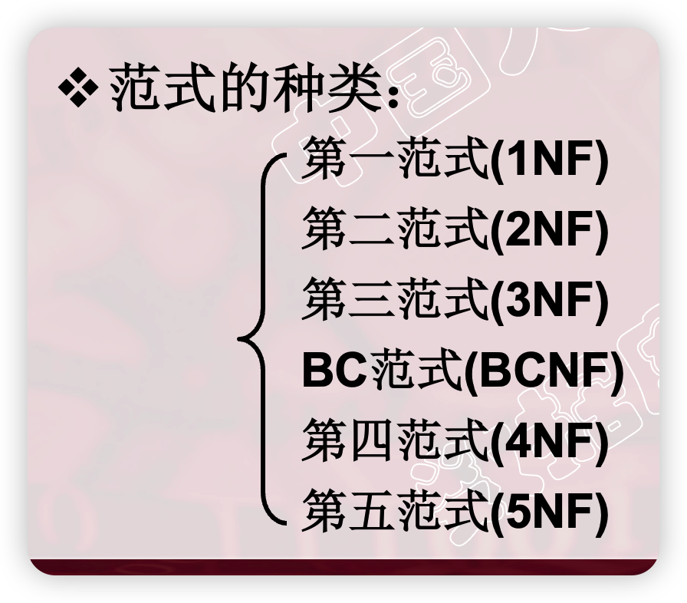

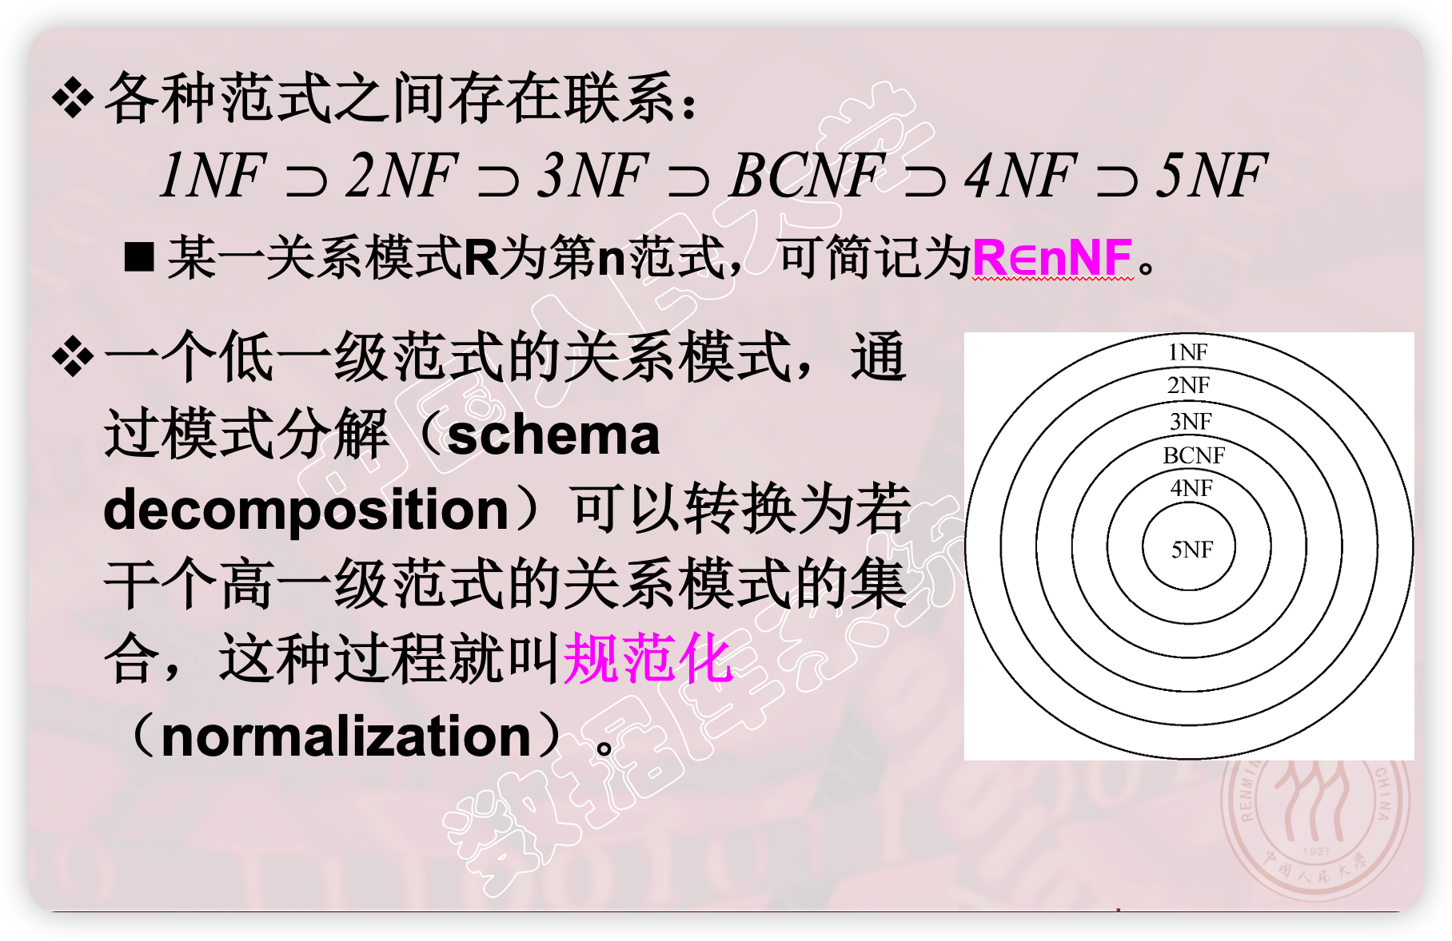

* 1. **7.3.3 2NF**

定义：若关系模式R∈1NF，并且不存在非主属性对码的部分函数依赖，则R∈2NF。

PS：

* **主属性与非主属性**
  + **包含在任何一个候选码中的属性 ，称为主属性（Prime attribute）**
  + **不包含在任何码中的属性称为非主属性（Nonprime attribute）或非码属性（Non-key attribute）**
* **全码：整个属性组是码，称为全码（All-key）**

例子：

* **[例6.4] S-L-C(Sno,Sdept,Sloc,Cno,Grade)， Sloc为学生的住处，并且每个系的学生住在同一个地方。S-L-C的码为(Sno,Cno)。**

**函数依赖有**

* + - **(Sno,Cno)→Grade**
    - **Sno→Sdept, (Sno,Cno)→Sdept**
    - **Sno→Sloc, (Sno,Cno)→Sloc**

**其中非主属性，Sdept和Sloc不完全函数依赖于(Sno,Cno)，因此不符合2NF**

* **一个关系模式不属于2NF，会产生以下问题：**
  + **插入异常**
    - **如果插入一个新学生，但该生未选课，即该生无Cno，由于插入元组时，必须给定码值，因此插入失败。**
  + **删除异常**
    - **如果S4只选了一门课C3，现在他不再选这门课，则删除C3后，整个元组的其他信息也被删除了。**
  + **修改复杂**
    - **如果一个学生选了多门课，则Sdept，Sloc被存储了多次。如果该生转系，则需要修改所有相关的Sdept和Sloc，造成修改的复杂化。**
* **出现这种问题的原因**
  + **例子中有两类非主属性：**
    - **一类如Grade，它对码完全函数依赖**
    - **另一类如Sdept、Sloc，它们对码不是完全函数依赖**
* **解决方法：**
  + **用投影分解把关系模式S-L-C分解成两个关系模式**
    - **SC(Sno,Cno,Grade)**
    - **S-L(Sno,Sdept,Sloc)**
  1. **7.3.4 3NF**

定义：**需要确保数据表中的每一列数据都和主键直接相关，而不能间接相关。**

**3NF：不存在非主属性对码的传递函数依赖（3NF）或部分函数依赖（2NF）。**

例子：

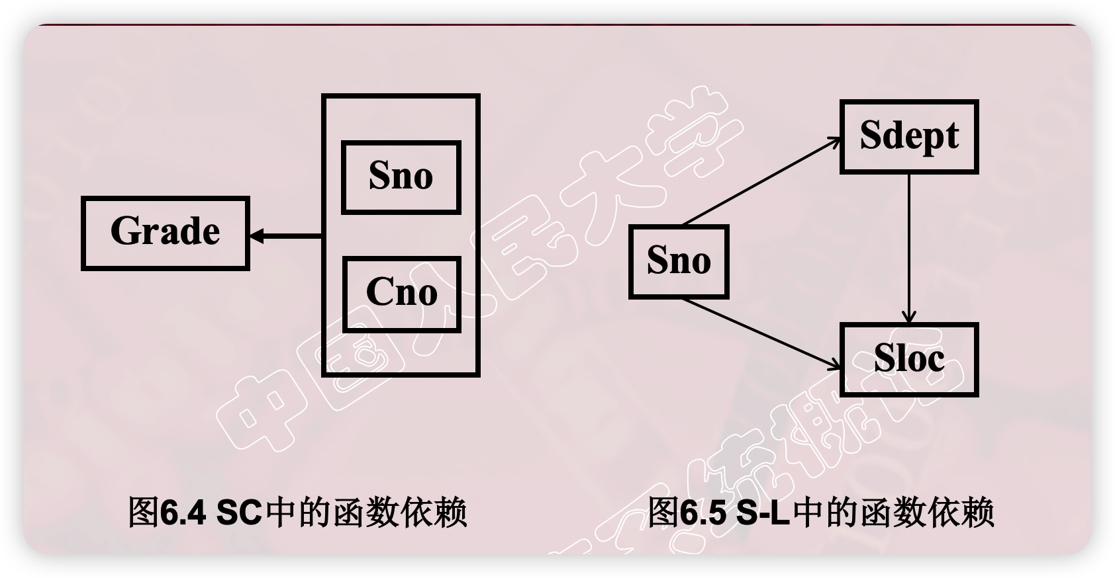

* + **SC没有传递依赖，因此SC ∈ 3NF**
  + **S-L中Sno →Sdept( Sdept ↛ Sno), Sdept→Sloc，可得Sno → Sloc。**
  + **解决的办法是将S-L分解成**
    - **S-D(Sno,Sdept)∈ 3NF**
    - **D-L(Sdept,Sloc)∈ 3NF**
  1. **7.3.5 BCNF**

**定义**：相比于3NF，优点是加上了对主属性的限制

设关系模式R<U,F>∈1NF，若X →Y且Y ∉ X时X必含有候选码，则R<U,F>∈BCNF。换言之，所有的函数依赖左边都必须包含码。（左边都是超键）

**性质：**

* + 所有非主属性都完全函数依赖于每个候选码（2nf）
  + 所有主属性都完全函数依赖于每个不包含它的候选码
  + 没有任何属性完全函数依赖于非候选码的任何一组属性
* 如果一个关系数据库中的所有关系模式都属于BCNF，那么在函数依赖范畴内，它已实现了模式的彻底分解，达到了最高的规范化程度，消除了插入异常和删除异常。

**例子：**

* **考察关系模式C(Cno,Cname,Pcno)**
  + **它只有一个码Cno，没有任何属性对Cno部分依赖（2nf）或传递依赖（3nf），所以C∈3NF。**
  + **同时C中Cno是唯一的决定因素，所以C∈BCNF。**
  + **对于关系模式SC(Sno,Cno,Grade)可作同样分析。**
* **考察关系模式S(Sno,Sname,Sdept,Sage)，**
  + **假定Sname也具有唯一性，那么S就有两个码，这两个码都由单个属性组成，彼此不相交。**
  + **其他属性不存在对码的传递依赖与部分依赖，所以S∈3NF。**
  + **同时S中除Sno，Sname外没有其他决定因素，所以S也属于BCNF。**
* **关系模式STJ(S,T,J)中，S表示学生，T表**

**示教师，J表示课程。每一教师只教一门课。每**

**门课有若干教师，某一学生选定某门课，就对应**

**一个固定的教师。**

* + **由语义可得到函数依赖：(S,J)→T；(S,T)→J；T→J**
  + **因为没有任何非主属性对码传递依赖或部分依赖，STJ ∈ 3NF。**
  + **因为T是决定因素，而T不包含码，所以STJ ∉ BCNF 关系。**

**性质：**

* **3NF和BCNF是在函数依赖的条件下对模式分解所能达到的分离程度的测度。**
  + **一个模式中的关系模式如果都属于BCNF，那么在函数依赖范畴内，它已实现了彻底的分离，已消除了插入和删除的异常。**
  + **3NF的“不彻底”性表现在可能存在主属性对码的部分依赖和传递依赖。**
  1. **7.3.6 小结**

1. 在关系数据库中，对关系模式的基本要求是满足第一范式。
2. 规范化程度过低的关系不一定能够很好地描述现实世界
   1. 可能存在插入异常、删除异常、修改复杂、数据冗余等问题
   2. 解决方法就是对其进行规范化，转换成高级范式。

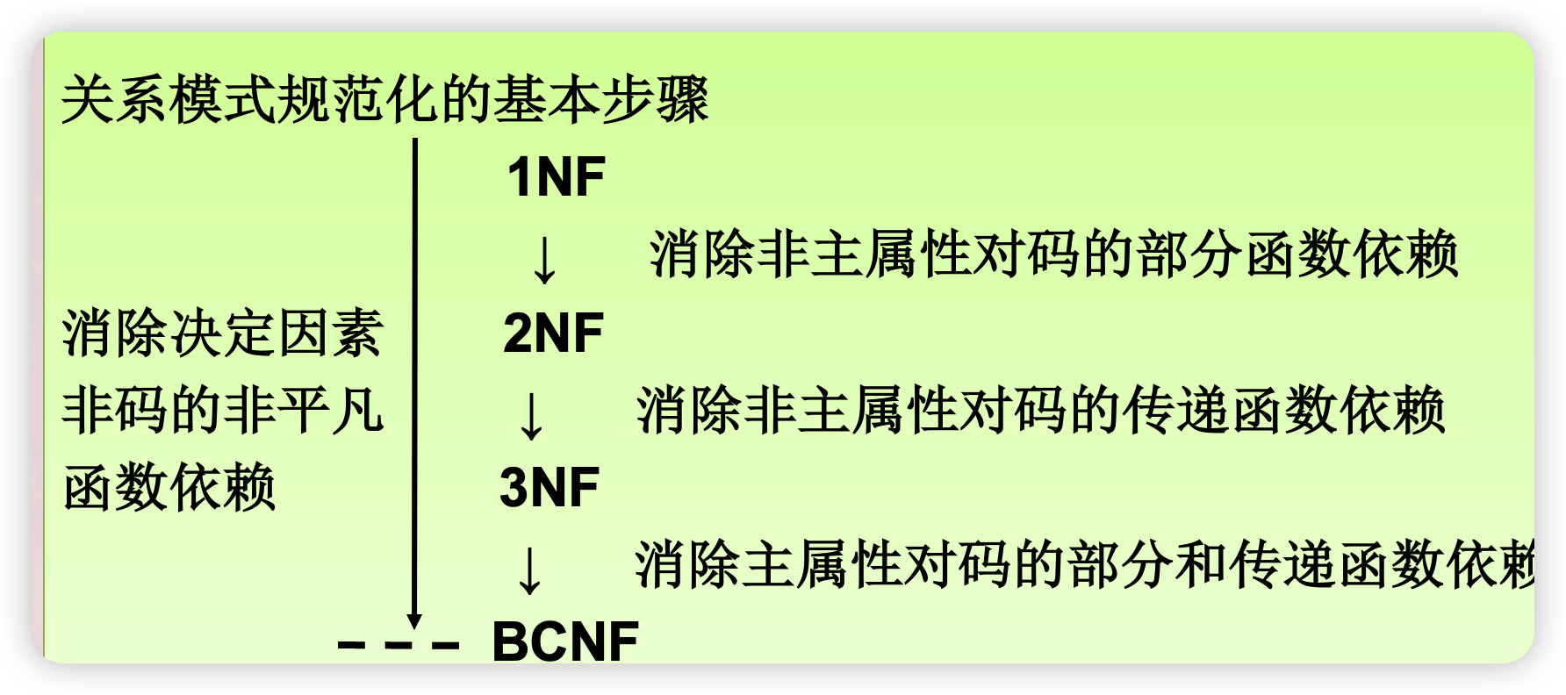

不能说规范化程度越高的关系模式就越好。

必须对现实世界的实际情况和用户应用需求作进一步分析，确定一个合适的、能够反映现实世界的模式。

上面的规范化步骤可以在其中任何一步终止。

* 1. **7.4函数依赖的公理系统**
     1. 提供了一种形式化的方法来描述和分析关系数据库中的依赖关系。
     2. **引入**：“逻辑蕴含“指的是原本不是在F内的函数依赖，但是可以通过公里系统推出来
     3. **Armstrong 公理(X, Y, Z 是属性集)**
        1. **定律**
           1. Reflexivity （自反律）: If X ⊇ Y, then X → Y
           2. Augmentation （增广律）: If X → Y, then XZ → YZ for any Z
           3. Transitivity （传递律）: If X → Y and Y → Z, then X → Z
           4. 合并律(union rule)：若X → Y，X → Z，则X → YZ
           5. 分解律(decomposition rule)：若X → YZ ，则X → Y，X → Z
           6. 伪传递律(pseudotransitivity rule)：若X → Y，WY → Z，则WX → Z
        2. **特点**
           1. 从给定的函数依赖可以推导出所有的函数依赖
           2. 从给定的函数依赖推导出所有的函数依赖都是正确的
     4. **函数依赖集的的闭包F+**
        1. **定义**
           1. 由F逻辑蕴含的所有函数依赖的集合
        2. **算法**

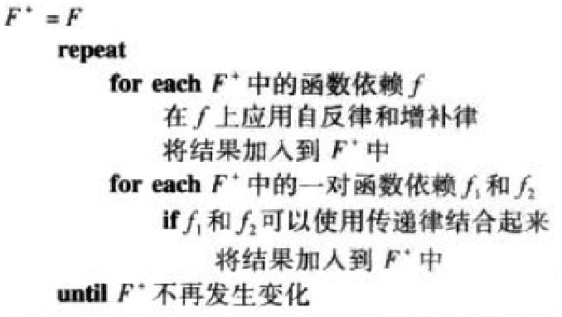

* + - 1. 例子

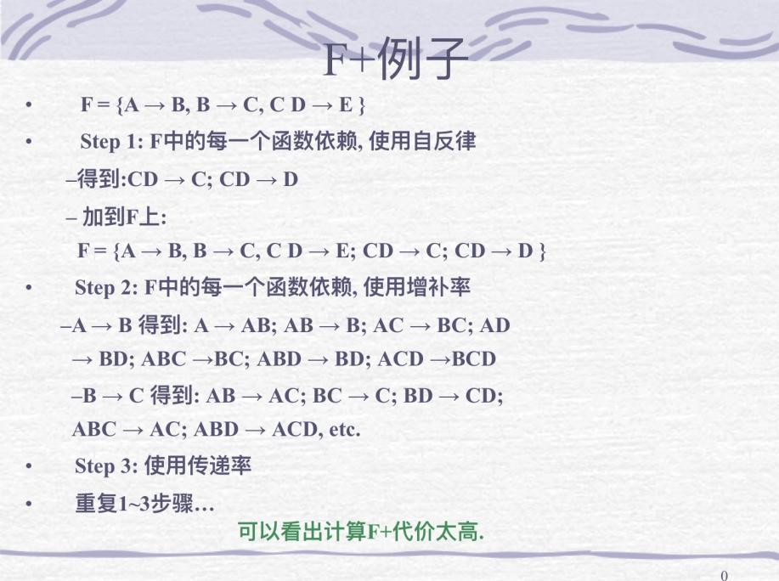

* + 1. **属性集闭包**
       1. **定义：**函数依赖集闭包的大小是（属性的）指数级的，很多时候我门只想知道X->Y是否在F的闭包内，一个有效的方式是：计算属性集X的闭包X+。X的闭包：就是由X在F上蕴含的所有属性的集合。
       2. **算法**

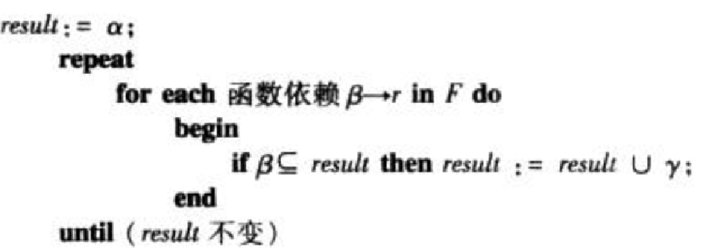

* + - 1. 例子

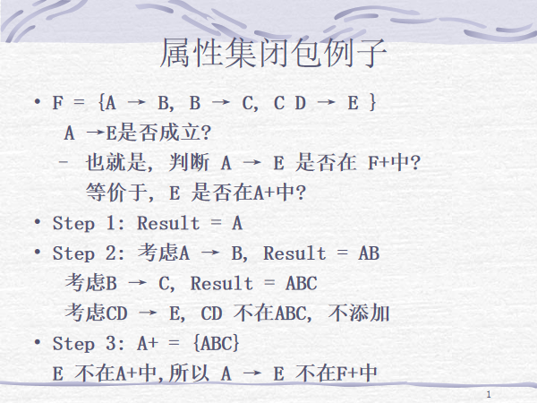

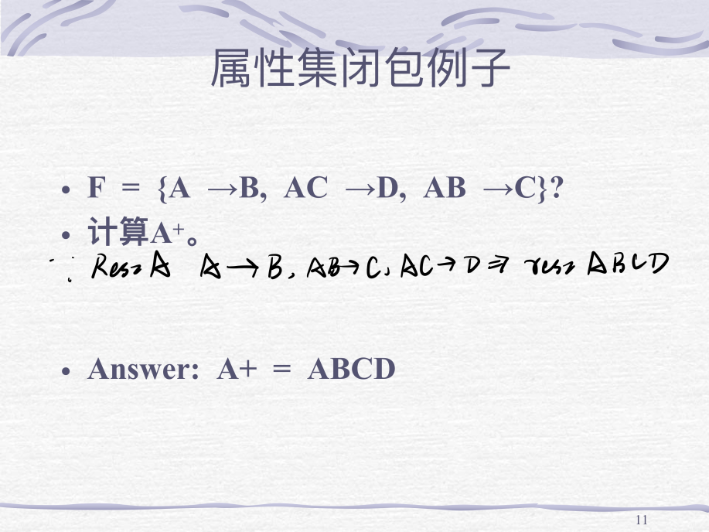

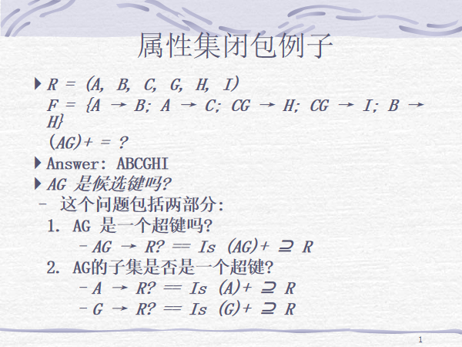

* + - 1. **作用**
         1. 测试超码

判断X是否是一个超键？只需要计算 X+, 检查 X+ 是否包括R的所有属性

* + - * 1. 检测函数依赖

判断一个函数依赖X →Y 是否在F的闭包中，只需要计算属性X的闭包 (记为X+)，如果X的闭包中有Y，那么函数依赖X →Y就在F的闭包中

* + - * 1. 计算F+

构建一个空的二维表, 行和列列出所有可能的属性组合

计算所有的属性组合的属性集闭包

将结果填写到二维表中

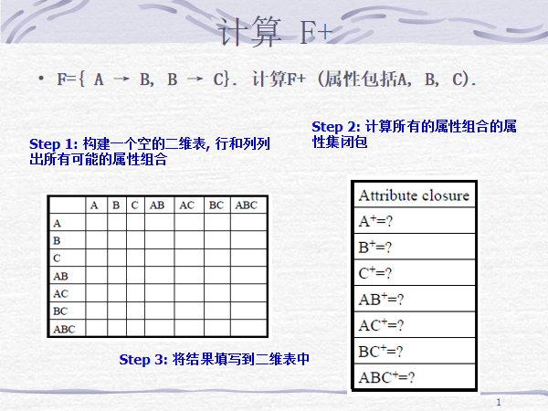

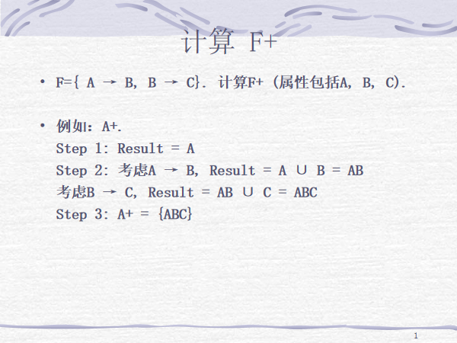

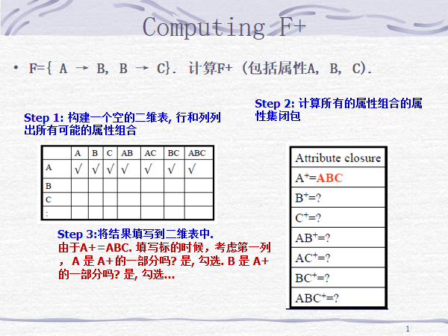

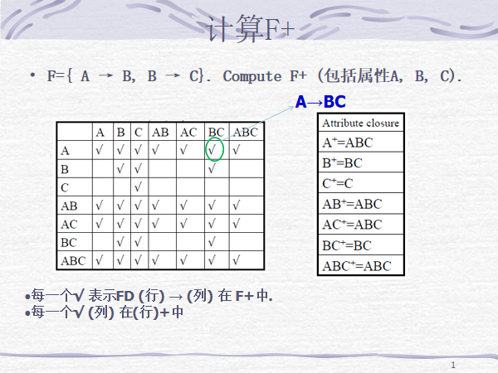

* 1. **7.6关系模式的分解**
     1. 无损连接：如果一个分解，将所有分解的东西连接在一起（可以等值连接就用等值链接），和原始是一样的，那么这个分解就是无损连接的。
     2. 保持函数依赖：原来的函数依赖和分解的各个关系函数依赖的并集是等价的。
        1. 等价的定义：若F1+=F2+,则F1和F2是等价的
     3. BCNF：
        1. 检测：看看函数依赖的左边是不是都是超键
        2. 分解：如果F中的函数依赖 X → A 违背 BCNF, 那么: 分解R 为R – A 和XA. 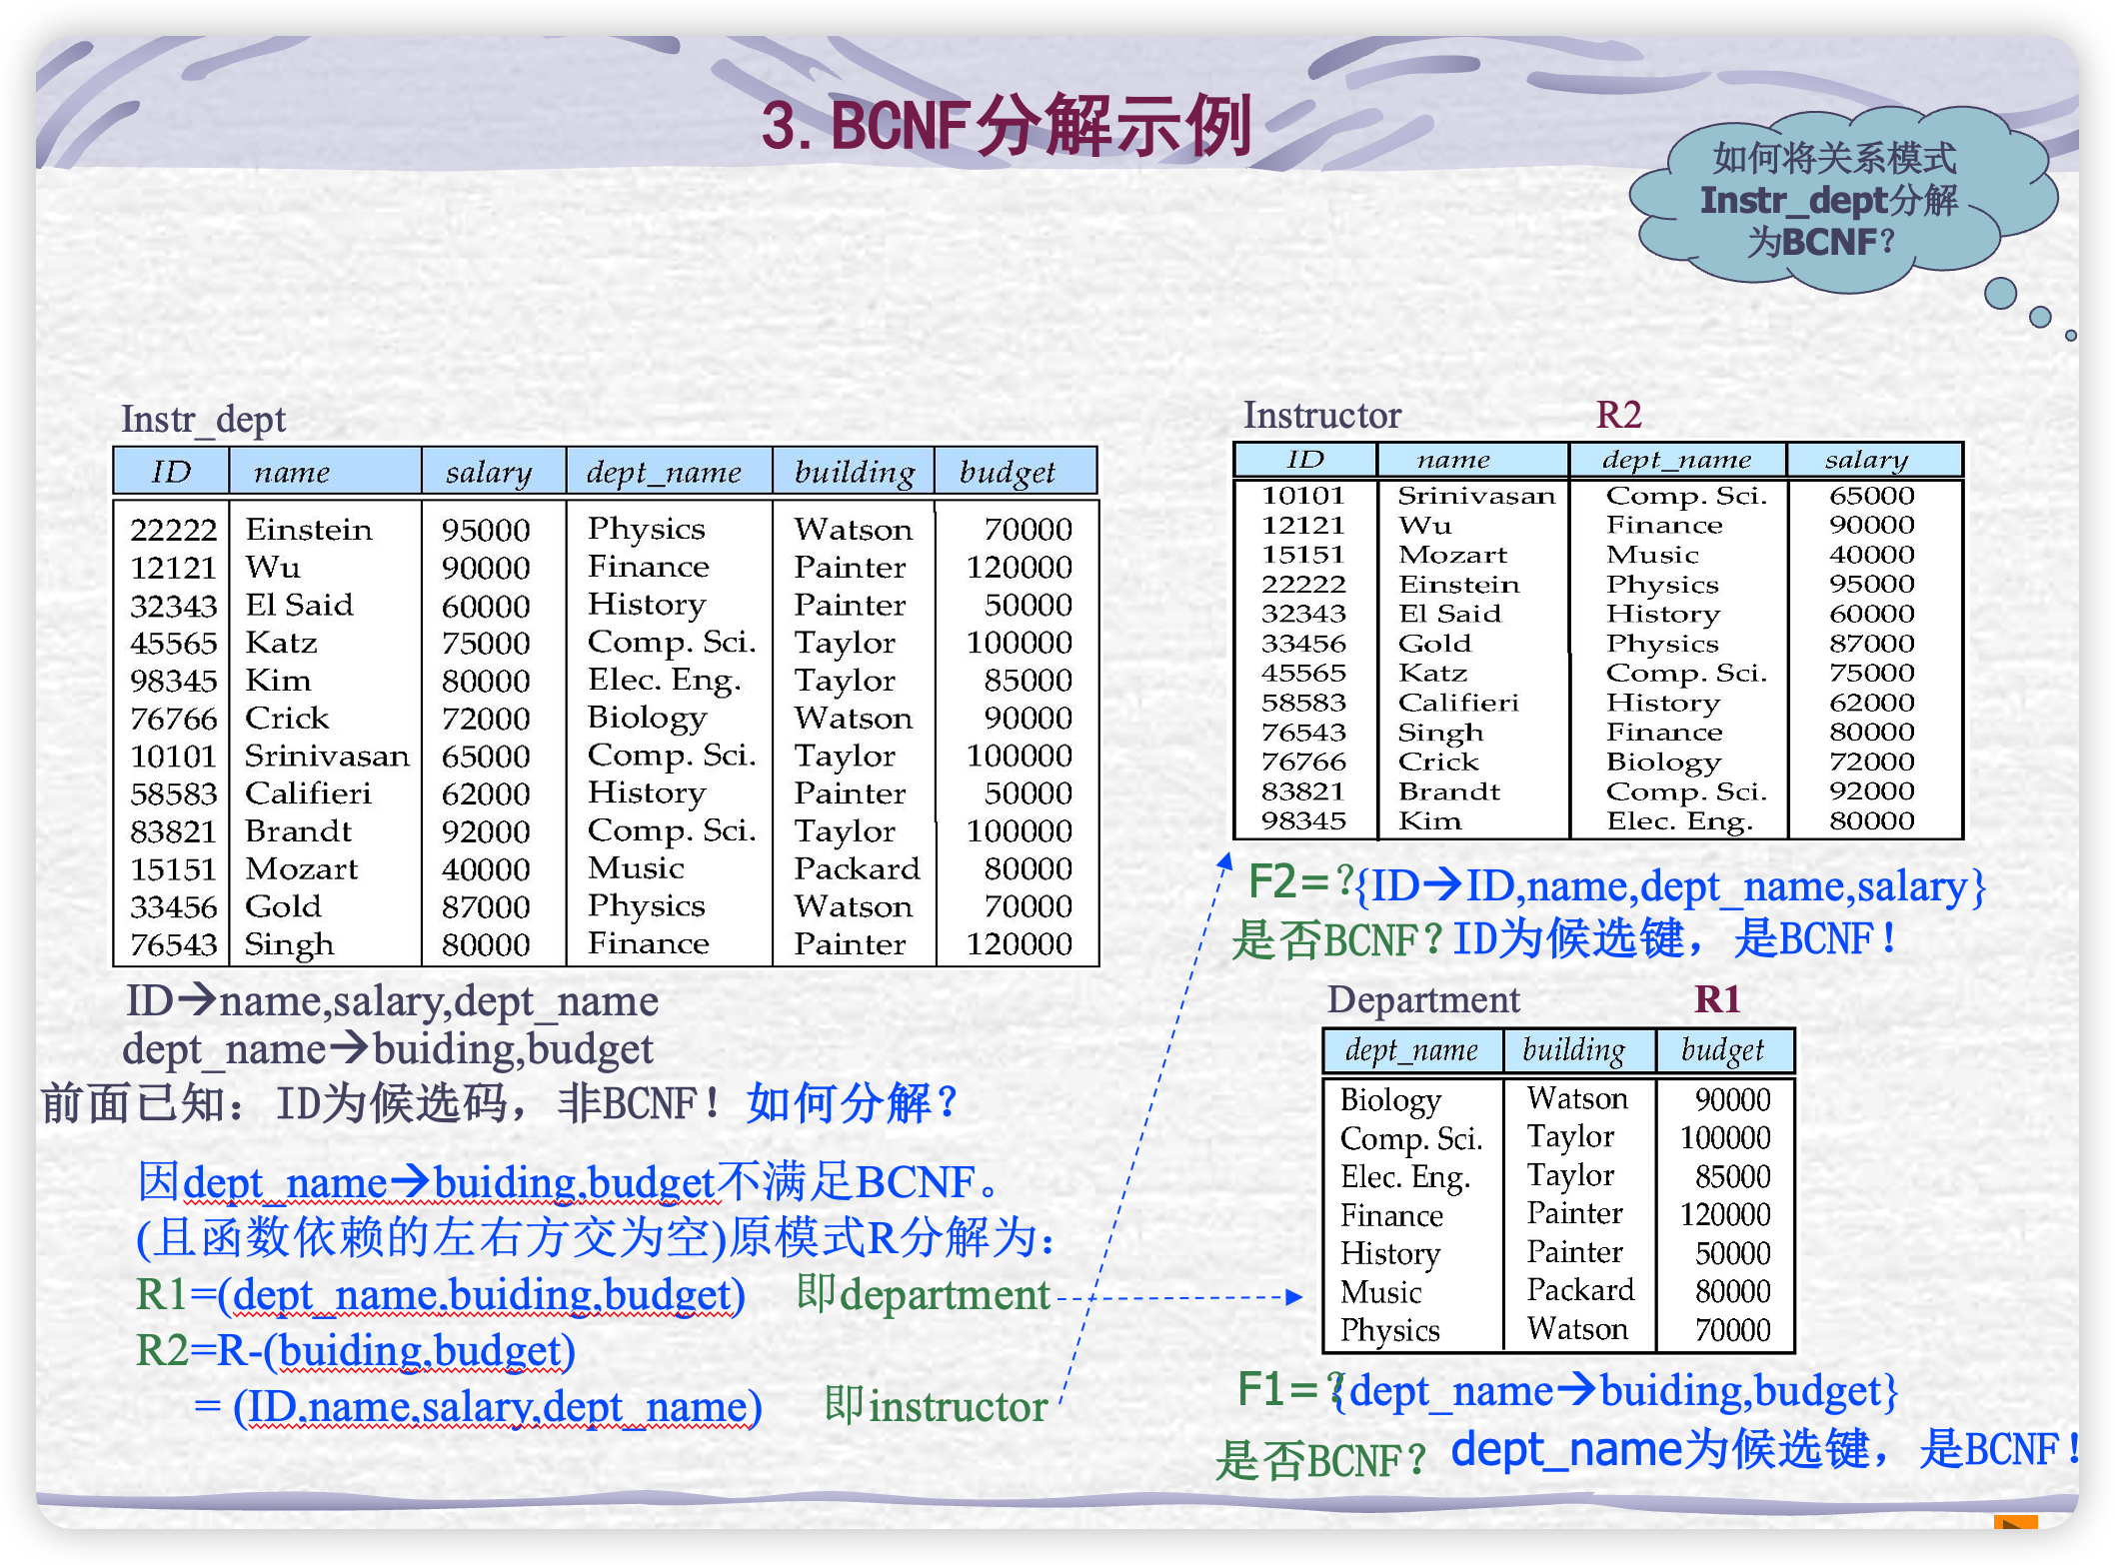
        3. 特点：
           1. 如果一个关系符合BCNF，那么其不会出现冗余。
           2. 将一个关系分解为BCNF，其分解一定是无损分解，但是可能不能保持函数依赖
     4. 3NF：
        1. 导入：有一些情况，BCNF不能保持函数依赖，但是检查函数依赖是否违背是非常重要的，这时候我们就需要使用3NF的分解了。
        2. 特点：
           1. 允许有一些冗余
           2. 一般是保持无损连接分解和保持函数依赖
        3. 算法：
           1. 正则覆盖：
           2. 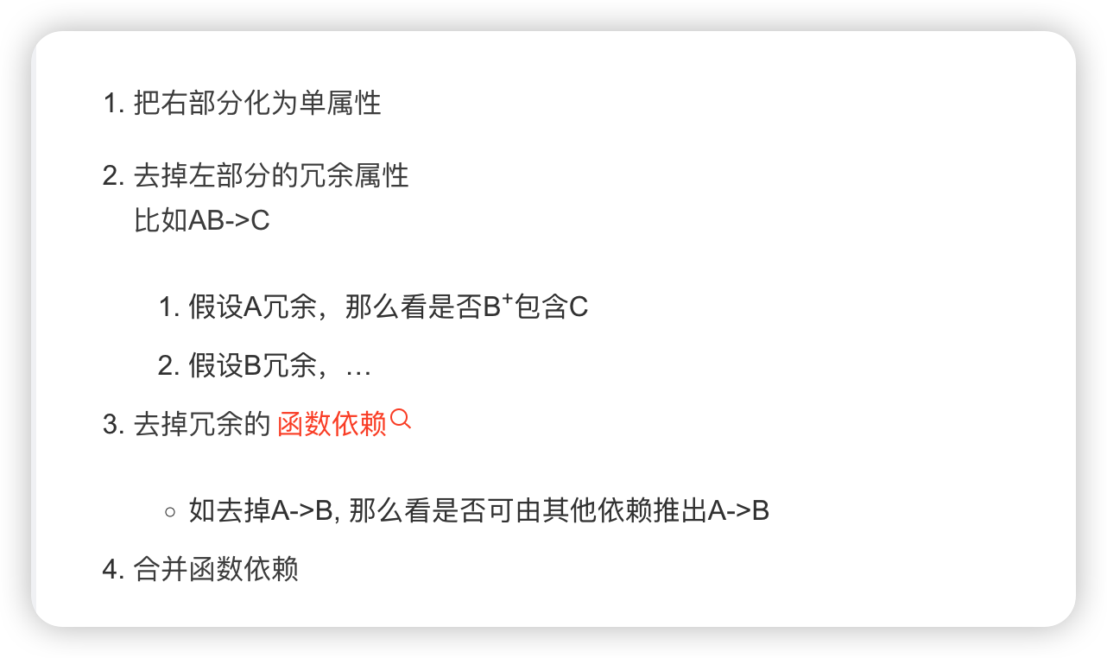
           3. 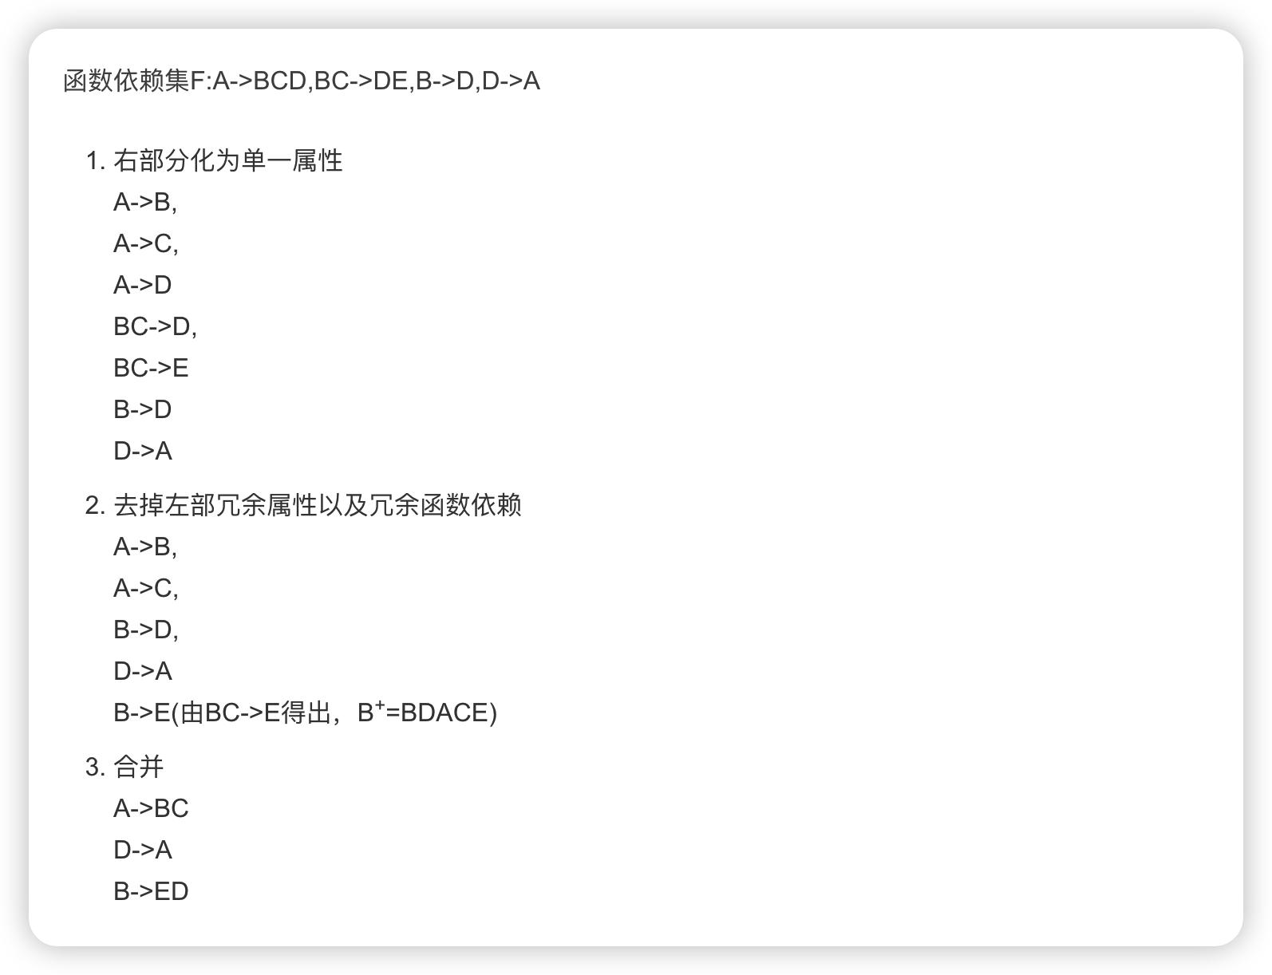
           4. 3NF分解算法
           5. 先求正则，再每个求一下，最后看看要不要加候选键

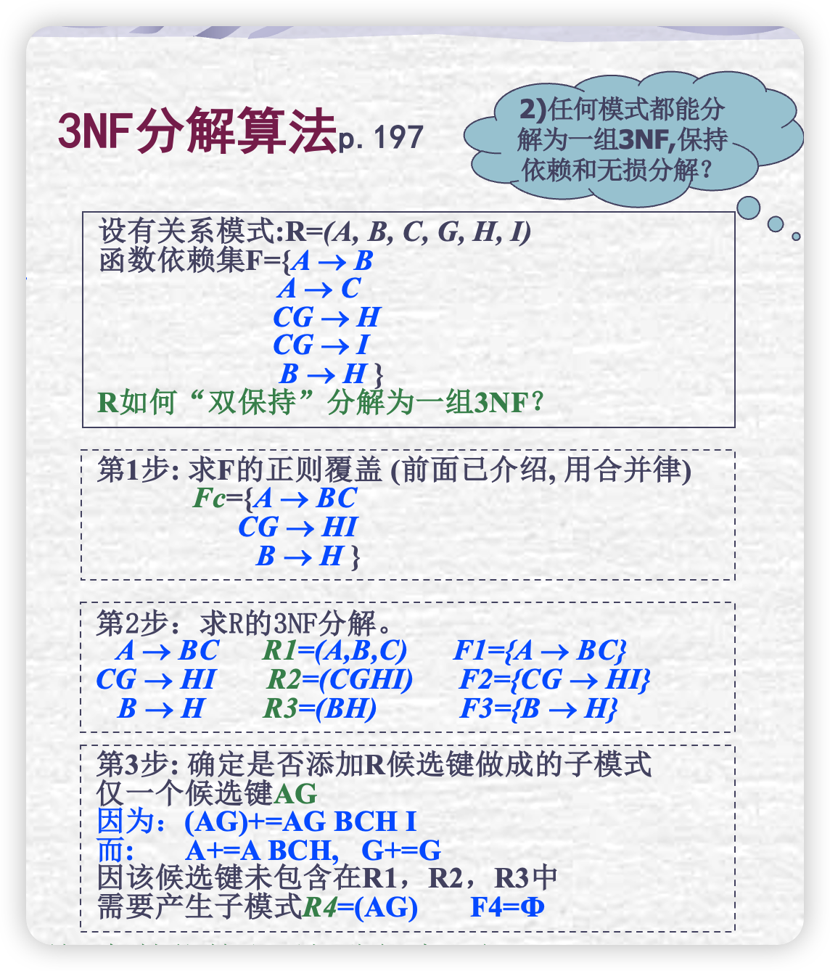

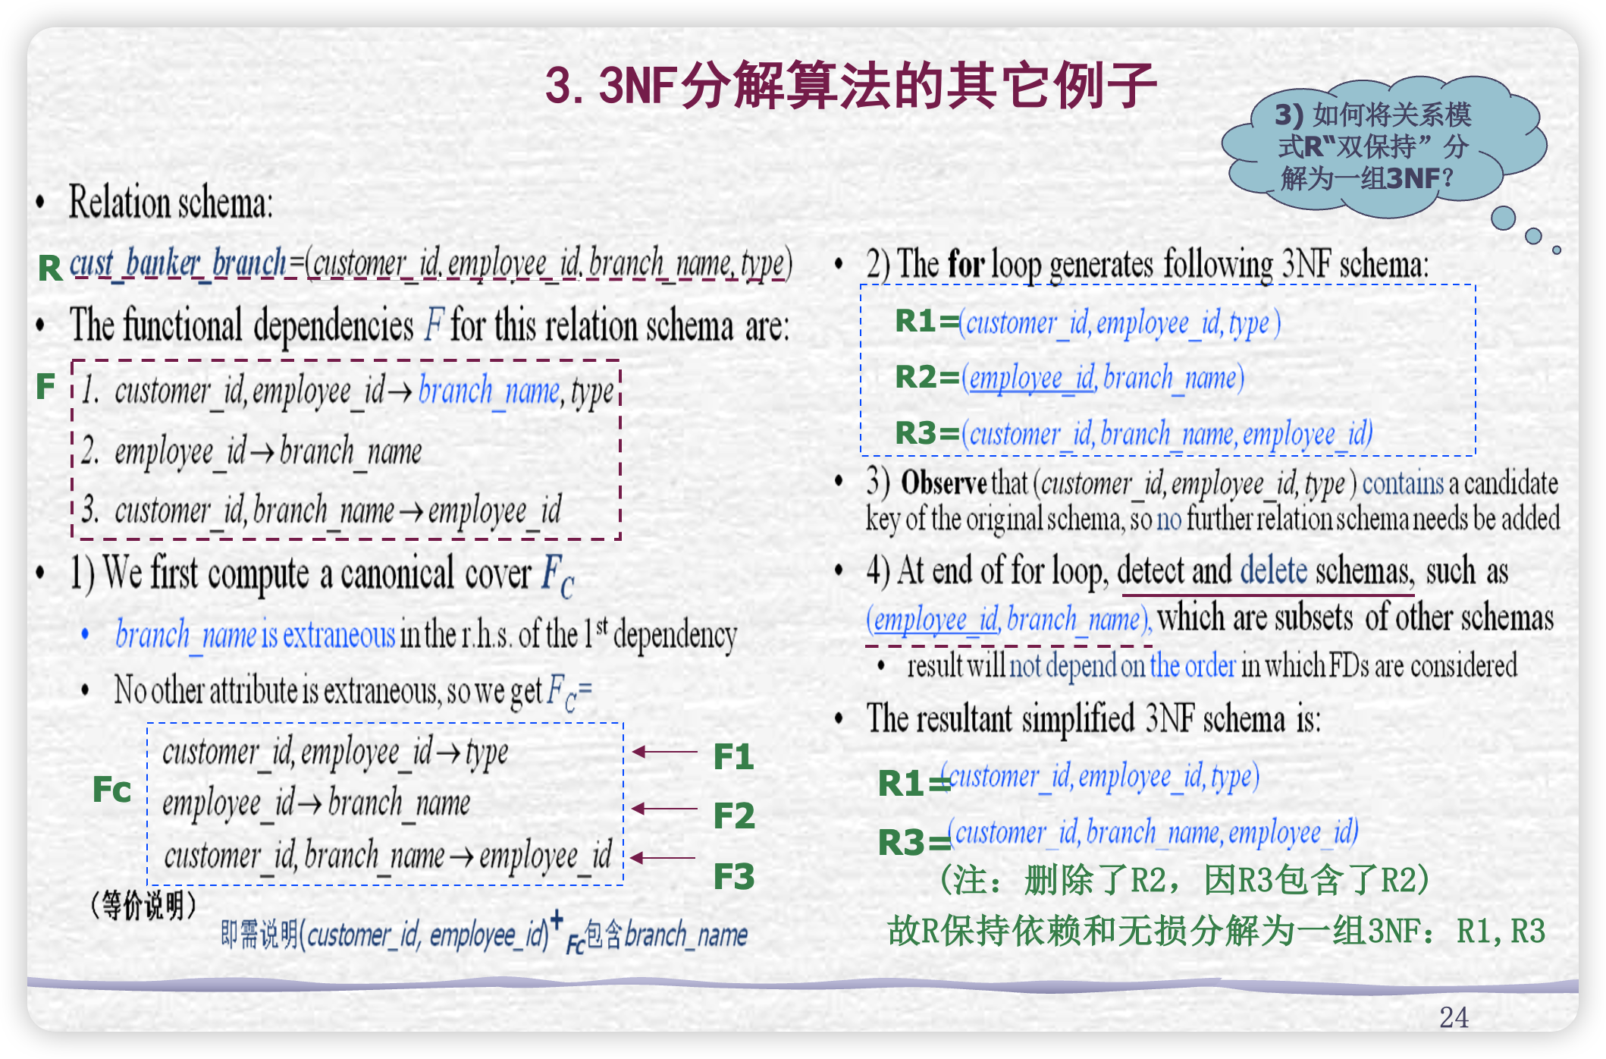

* + - 1. 总结：
         1. 将一个关系分解为符合3NF的关系集合:

– 分解是无损的

– 分解是保持函数依赖的

* + - * 1. 将一个关系分解为符合BCNF的关系集合:

– 分解是无损的

– 可能不保持函数依赖.

– 没有冗余

* + - * 1. 数据库优化的一般过程：分解到BCNF，（如果丢失重要函数依赖）返回3NF，（如果某些多表连接查询非常重要）返回到2NF甚至1NF

1. **8物理设计**
   1. **8.1数据库存储技术**
      1. **文件组织**
         1. **定长记录**
            1. 图示

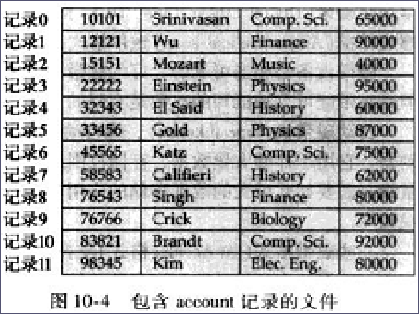

* + - * 1. 特点

为每条记录分配固定大小存储空间

可以简单地在连续空间中依次存储记录（类似线性表）

记录不能跨块存储，因此每一块中只分配能完整容纳的最大记录数，会造成少量空间浪费

删除记录

移动其他记录

空闲列表组织被删除记录空间，进行再利用

* + - 1. **变长记录**
         1. 图示

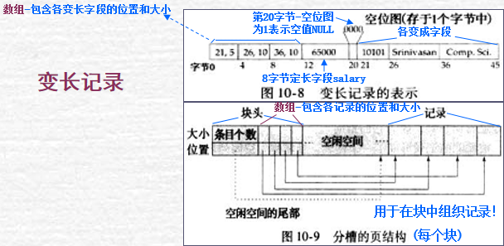

* + - * 1. 出现方式

一个文件中存储多种类型的记录

记录中有变长字段

记录中有可重复字段，如数组

* + - * 1. 实现

如何表示记录，使得能访问每个字段

如何在物理块中存储变长记录，使得能访问每条记录

* + 1. **文件中记录的组织**
       1. **记录的组织方式**
          1. 堆文件

记录在文件空间中任意放置

* + - * 1. 顺序文件 ：按一定的顺序在文件中组织记录

逻辑组织方式

将关系中记录按“某属性/组-搜索码”排列

用指针将记录依序连接

特点：按搜索码搜索的效率高

物理组织方式

将关系中记录按搜索码次序进行物理存储

采用定长记录或变长记录方式

一个记录的信息不能分存在两个物理块中

指针的使用

虽然引入了指针改善了插入和删除，但需定期执行重组（因为逻辑空间虽然连续，但是物理空间不连续）

特点

按搜索码搜索的效率高

删除和插入记录时的开销大(大量移动记录)

* + - * 1. 散列文件

按照散列函数计算值存放相应记录

* + - * 1. 多表簇集文件：不同关系表里的记录存放在同一个文件中

定义

是指将多个关系的数据组织在一个文件中（它们的记录相互交织在一起）

例子

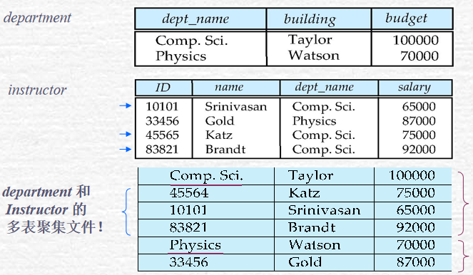

优点

有利于自然连接和一个属性的特定值与另一张表的自然连接

缺点

不利于查询一张表因为多表簇集存储的是变长记录（可以用指针改进）

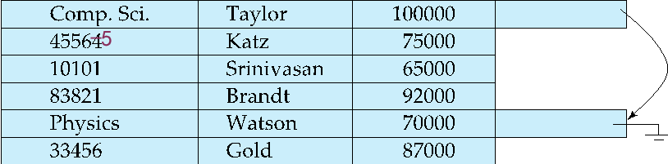

* + - 1. **物理设计的任务**
         1. 在定义关系模式时，需要确定采用定长还是变长记录（通过确定采用的属性类型，因有变长属性）
         2. 对每个关系模式，需要确定影响记录存放次序的搜索码（根据常用/重要的查询要求，确定主码或建聚集索引Cluster Index）
         3. 对每个关系模式，需要确定是否还需要建立辅助索引文件（根据常用/重要的查询要求，确定建哪些索引Index）
         4. 对具有连接条件的一组关系模式，需要确定是否采用多表聚集文件存储（根据多表连接上重要应用查询快速访问需要）
         5. 对应用的所有关系模式，需要确定应当划分为多少个数据库来存储（根据关系模式间相关性、应用相关性、数据保密需要、数据库备份需要等）
         6. 对每个数据库，需要确定数据库文件存放的物理路径（不同服务器，不同介质）（根据访问效率需要、应用相关性、数据重要性等）
    1. **数据字典(Meta data)**
       1. **元数据**
          1. 关于关系的数据，如关系的模式
       2. **定义**
          1. 存储关于关系的关系模式和其他元数据的结构
       3. **存储内容** 
          1. 必须存储

关系的名字

每个关系的属性的名字

属性的域和长度

定义的视图的名字和定义

完整性约束

* + - * 1. 为系统的用户保存的数据

授权用户的名字

关于用户的授权和账户信息

用于认证用户的密码或其他信息

* + - * 1. 关于关系的统计数据和描述数据（查询优化的基础）

每个关系中元组的总数

每个关系所使用的存储方法

* + - * 1. 关系的存储组织（顺序、散列、堆）和存储位置

如果关系存储在操作系统文件中，将会记录包含每个关系的文件名

如果所有关系存储在一个文件中，将包含每个关系中记录的块记在如链表这样的数据结构中

**数据库存储机制**

* + - 1. sql语句处理数据的方式
         1. 找到块，插入，块满了，再申请一个块
         2. 更新、删除
      2. 图示

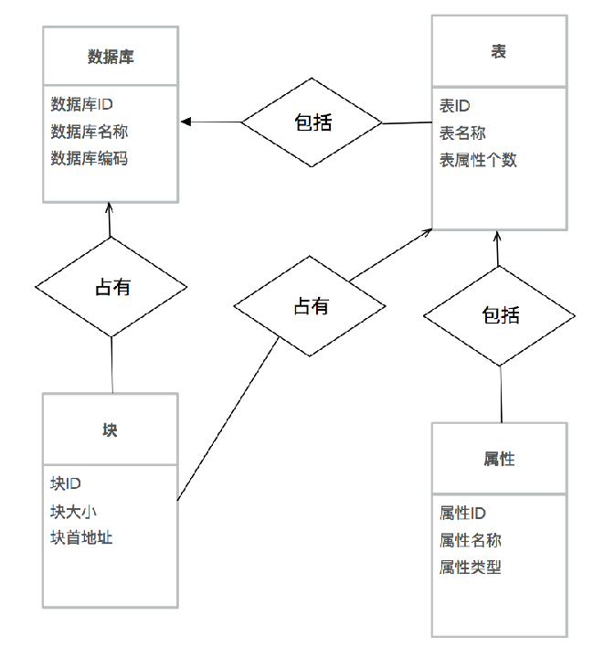

* + - * 1. 考虑用文件表示逻辑数据模型(数据库模式)的不同方式
        2. 一个数据库被映射到多个不同的文件(file) ，文件由操作系统来管理，这些文件被永久存储在磁盘上
        3. 一个文件在逻辑上被组织成记录的一个序列，记录被映射到磁盘块(block)上
        4. 每个文件(file)被分成定长的存储单元-块(block)，块是数据存储和传输的基本单位(默认一般是4-8KB)。一个块可以包括很多记录(假设一个记录总比块小；对大数据如图片需单独处理和存储)，且一个记录的数据不能跨块存储
    1. **数据库缓冲区**
       1. **目标**
          1. 减少磁盘和存储器之间传输的块数目，在内存（主存）中保留尽可能多的块
       2. **定义**
          1. 主存储器中用于存储磁盘块的拷贝的那一部分
       3. **作用**
          1. CPU处理信息快捷，但从磁盘读取记录缓慢
          2. 缓冲区一次I/O读多硬盘上多个记录(按块),可明显减少磁盘I/O开销(连续读-节省时间)；例如：查询所有学生的记录；
          3. 缓冲区中的记录，可能为多个应用所需要，可明显减少磁盘I/O开销(重复读-浪费时间)。例如：大家同时查询奥运会最新100米跑成绩
       4. **数据库缓冲管理器**

定义

负责缓冲区空间分配的子系统

原理

当数据库系统中的程序需要访问磁盘上的块时，它向数据库缓冲区管理器发出请求，如果这个块已经在缓冲区中，那么缓冲区管理器就将这个块在内存当中的地址传输给请求者。若这个块不在缓冲区中，那么缓冲区管理器首先是在缓冲区中为这个块分配空间。如果需要的话，可能会把其他的块移出内存，这个新块腾出空间，移出的块仅当它从最近的一次，写回磁盘后被修改过才会被写回磁盘。

技术支持

替换策略

最近最少使用LRU（大多数数据库系统）

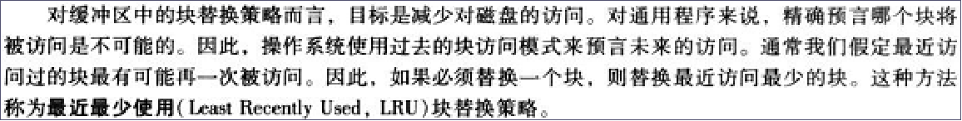

立即丢弃TI（外表）

每个记录处理完就结束

处理完一个完整的块，就可以换出

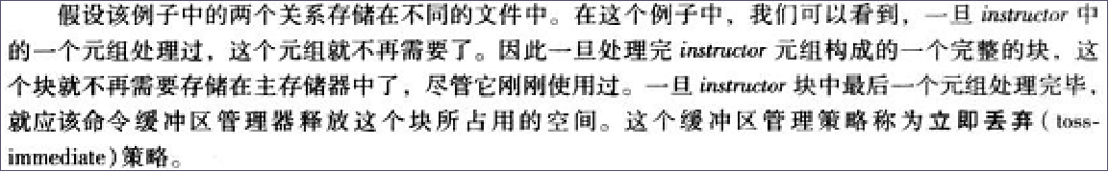

最近最长使用MRU（内表）

对外表里的每一个记录，需要检查内表的每一个块

每当一个内表块处理完，要到其他所有内表块处理完才再次访问

最近最常使用的块将是最后一个要再次访问的块，可以先换出

使用中的块不能换出

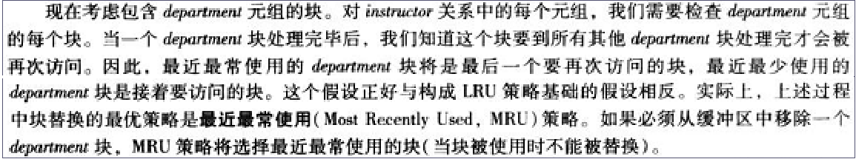

索引块一般不换出

* 1. **8.2索引与散列**
     1. **索引简介**
        1. **定义**
           1. 一种与(数据库)文件相关联的附加结构，额外增加的一个辅助文件
        2. **类型**
           1. 顺序索引和散列索引
        3. **搜索码**
           1. 用于在文件中查找记录的属性/属性组
        4. **索引项**
           1. 由一个搜索码值和指向具有该搜索码值的一条/多条记录的指针构成(索引项/索引记录是构成索引结构/索引文件中的基本要素)
           2. 搜索码+指针
        5. **提高效率的原因**
           1. 索引小，可在内存中处理
           2. 索引排了序，查找效率高
           3. 避免逐个读全部记录文件
     2. **顺序索引**
        1. **基本概念**
           1. 定义

基于搜索码值的顺序排序(指索引项在索引文件中)

* + - * 1. 主索引

索引文件排序与数据文件排序相同（只能有一个），通常用主码作为搜索码，也叫聚集索引

* + - * 1. 辅助索引

索引文件排序与数据文件排序不相同（可多个）

* + - 1. **稠密索引和稀疏索引**
         1. 稠密索引

特点

索引文件中，每个搜索码都有一个索引项

可次序不同

* + - * 1. 稀疏索引

特点

索引文件中，只为某些搜索码建立索引项

次序需相同

只有主索引才能使用

优点

降低索引文件空间开销

能够提高搜索效率(跳跃查找)

* + - 1. **多级索引（对内存块进行索引）**
         1. 作用

进一步提高记录查找效率

* + - * 1. 执行效率分析

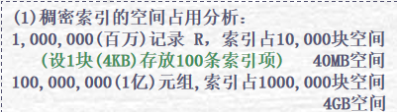

普通顺序索引顺序查找

因主存无法容纳索引文件一次搜索(搜索一个记录),需要多次读入磁盘块

普通顺序索引二分查找

需读log2(b)个索引文件块：b=10,000块(2的14次方),一次查询14次读块操作，设一次读块操作需10毫秒，一次搜索140毫秒，即1秒可执行约7次搜索

二级索引

因内层(下层)占10,000个磁盘块故外层(上层）有10,000个索引项，占用100个块

设外层的100块已放在主存中，因占空间小，则一次查询只需读入1个索引块-而非14次读操作(提高14倍)，即1秒可执行100次搜索

即使外层100块需临时读入，二分搜索需7次读操作，则一次搜索共需1+7次读操作，也非14次读操作，即(一次搜索仅80豪秒)1秒可执行12次搜索

* + - 1. **辅助索引**
         1. 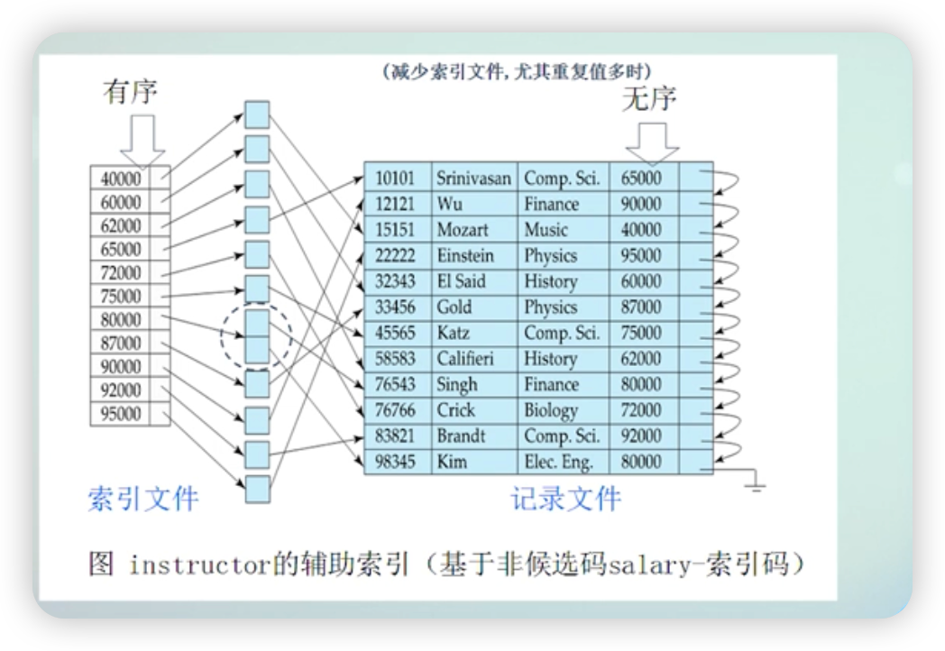
         2. 特点

必须是稠密索引

对每个搜索码都有一索引项

对每个记录有一个地址指针

有序

* + - * 1. 间接指针层：包含记录地址指针间的桶，能够减少索引文件,尤其重复值多时
    1. **B+树索引（*）**
       1. **结构和特点**
          1. 结构

包含n个(应用需要设定)指针和n-1个搜索码，搜索码依序排列

指针 Pi (内部节点)指向一棵子树，或者(叶节点)直接指向记录

* + - * 1. 特点

B+树是一种平衡树！(从树根到树叶的每条路径的长度相同)

每个节点的搜索码需保持半满状态(至少容纳n/2个指针)

* + - 1. **查询**
         1. N记录/搜索码总数,树高log⬆n/2N故查找效率(读块次数):对数时间

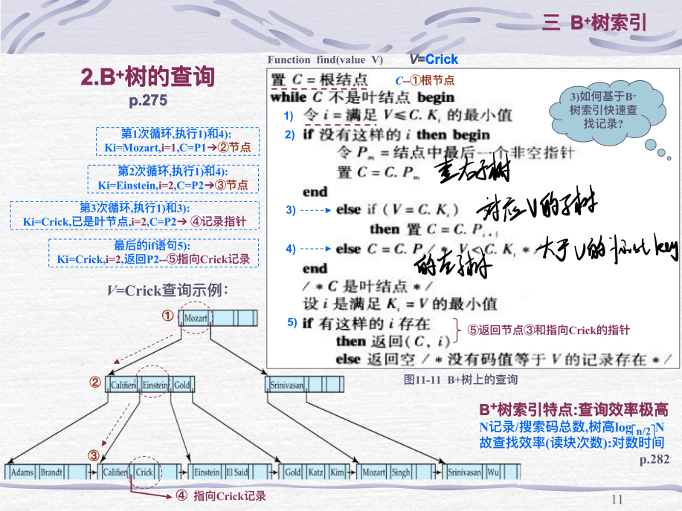

* + - 1. **插入**
         1. 开销小(仅极小部分有变化)

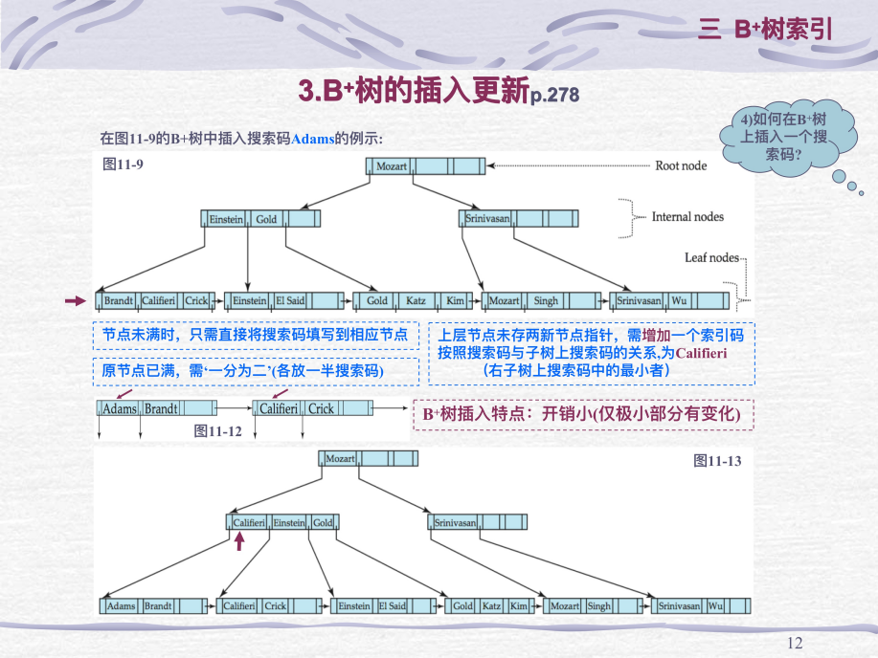

* + - 1. **删除**
         1. 开销小(仅极小部分有变化)

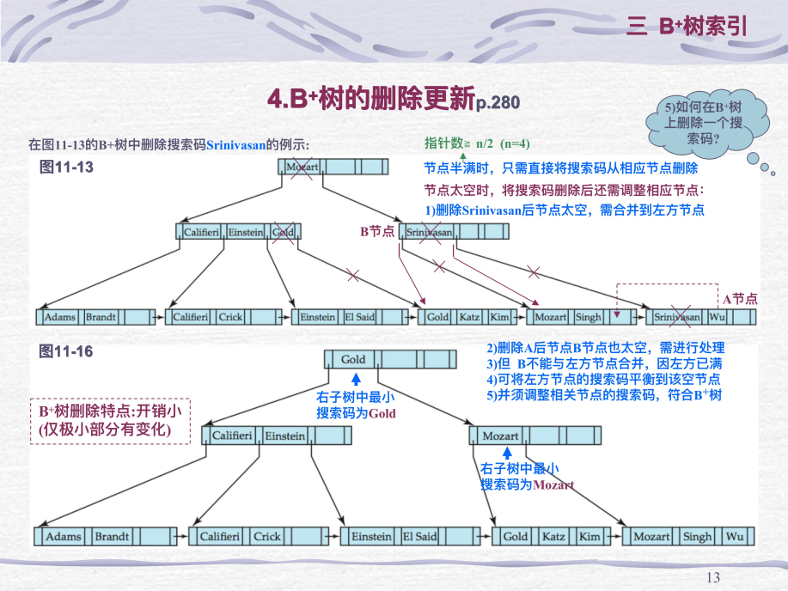

* + 1. **散列索引** 
       1. **散列函数**
          1. **定义:** 令K表示所有搜索码值的集合，令B表示所有桶地址的集合。散列函数h是一个从K到B的函数。我们用h表示散列函数。
          2. **我们希望的是具有分布特性的函数，将搜索码值均匀映射到不同的散列桶中**
       2. **静态散列索引**
          1. 图示

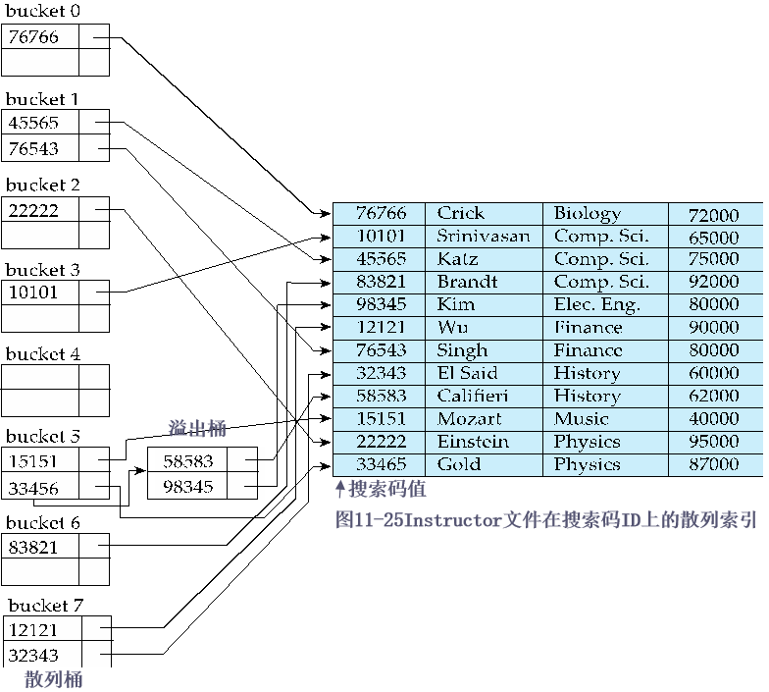

* + - 1. **动态散列**
         1. 特点

散列桶数目不固定,通过散列前缀i控制,开始非常少,随索引项增加而逐渐增大

* + - * 1. 图示

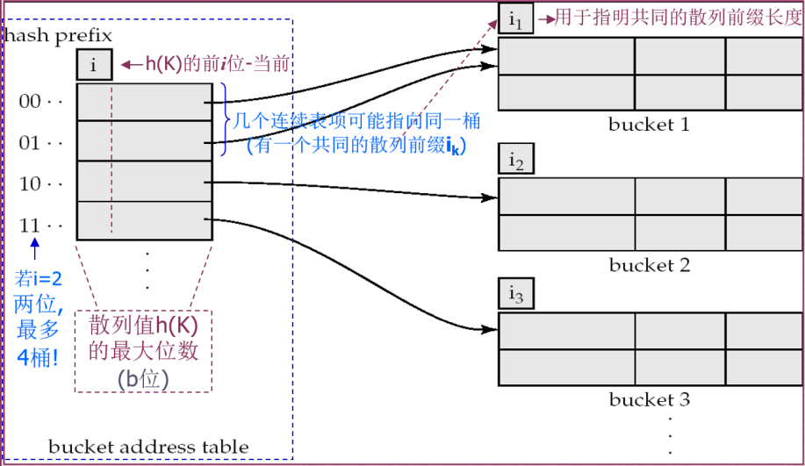

* + - * 1. 例子

散列函数h为每个键计算出一个K位二进制序列，该K足够大，比如32。但是，桶的数目总是使用从序列第一位或最后一位算起的若干位，此位数小于K，比如说是i位。也就是说，当i是使用的位数时，桶数组将有2i个项

假定K=4，即散列函数h只产生4位二进制序列。当前使用的只有其中一位，正如桶数组上方的框中i=1所标明的那样。因此，桶数组只有两个项，一个对应0，一个对应1

假如我们插入一个键值散列为1010序列的记录，因为第一位是1，所以该记录属于第二个块。然而，该块已满，因此需要分裂。这时我们发现j=i=1，因此我们首先需要将桶数组加倍，如图所示。图中我们已将i设为2

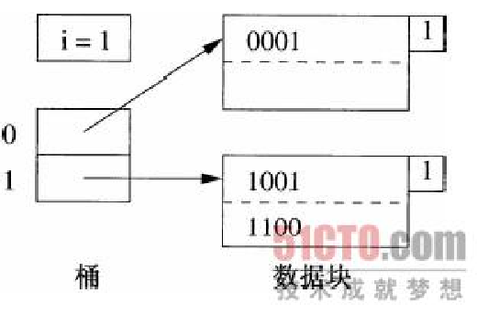

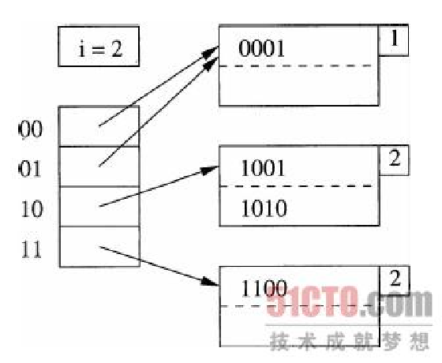

我们插入键值分别列为0000和0111的记录。这两个记录都属于图中第一个存储块，于是该块溢出。因为该块中只用一位来确定其成员资格。而i=2，所以我们就不用调整桶数组。我们只需分裂该块，让0000和0001留在该块，而将0111存放到新块中，桶数组中01项改为指向新块。

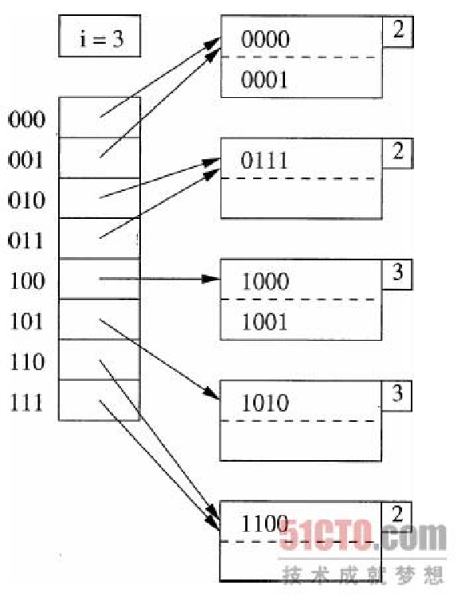

再插入1000时，因为i=2,10的桶满了，再分裂，i=3，将1000和1001存放到旧块中，1010放到分裂后的新块中

1. **9查询处理（基本操作的实现）**
   1. **9.1概述**
      1. 查询处理过程
         1. 1. 查询分析
            1. 词法分析：从查询语句中识别出正确的语言符号
            2. 语法分析：进行语法检查
         2. 2. 查询检查
            1. 根据数据字典中有关的模式定义检查语句中的数据库对象，如关系名、属性名是否存在和有效
            2. 如果是对视图的操作，则要用视图消解方法把对视图的操作转换成对基本表的操作
            3. 根据数据字典中的用户权限和完整性约束定义对用户的存取权限进行检查
            4. 检查通过以后SQL查询语句转化为**关系代数表达式**
         3. 3. 查询优化
            1. 选择一个高效执行的查询处理策略
            2. 查询优化分类

代数优化/逻辑优化：指关系代数表达式的优化

物理优化：指存取路径和底层操作算法的选择

* + - 1. 4. 查询执行
         1. 代码生成器(code generator)生成执行查询计划的代码

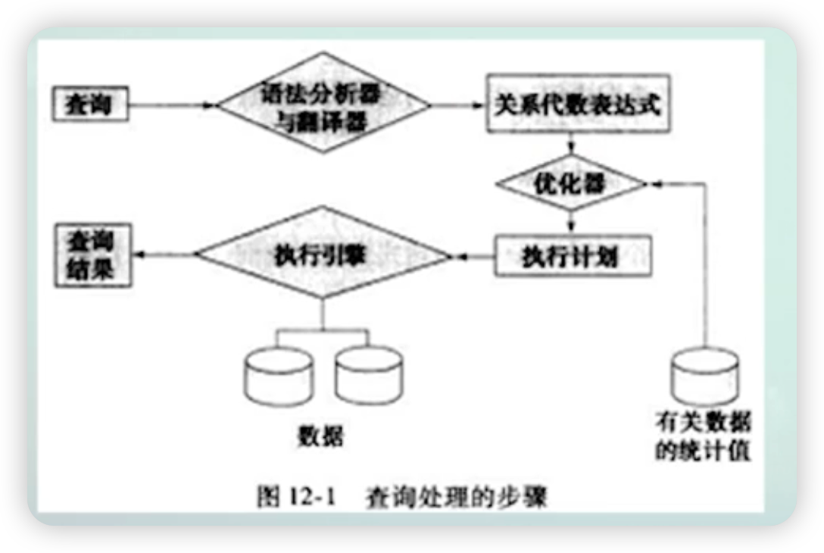

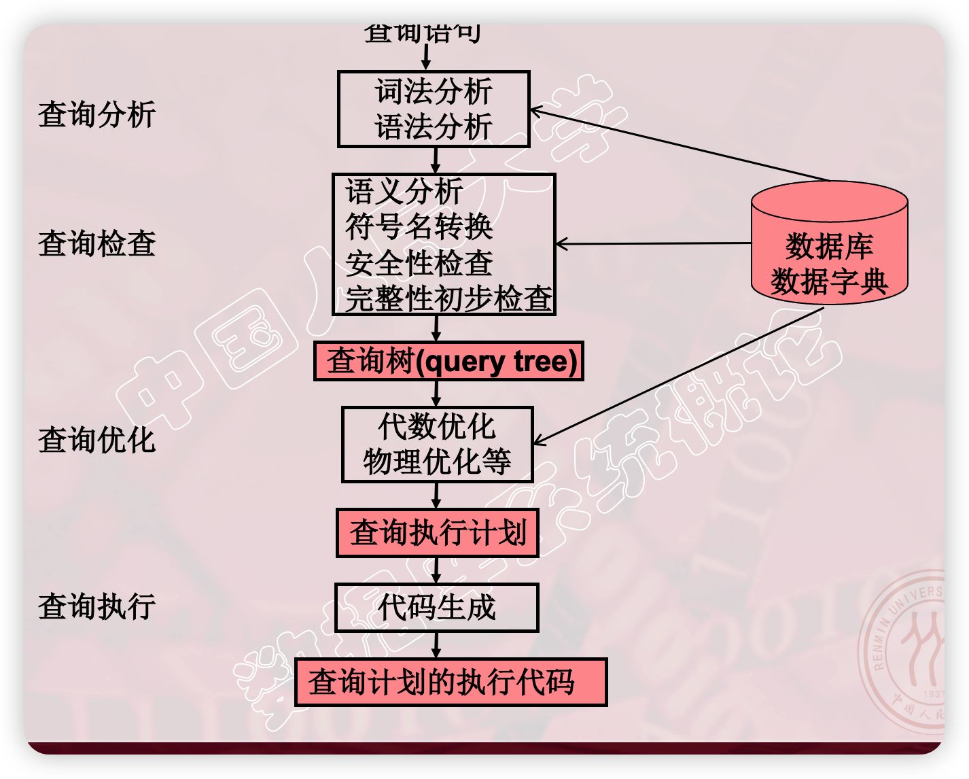

* + 1. **代价度量**
       1. **磁盘存取（主要）**
       2. **CPU时间（忽略）**
       3. **通信代价（次要）**
  1. **9.2查询操作的实现**
     1. **方法**
        1. **简单的全表扫描方法**
           1. 对查询的基本表顺序扫描，逐一检查每个元组是否满足选择条件，把满足条件的元组作为结果输出
           2. 适合小表，不适合大表
        2. **索引(或散列)扫描方法**
           1. 适合选择条件中的属性上有索引(例如B+树索引或Hash索引)
           2. 通过索引先找到满足条件的元组主码或元组指针，再通过元组指针直接在查询的基本表中找到元组
     2. 例子
        1. Select * from student where <条件表达式> ；
           1. C1：无条件；
           2. C2：Sno＝'200215121'；
           3. C3：Sage>20；
           4. C4：Sdept＝'CS' AND Sage>20；
        2. ［例1-C2］ 以C2为例，Sno＝‘200215121’，并且Sno上有索引(或Sno是散列码)
           1. 使用索引(或散列)得到Sno为‘200215121’ 元组的指针
           2. 通过元组指针在student表中检索到该学生
        3. ［例1-C3］ 以C3为例，Sage>20，并且Sage 上有B+树索引
           1. 使用B+树索引找到Sage＝20的索引项，以此为入口点在B+树的顺序集上得到Sage>20的所有元组指针
           2. 通过这些元组指针到student表中检索到所有年龄大于20的学生
        4. ［例1-C4］ 以C4为例，Sdept＝‘CS’ AND Sage>20，如果Sdept和Sage上都有索引：
           1. 算法一：分别用上面两种方法分别找到Sdept＝‘CS’的一组元组指针和Sage>20的另一组元组指针

求这2组指针的交集

到student表中检索

得到计算机系年龄大于20的学生

* + - * 1. 算法二：找到Sdept＝‘CS’的一组元组指针

通过这些元组指针到student表中检索

对得到的元组检查另一些选择条件(如Sage>20)是否满足

把满足条件的元组作为结果输出

* 1. **9.3连接操作的实现**
     1. **特点**
        1. 查询处理中最耗时的操作
     2. **方法**
        1. **嵌套循环（两张小表）**
           1. 对外层循环(Student)的每一个元组(s)，检索内层循环(SC)中的每一个元组(sc)
           2. 检查这两个元组在连接属性(sno)上是否相等
           3. 如果满足连接条件，则串接后作为结果输出，直到外层循环表中的元组处理完为止
        2. **排序-合并（两表已排序）**
           1. 如果连接的表没有排好序，先对Student表和SC表按连接属性Sno排序
           2. 取Student表中第一个Sno，依次扫描SC表中具有相同Sno的元组
           3. 当扫描到Sno不相同的第一个SC元组时，返回Student表扫描它的下一个元组，再扫描SC表中具有相同Sno的元组，把它们连接起来
           4. 复上述步骤直到Student 表扫描完
           5. 图示

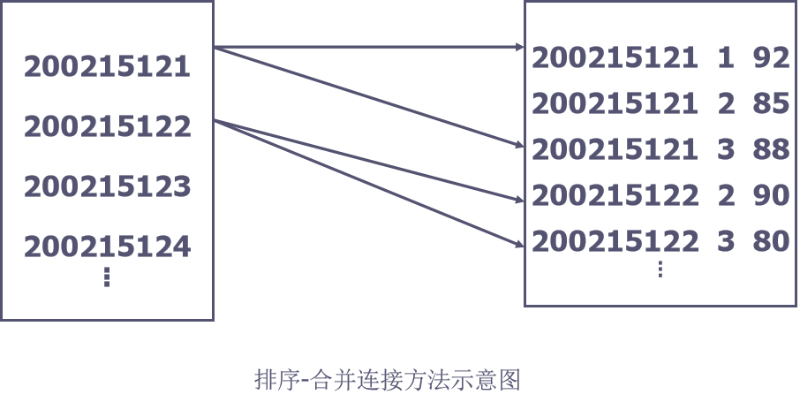

* + - * 1. 特点

Student表和SC表都只要扫描一遍

如果2个表原来无序，执行时间要加上对两个表的排序时间

对于2个大表，先排序后使用sort-merge join方法执行连接，总的时间一般仍会大大减少

* + - 1. **索引连接（一表已排序）**
         1. 在SC表上建立属性Sno的索引，如果原来没有该索引
         2. 对Student中每一个元组，由Sno值通过SC的索引查找相应的SC元组
         3. 把这些SC元组和Student元组连接起来
         4. 循环执行②③，直到Student表中的元组处理完为止2
      2. **Hash Join（多表连接）**
         1. 原理：把连接属性作为hash码，用同一个hash函数把R和S中的元组散列到同一个hash文件中
         2. 步骤

划分阶段(partitioning phase)

对包含较少元组的表(比如R)进行一遍处理

把它的元组按hash函数分散到hash表的桶中

试探阶段(probing phase)：也称为连接阶段(join phase)

对另一个表(S)进行一遍处理

把S的元组散列到适当的hash桶中

把元组与桶中所有来自R并与之相匹配的元组连接起来

* + - * 1. 前提

假设两个表中较小的表在第一阶段后可以完全放入内存的hash桶中

1. **10查询处理（查询优化）**
   1. **10.1概述**
      1. **意义**
         1. 查询优化在关系数据库系统中有着非常重要的地位
         2. 关系查询优化是影响DBMS性能的关键因素
         3. 由于关系表达式的语义级别很高，使关系系统可以从关系表达式中分析查询语义，提供了执行查询优化的可能性
      2. **优点**
         1. 查询优化器的优点不仅在于用户不必考虑如何最好地表达查询以获得较好的效率，而且在于系统可以比用户程序的“优化”做得更好
            1. 优化器可以从数据字典中获取许多统计信息，而用户程序则难以获得这些信息
            2. 如果数据库的物理统计信息改变了，系统可以自动对查询重新优化以选择相适应的执行计划。在非关系系统中必须重写程序，而重写程序在实际应用中往往是不太可能的
            3. 优化器可以考虑数百种不同的执行计划，程序员一般只能考虑有限的几种可能性
            4. 优化器中包括了很多复杂的优化技术，这些优化技术往往只有最好的程序员才能掌握。系统的自动优化相当于使得所有人都拥有这些优化技术
      3. **查询优化的总目标**
         1. 选择有效的策略
         2. 求得给定关系表达式的值
         3. 使得查询代价最小(实际上是较小)
      4. **查询优化步骤**
         1. 将查询转换成某种内部表示，通常是语法树
         2. 根据一定的等价变换规则把语法树转换成标准（优化）形式
         3. 选择低层的操作算法
            1. 对于语法树中的每一个操作

计算各种执行算法的执行代价

选择代价小的执行算法

* + - 1. 生成查询计划(查询执行方案)
         1. 查询计划是由一系列内部操作组成的
    1. **查询优化的示例**
       1. 图示

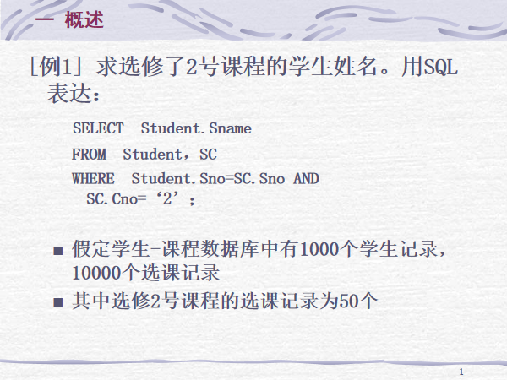

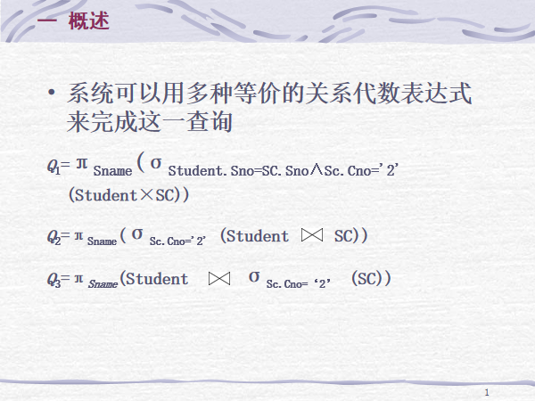

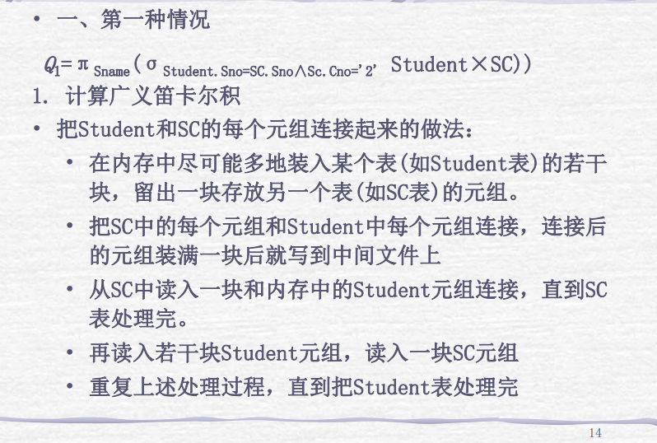

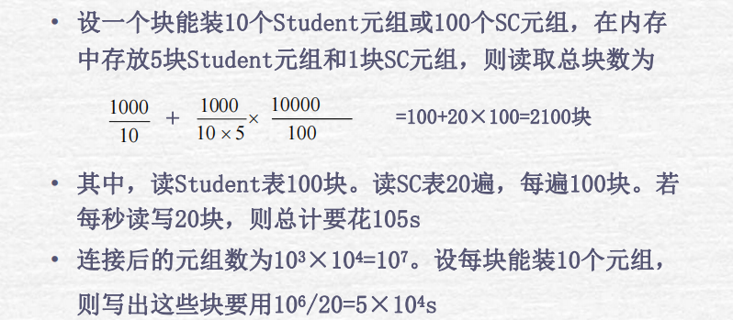

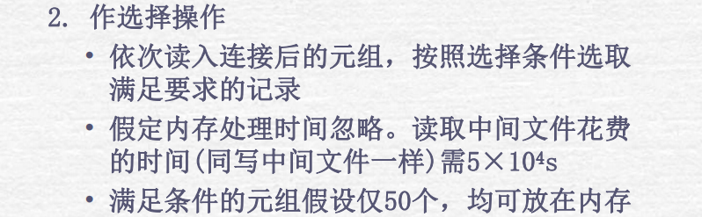

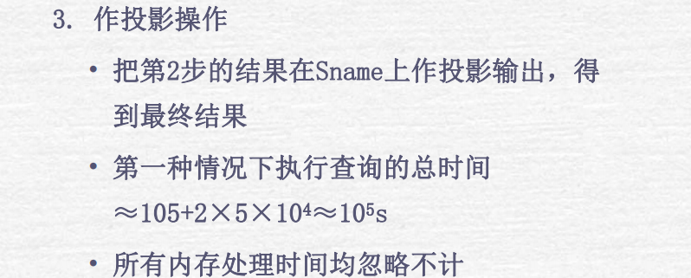

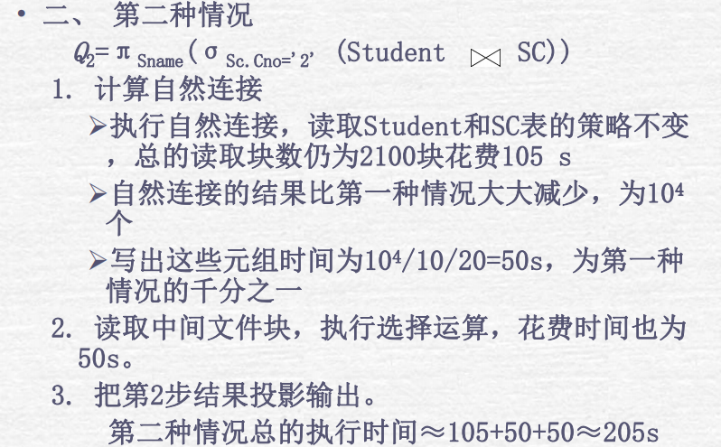

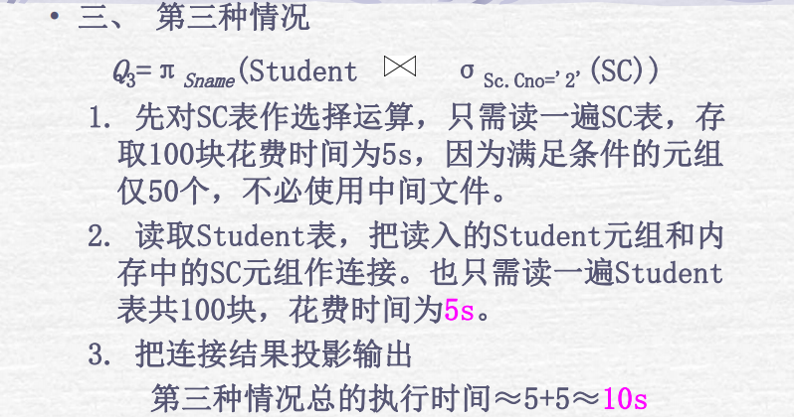

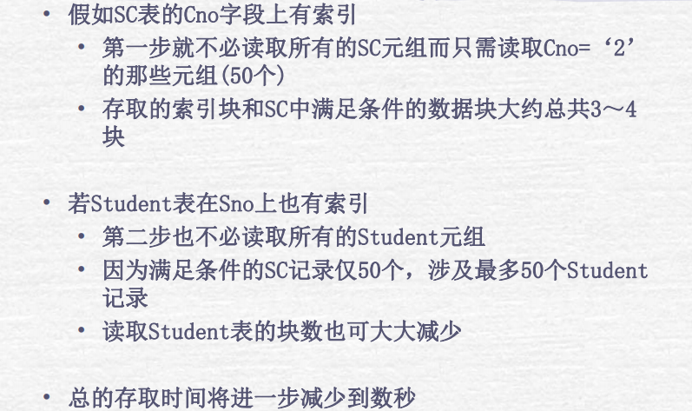

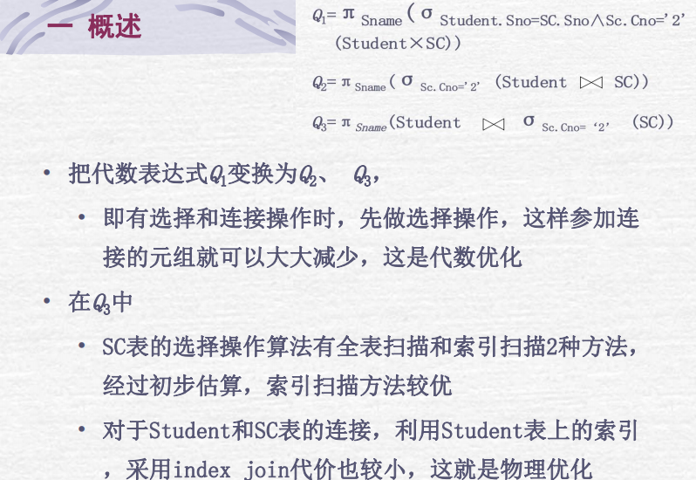

上述可知，优化分为**代数优化**和**物理优化**两种

* 1. **10.2代数优化**
     1. **用于表达式转换的等价规则**

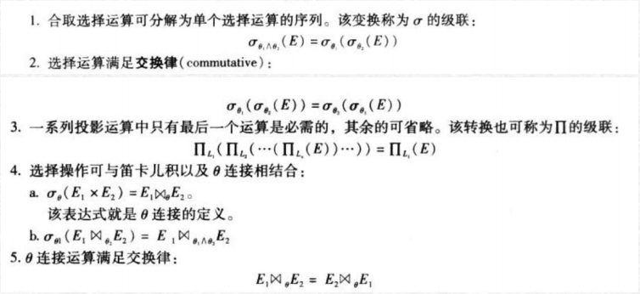

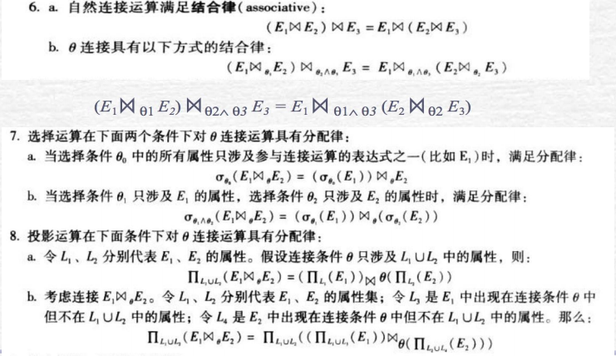

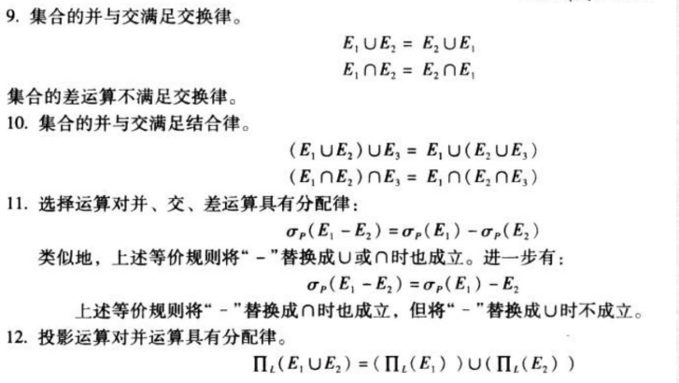

* + 1. **等价规则的图示化**

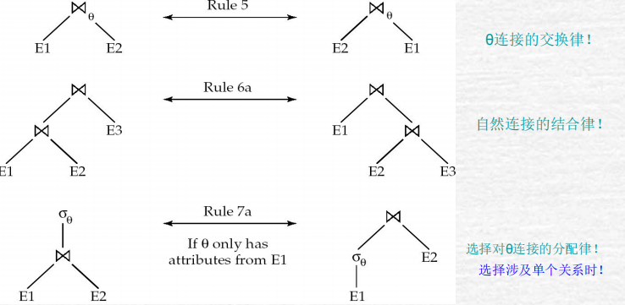

* 1. **10.3查询树的基本优化策略**
     1. **“选择下移”优化策略（行数变小）**
        1. 通过筛选条件去除不必要的元祖，可以减少中间结果的行数，从而减少中间结果的大小

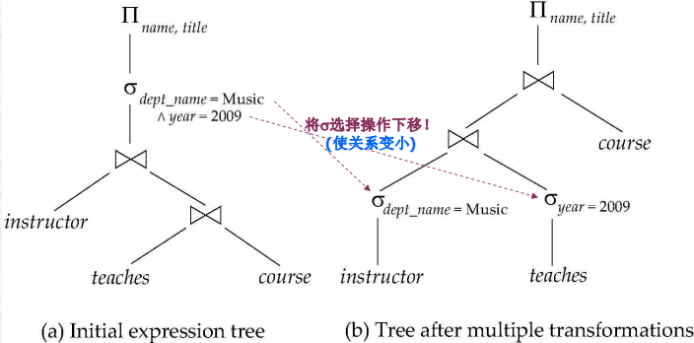

* + 1. **“投影下移”优化策略（列数变小）**
       1. 通过去除不必要的属性，可以减少中间结果的列数，从而减少中间结果的大小

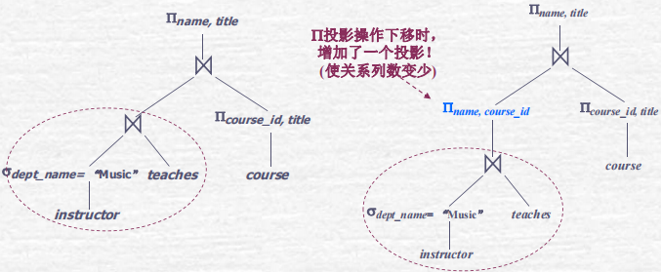

* + 1. **“选择连接顺序”优化策略（不同连接中间结果的大小不同）**
       1. 小关系的连接应优先(中间结果的元组数更少)

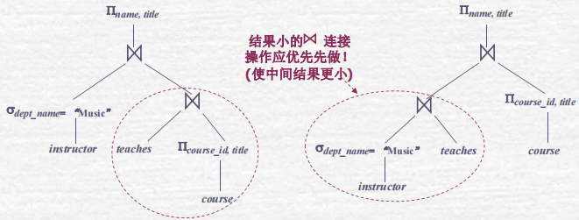

* 1. **10.4查询树的优化示例**

实例背景：S(Sid,Sname,Birthday,Department);C(Cid,Cname,Credit);SC(Sid,Cid,Grade)

需要查询“数据库“课程成绩大于80的学生姓名

写出关系代数：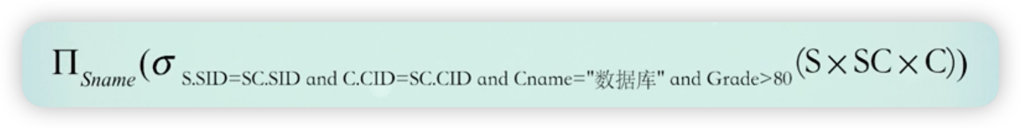

选择下移以后：

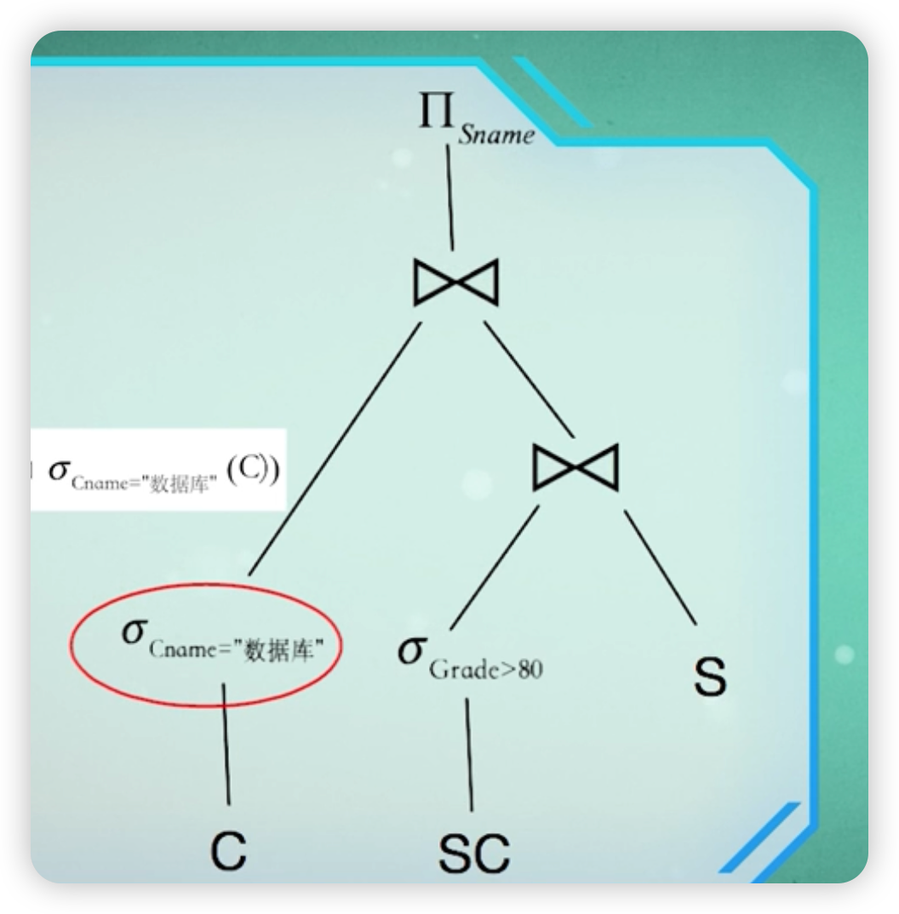

投影下移：

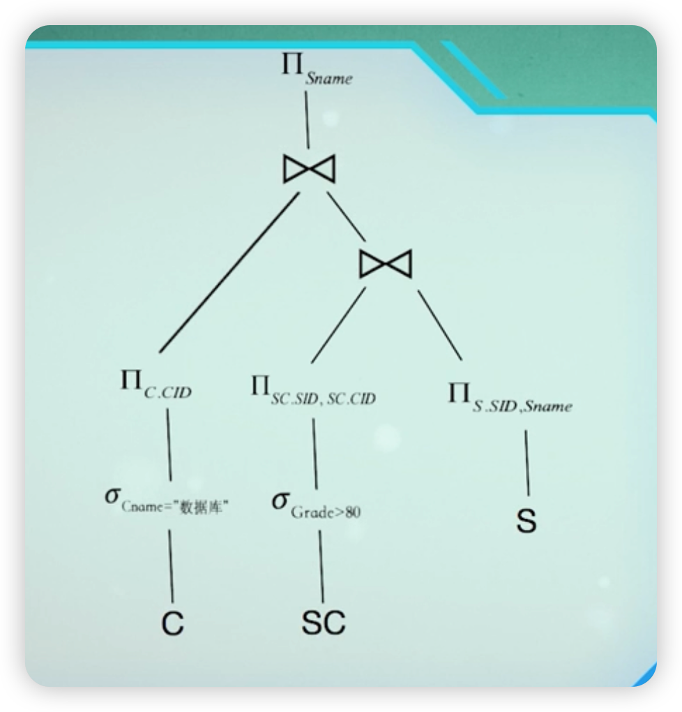

选择链接顺序：因为C比S要小，先连接可以减少中间结果

这里注意S、C不能直接链接

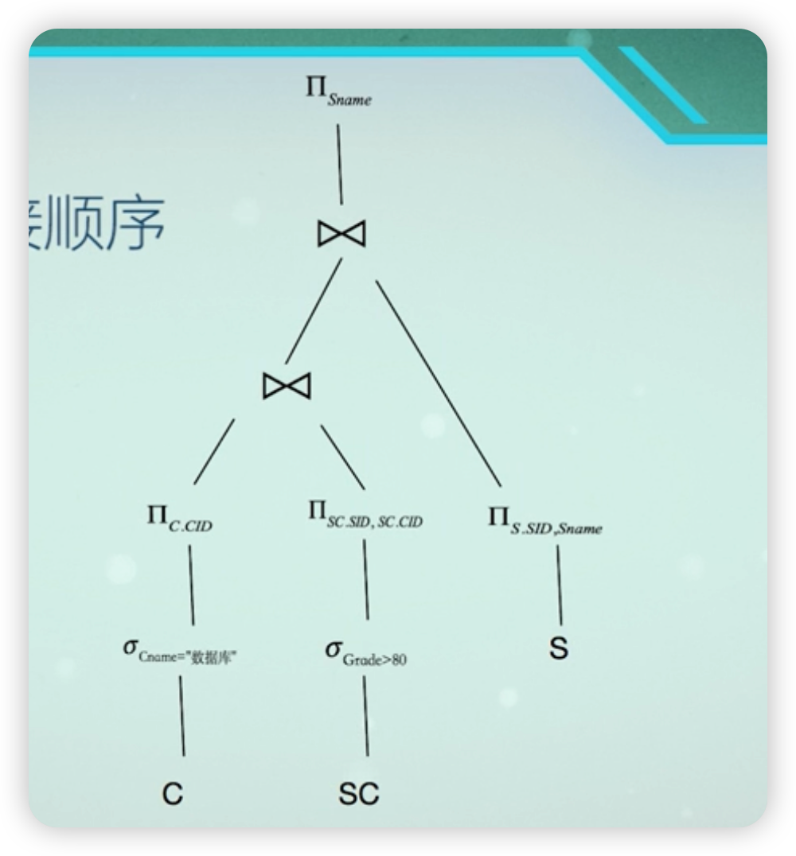

1. **11事务管理**
   1. **11.1事务基本知识**
      1. **事务**
         1. **事务的概念**
            1. 定义

事务(Transaction)是用户定义的一个数据库操作序列，这些操作要么全做，要么全不做，是一个不可分割的工作单位。

* + - * 1. 特性

一致性∶在这里，一致性要求事务的执行不改变A、B 之和。如果没有一致性要求，金额可能会被事务凭空创造或销毁!容易验证，如果数据库在事务执行前是一致的，那么事务执行后数据库仍将保持一致。数据库总是从一个一致性的状态转换到另一个一致性的状态。

原子性;假设事务Ti执行前账户A和账户 B分别有1000 和2000。现在假设在事务Ti执行时系统出现故障，导致Ti的执行没有成功完成。我们进一步假设故障发生在write（A）操作执行之后write（B）操作执行之前。在这种情况下，数据库中反映出来的是账户A有950，而账户 B有2000。这次故障导致系统丢失了$50。特别地，我们注意到A＋B的和不再维持原状。这样，由于故障，系统的状态不再反映数据库本应描述的现实世界的真实状态。我们把这种状态称为不一致状态（inconsistent state）。我们必须保证这种不一致性在数据库系统中是不可见的。但是请注意，系统必然会在某一时刻处于不一致状态。一个事务必须被视为一个不可分割的最小工作单元，整个事务中的所有操作要么全部提交成功，要么全部失败回滚，对于一个事务来说，不可能只执行其中的一部分操作，这就是事务的原子性

持久性;一旦事务成功地完成执行，并且发起事务的用户已经被告知资金转账已经发生，系统就必须保证任何系统故障都不会引起与这次转账相关的数据丢失。持久性保证一旦事务成功完成，该事务对数据库所做的所有更新就都是持久的，即使事务执行完成后出现系统故障。

隔离性：如果几个事务并发地执行，即使每个事务都能确保一致性和原子性，它们的操作会以人们所不希望的某种方式交叉执行，这也会导致不一致的状态。通常来说，一个事务所做的修改操作在提交事务之前，对于其他事务来说是不可见的。

正如我们先前看到的，例如，在A至B转账事务执行过程中，当A中总金额已减去转账金额并已写回A，而B中总金额加上转账额后还未写回B时，数据库暂时是不一致的。如果另一个并发运行的事务在这个中间时刻读取A和B的值并计算A＋B，它将会得到不一致的值。尽管多个事务可能并发执行，但系统保证，每个事务都感觉不到系统中有其他事务在并发执行。

* + - 1. **事务的状态（原子性和持久性）**
         1. 正如我们先前所注意到的，事务并非总能成功地执行完成。这种事务称为中止( aborted)了。我们如果要确保原子性，中止事务必须对数据库的状态不造成影响。因此，中止事务对数据库所做过的任何改变必须撤销。一旦中止事务造成的变更被撤销，我们就说事务已回滚( roll back)。
         2. 成功完成执行的事务称为已提交( committed)。一个对数据库进行过更新的已提交事务使数据库进人一个新的一致状态，即使出现系统故障，这个状态也必须保持。
         3. 我们需要更准确地定义一个事务成功完成的含义。为此我们建立了一个简单的抽象事务模型。事务必须处于以下状态之一。

活动的( active): 初始状态，事务执行时处于这个状态。

部分提交的( prially comnmited): 最后一条语句执行后。

失败的( failed): 发现正常的执行不能继续后。

中止的( aborted): 事务回滚并且数据库已恢复到事务开始执行前的状态后。

提交的( committed): 成功完成后。

事务相应的状态图如图14-1所示。只有在事务已进人提交状态后，我们才说事务已提交。类似地，仅当事务已进入中止状态，我们才说事务已中止。如果事务是提交的或中止的，它称为已经结束的( terminated)。

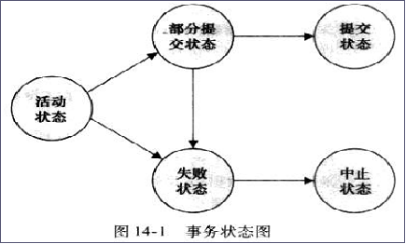

* + 1. **可串行化调度**
       1. **调度基本概念**
          1. 调度：对并发执行的事务进行时间排序的操作序列。它确定了事务的执行顺序和并发操作的时间点。
          2. 串行调度：是一种最简单的调度形式，其中每个事务按顺序依次执行，一个事务的操作必须在另一个事务开始之前完成。串行调度可以保证事务的隔离性和一致性，但可能会导致较低的并发性能。
          3. 并行调度：是一种允许多个事务并发执行的调度形式。在并行调度中，事务的操作可以在时间上交错执行，从而提高并发性能。并行调度可以通过并发执行事务来提高系统的吞吐量和响应时间。但有可能执行结果是错误的。
          4. 可串行化调度：若我们设计的并行调度存在一个串行调度与其等价，那么这个并行调度一定是正确的。这种有一个串行调度与其等价的调度我们称为可串行化调度。其应用并发执行度较高且结果依然正确。
          5. 示例

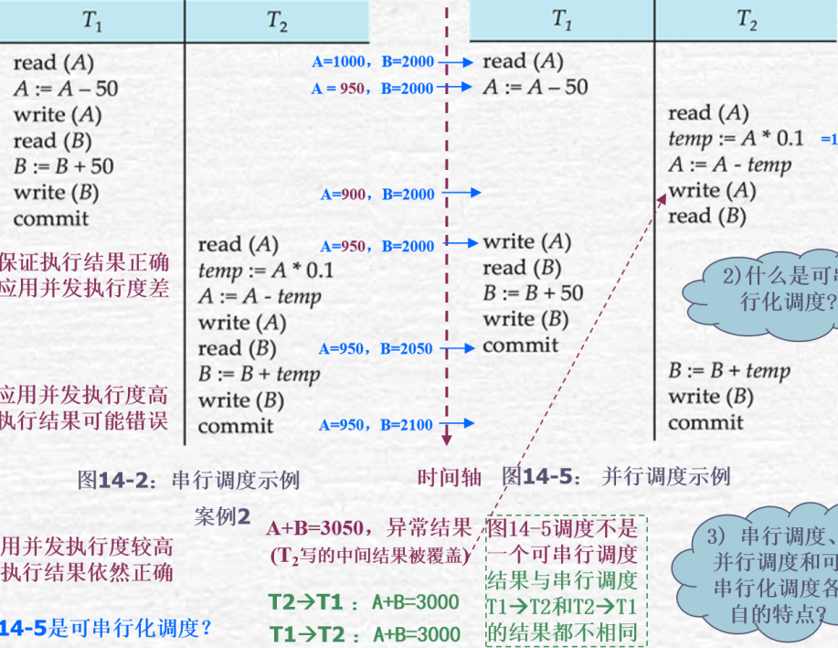

* + - 1. **冲突可串行化：**
         1. （非）冲突指令

li = read(Q), lj = read(Q)，非冲突指令

li = read(Q), lj = write(Q)，**冲突指令**

li = write(Q), lj = read(Q)，**冲突指令**

li = write(Q), lj = write(Q)，**冲突指令**

* + - * 1. 冲突等价

意思就是说 他们两个的冲突操作是等价的，其他等不等价无所谓

如果调度S可以经过一系列非冲突指令交换转换成 S'，我们称 S 与S'是冲突等价（conflict equivalent）的

* + - * 1. 冲突可串行化

意思就是该并行调度的冲突操作与一个串行调度是等价的（其他操作等不等价不关心）。其是可串行化调度的特殊情况。

若一个调度S与一个串行调度冲突等价，则称调度S是冲突可串行化的。

冲突可串行化是可串行化的一个子集，相比较与其他更严格的可串行化策略（视图可串行化），其更容易实现。

* + - * 1. 示例

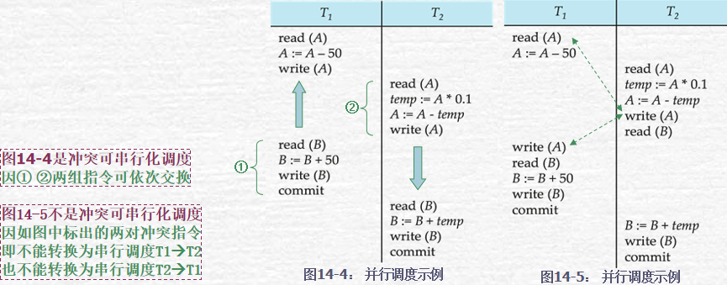

* + - 1. **调度优先图**
         1. 定义：设S是一个调度，我们由 S 构造一个有向图，称为优先图（precedence graph）。该图由两部分组成C=（V，E），其中V是顶点集E是边集，顶点集由所有参与调度的事务组成，边集由满足下列三个条件之一的边Ti→Tj，组成∶

在 Tj执行read（Q）之前，Ti执行write（Q）

在Tj执行write（Q）之前，Ti执行read（Q）

在Tj执行write（ Q）之前，Ti执行write（Q）

如果优先图中存在边Ti→Tj，则在任何等价于S 的串行调度S'中，Ti必出现在Tj之前。

* + - * 1. 作用

用于判断一个并行调度是否为冲突可串行化调度

* + - * 1. 示例

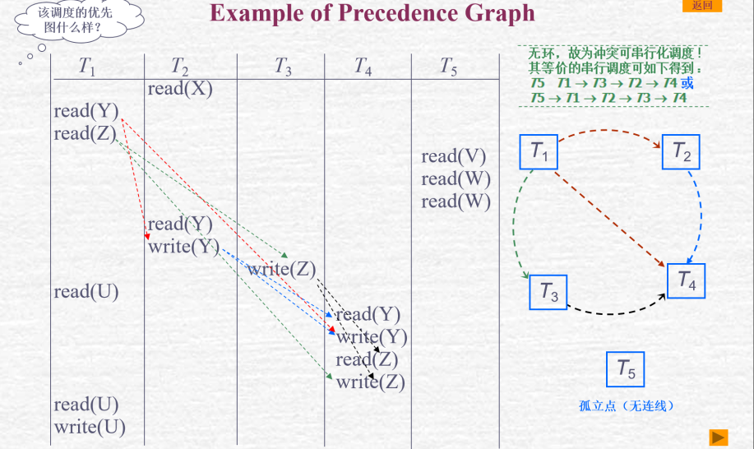

* + - 1. 冲突可串行化的判定
         1. 方法

如果调度S的优先图有环，则调度S是非冲突可串行化的，如果优先图无环，则调度S是冲突可串行化的。

* + - * 1. 示例

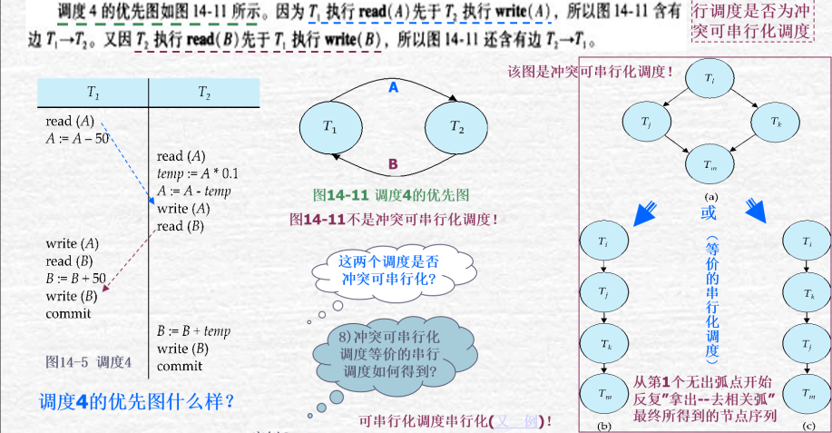

* + 1. **事务隔离性和原子性**
       1. **可恢复调度&无级联调度**
          1. 可恢复调度

定义

可恢复调度确保事务读取的数据来自于已经提交的事务，而不是尚未提交或已经撤销的事务。

示例——不可恢复的调度

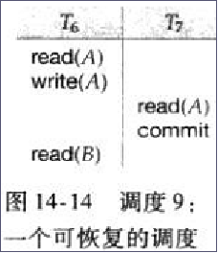

如果要使得这个调度是可恢复调度，则需要将T7的commit移至T6的commit之后。

* + - * 1. 无级联调度

定义

无级联调度是对可恢复调度的增强，如果T2读取了先前T1所写的数据项，则T1必须在T2的读操作之前commit

示例



如果要使得这个调度是无级连调度，则需要将T7的read(A)和commit操作都放到T6的commit之后。

* + - 1. **事务隔离性级别**
         1. 定义：事务隔离性级别是指在数据库系统中，多个事务并发执行时彼此之间的**影响的程度**。不同的隔离性级别在事务并发执行时权衡了**隔离性和性能的关系**。选择恰当的隔离级别取决于不同的应用场景对**数据一致性和并发性能**的要求。
         2. 可串行化( serializable):通常保证可串行化调度。然而，正如我们将要解释的，一些数据库系统对该隔离性级别的实现在某些情况下允许非可串行化执行。
         3. 可重复读( repeatable read):

定义

只允许读取已提交数据，而且在一个事务两次读取一个数据项期间，其他事务不得更新该数据。但该事务不要求与其他事务可串行化。例如:当一个事务在查找满足某些条件的数据时，它可能找到一个已提交事务插入的-些数据，但可能找不到该事务插人的其他数据。当隔离级别设置为Repeatable read时，可以避免不可重复读。要求独占(封锁)所读数据项

示例

当singo拿着工资卡去消费时，一旦系统开始读取工资卡信息（即事务开始），singo的老婆就不可能对该记录进行修改，也就是singo的老婆不能在此时转账

* + - * 1. 已提交读( read comitted)

定义

只允许读取已提交数据，但不要求可重复读。比如，在事务两次读取一个数据项期间，另一个事务更新了该数据并提交。不独占(封锁)所读数据项

示例

singo拿着工资卡去消费，系统读取到卡里确实有2000元，而此时她的老婆也正好在网上转账，把singo工资卡的2000元转到另一账户，并在singo之前提交了事务，当singo扣款时，系统检查到singo的工资卡已经没有钱，扣款失败

事务A事先读取了数据，事务B紧接了更新了数据，并提交了事务，而事务A再次读取该数据时，数据已经发生了改变

* + - * 1. 未提交读( read uncomitted)

定义

允许读取未提交数据。这是SQL允许的最低一致性级别

示例

公司发工资了，领导把5000元打到singo的账号上，但是该事务并未提交，而singo正好去查看账户，发现工资已经到账，是5000元整，非常高兴。可是不幸的是，领导发现发给singo的工资金额不对，是2000元，于是迅速回滚了事务，修改金额后，将事务提交，最后singo实际的工资只有2000元，singo空欢喜一场

* + - * 1. 通常情况下，要求数据库DBMS始终保持数据的一致性，此时采用可串行化级别。但特殊情况，可以允许放松要求，如数据字典中统计值；又如，当一些应用仅仅需要粗略（非精确）统计信息时（实例：房地产全国销售数量和金额实时监测/估算值），可选用后三种级别。
      1. **隔离性级别的实现方式（**）**
         1. 锁

一个事务可以封锁其访问的数据项，而不用封锁整个数据库。在这种策略下，事务必须在足够长的时间内持有锁来保证可串行化，但是这一周期又要足够短致使不会过度影响性能。对于我们将在14.10节中看到的数据项的访问依赖于一条 where 子句的 SQL语句则情况更为复杂。第15章将介绍一个简单并且广泛用来确保可串行化的两阶段封锁协议。简单地说，两阶段封锁要求一个事务有两个阶段，一个阶段只获得锁但不释放锁，第二个阶段只释放锁但是不获得锁。（实际上，通常只有当事务完成所有操作并且提交或中止时才释放锁。）

如果我们有两种锁，则封锁的结果将进一步得到改进∶共享的和排他的。共享锁用于事务读的数据项，而排他锁用于事务写的数据项。许多事务可以同时持有一个数据项上的共享锁，但是只有当其他事务在一个数据项上不持有任何锁（无论共享锁或排他锁）时，一个事务才允许持有该数据项上的排他锁。这两种锁模式以及两阶段封锁协议在保证可串行化的前提下允许数据的并发读。

* + - * 1. 时间戳

另一类用来实现隔离性的技术为每个事务分配一个时间戳（timestamp），通常是当它开始的时候。对于每个数据项，系统维护两个时间戳。数据项的读时间戳记录读该数据项的事务的最大（即最近的）时间截。数据项的写时间戳记录写入该数据项当前值的事务的时间截。时间戳用来确保在访问冲突情况下，事务按照事务时间截的顺序来访问数据项。当不可能访问时，违例事务将会中止，并且分配一个新的时间戳重新开始。

* + - * 1. 快照隔离

通过维护数据项的多个版本，一个事务允许读取一个旧版本的数据项，而不是被另一个未提交或者在串行化序列中应该排在后面的事务写入的新版本的数据项。有许多多版本并发控制技术。其中一个是实际中广泛应用的称为快照隔离（snapshot isolation）的技术。

* 1. **11.2并发控制技术**
     1. **并发控制**
        1. **并发**
           1. 定义

多个事务的指令在时间上相互交叉地在执行

* + - * 1. 作用

提高吞吐量和资源利用率

减少等待时间

* + - 1. **控制**
         1. 作用

不加控制的并发会导致结果出错

* + - 1. 有效的并发
         1. 多个事务的指令在时间上相互交叉地在执行，但是结果不会出错

可以这么理解，隔离性级别（可串行化调度是最严格的隔离性级别）是衡量并发的有效性，而锁与封锁协议等是达成我们需要的隔离性级别的目标的手段。

* + 1. **锁与封锁协议**
       1. **锁**
          1. 作用

引入锁是为了实现并发控制，确保多个事务对共享资源的访问是安全和正确的。锁的主要作用是提供了互斥访问共享资源的机制，从而避免了数据的冲突。

* + - * 1. 类别

S锁，共享锁（Shared Lock）：也称为读锁，允许多个事务同时获取对共享资源的读访问锁。共享锁之间不会互斥，多个事务可以并发地读取相同的资源，但不能进行写操作。

因为S锁可以允许多个事务同时获得，同时对一个数据进行读操作，其可以大大提高并发能力。

X锁，排他锁（Exclusive Lock）：也称为写锁，只允许一个事务获取对共享资源的写访问锁。排他锁与其他任何锁（包括共享锁和排他锁）都互斥，保证了在写锁存在的情况下，其他事务无法对资源进行读或写操作。排他锁适用于需要独占式写访问资源的场景，确保数据的一致性。

S锁必须等待X锁释放

* + - 1. **封锁协议**
         1. 定义：是一种规定了事务如何获取和释放锁的规则。他定义了事务对数据项的访问规则，包括何时可以获取锁、何时释放锁以及不同类型锁之间的兼容性。
         2. 封锁协议是组织锁正常工作的指挥者

**常见的封锁协议包括：**

1. 二段锁协议（Two-Phase Locking Protocol）：二段锁协议是最常用的封锁协议之一。它要求事务分为两个阶段：封锁阶段和解锁阶段。在封锁阶段，事务可以请求并获得所需的锁，但不允许释放任何锁。在解锁阶段，事务可以释放已经持有的锁，但不允许再次申请锁。二段锁协议保证了串行等价性，并且可以避免死锁。

2. 严格封锁协议（Strict Two-Phase Locking Protocol）：严格封锁协议是二段锁协议的一个变种。它要求事务在提交之前必须持有所有的锁，并且在提交后立即释放所有的锁。严格封锁协议可以进一步增强并发性，减少封锁的时间，但可能会导致锁的持有时间延长。

3. 读写锁协议（Read-Write Locking Protocol）：读写锁协议是一种用于处理读写冲突的封锁协议。它允许多个事务同时读取共享资源，但在写操作时要求独占访问。读操作之间不互斥，而读操作和写操作之间是互斥的。这样可以提高读操作的并发性。

4. 多粒度封锁协议（Multigranularity Locking Protocol）：多粒度封锁协议允许事务在不同的粒度上获取锁，例如表级锁和行级锁。这样可以根据需要灵活地控制资源的访问级别，提高并发性。

5. 时间戳序列协议（Timestamp Ordering Protocol）：时间戳序列协议使用时间戳来对事务进行排序，并根据时间戳的先后顺序来控制并发操作。通过时间戳的比较，可以决定事务的执行顺序，从而保证事务的串行等价性。

* + - 1. **死锁**

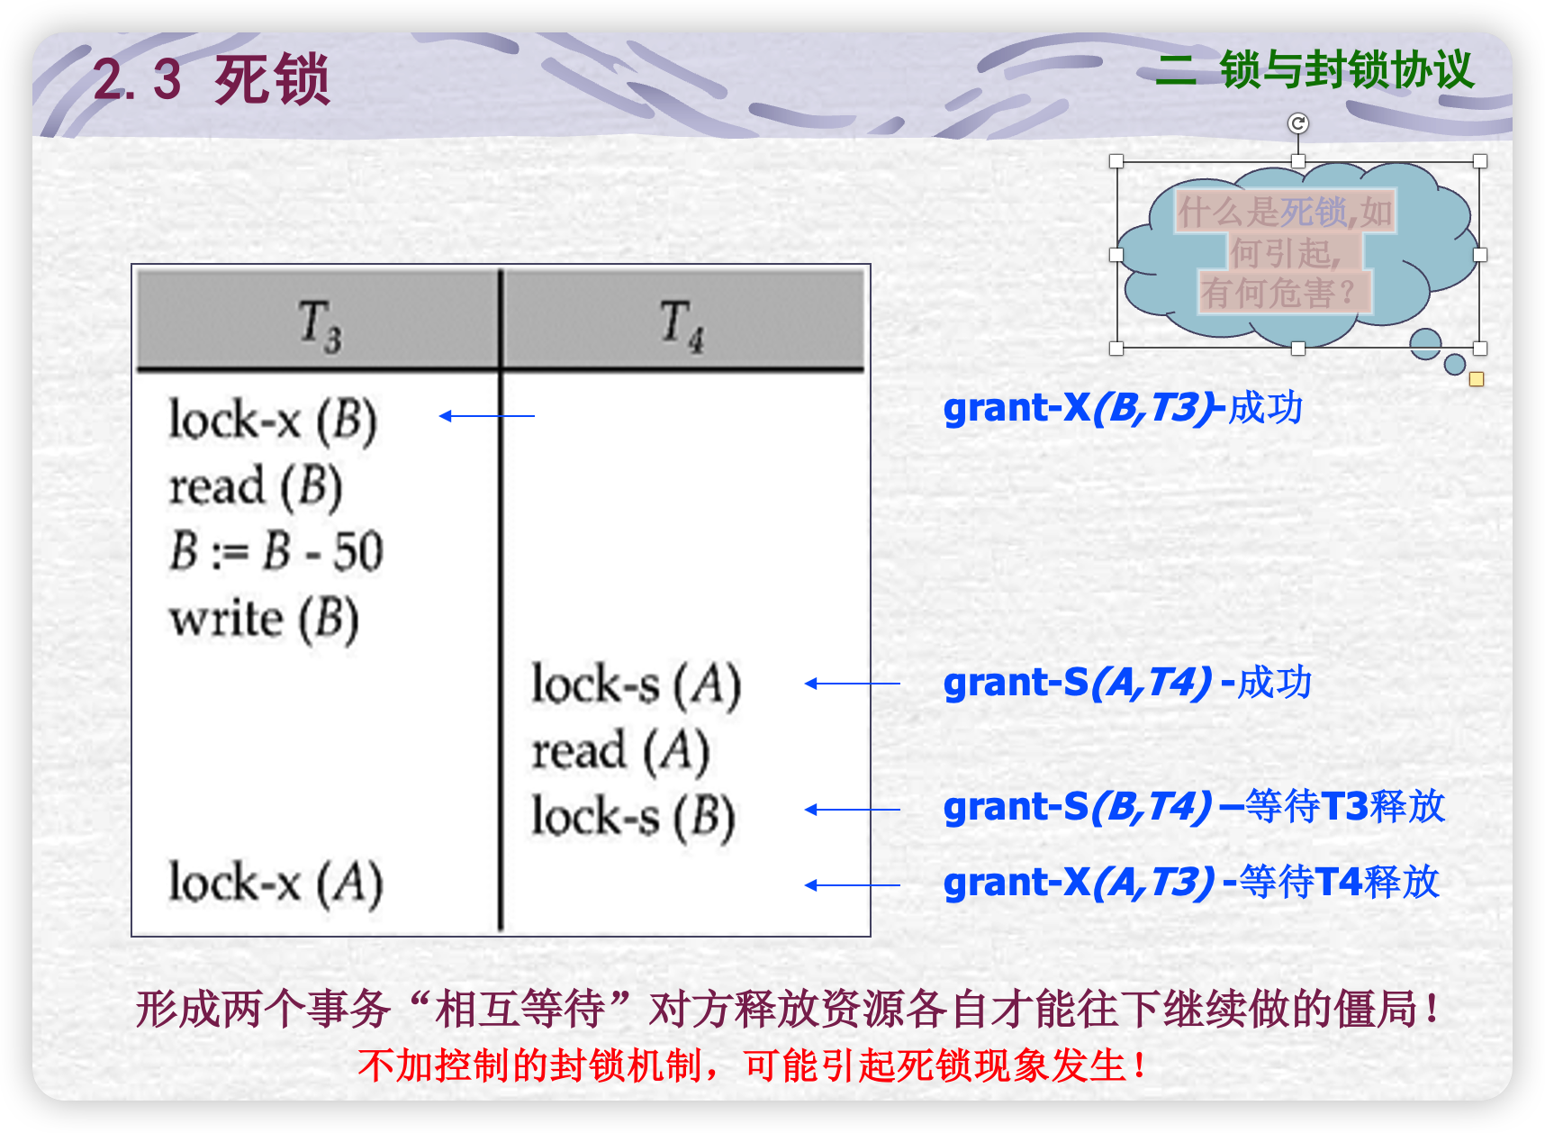

* + - 1. **活锁**

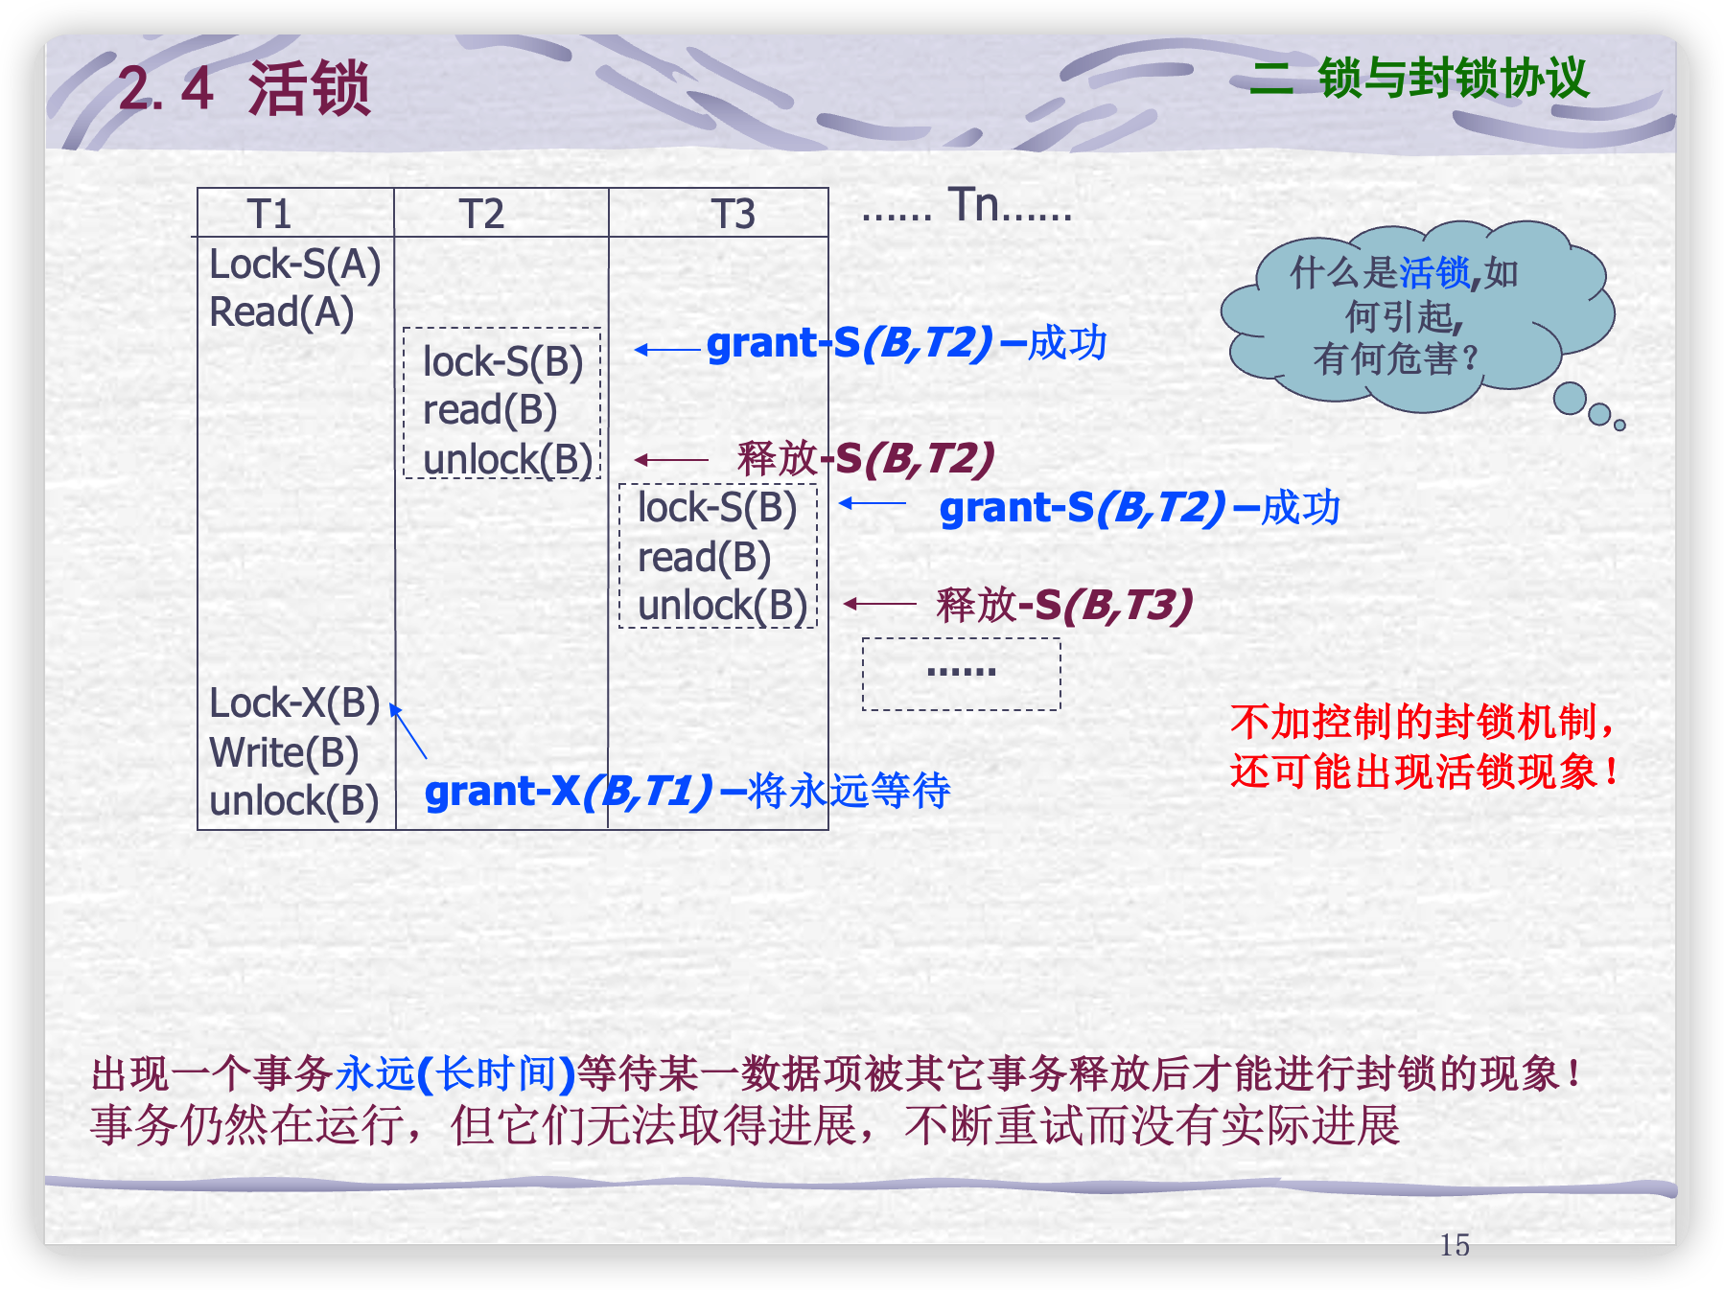

* + 1. **两阶段封锁协议**
       1. **两阶段封锁协议** 
          1. 定义

要求每个事务分两个阶段提出加锁和解锁申请，增长阶段（growing phase）事务可以获得锁，但不能释放锁，缩减阶段（shrinking phase）事务可以释放锁，但不能获得新锁

* + - * 1. 特点

我们可以证明**两阶段封锁协议保证冲突可串行化**。

多个事务根据其封锁点（最后加锁的位置）进行排序，这个顺序就是事务的一个可串行化顺序

两阶段所要求释放锁的操作不必在事务的末尾

**两阶段封锁协议不保证死锁不发生**

**两阶段封锁协议不保证没有级联回滚**

* + - * 1. 示例

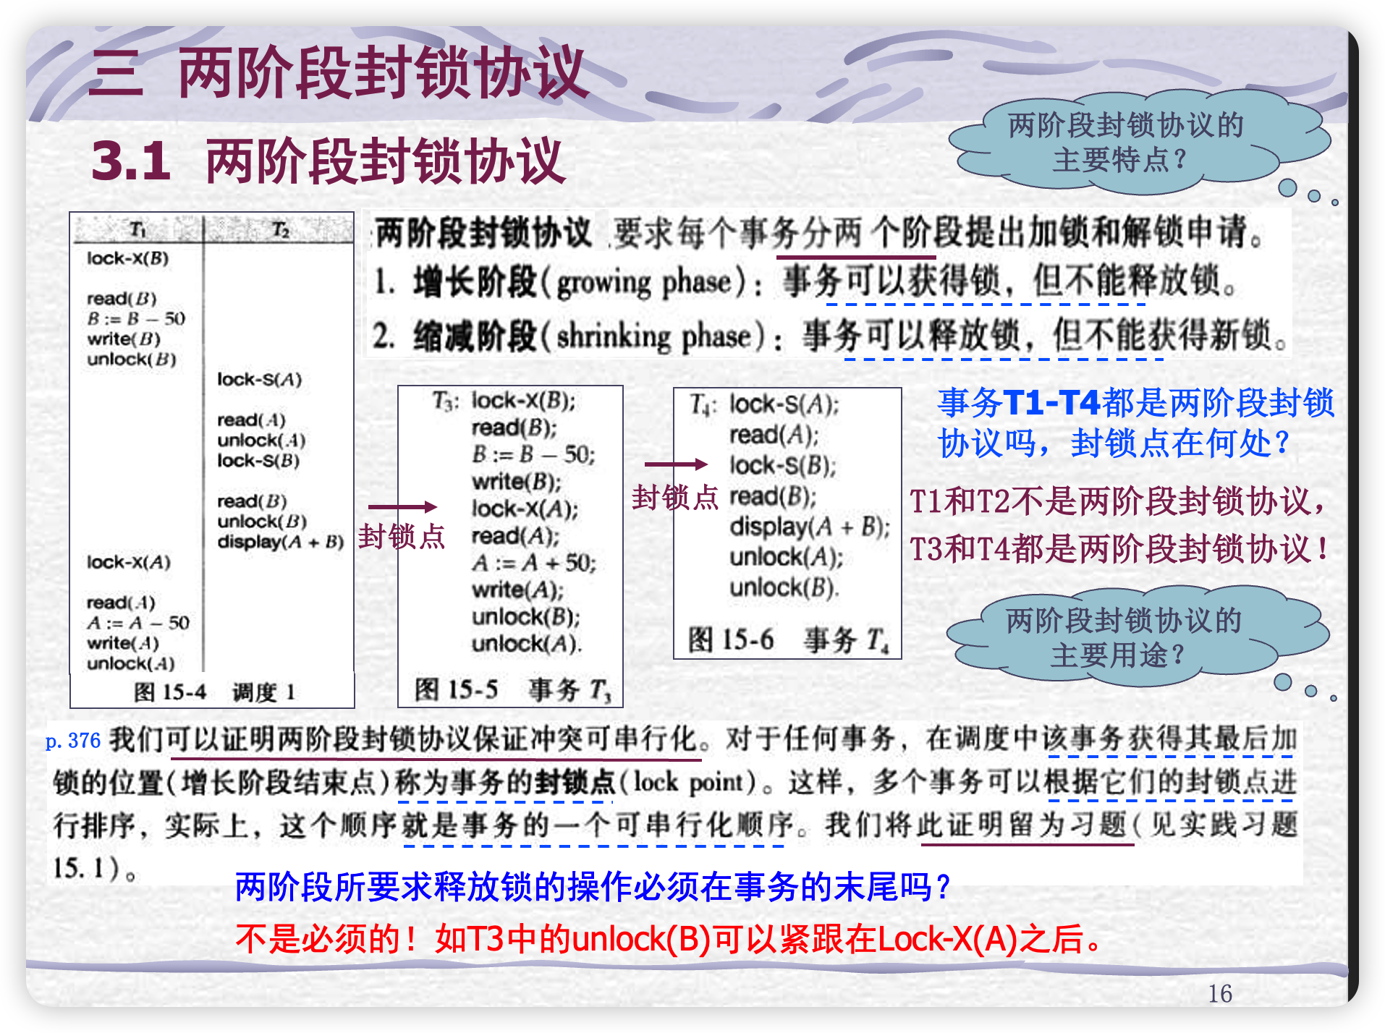

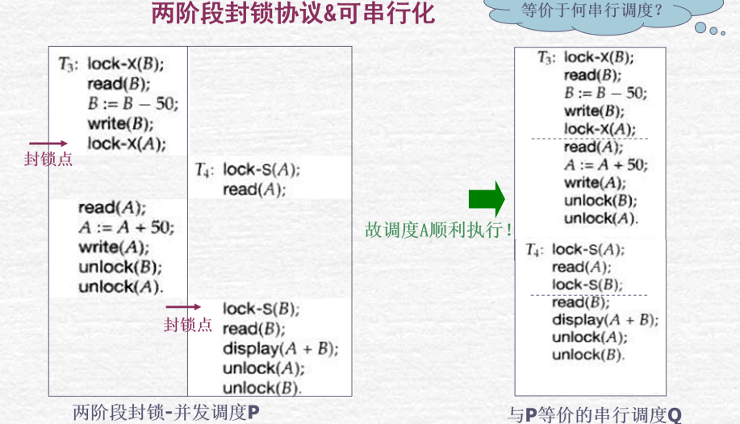

等价于冲突可串行化调度。

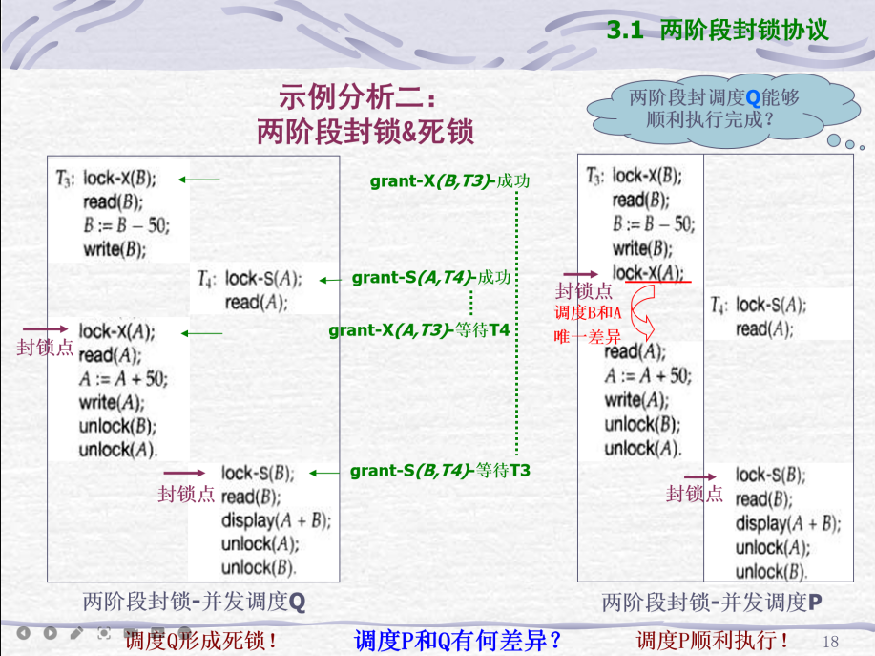

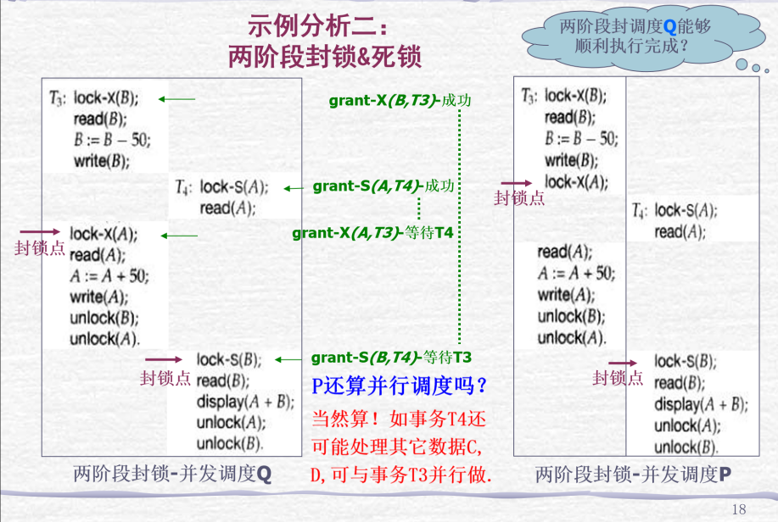说明两阶段封锁不能避免死锁。

* + - 1. **可串行化与两阶段封锁的关系**
         1. 两阶段封锁协议保证冲突可串行化，冲突可串行化未必符合两阶段封锁，例如下面的调度等价于串行调度T1→T2→T3，但是却不符合两段锁协议。

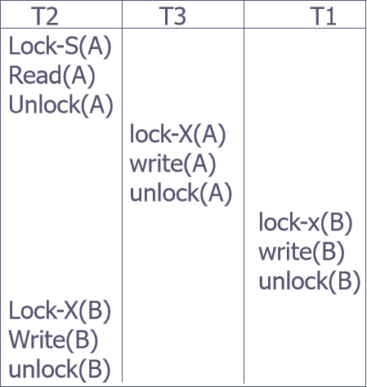

* + - 1. **级联调度&两阶段封锁协议**
         1. 级联回滚：当一个事务T₁对数据库进行修改时，可能会引起其他事务T₂、T₃等依赖于T₁的数据的事务发生问题。如果事务T₁发生错误或者被回滚，为了维持数据的一致性，系统需要将依赖于T₁的其他事务也进行回滚，使得整个数据库回到一个一致的状态。
         2. 除了调度可串行化外，调度还应该是无级联的。在两阶段封锁协议下，**级联回滚可能发生**，例如：

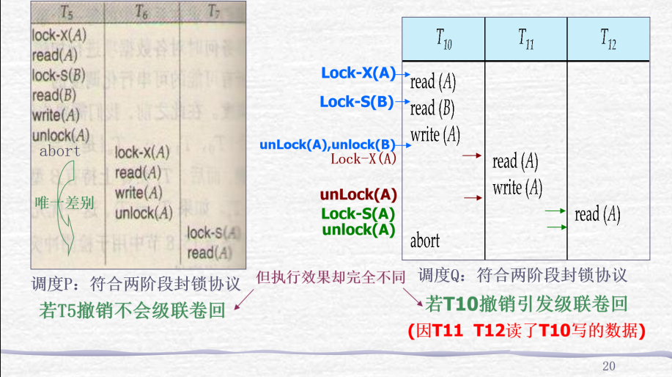

* + - 1. **严格两阶段封锁协议**
         1. 定义

不仅要求事务是两阶段的，同时要求事务持有的所有排他锁必须在事务提交后方可释放

* + - * 1. 作用

保证未提交事务所写的任何数据在该事务提交之前均以排他方式加锁，防止其他事务读这些数据，也就是其他事务读取的一定是提交的数据，**可保证调度不会出现级联回滚**。

* + - 1. **强两阶段封锁协议**
         1. 定义

要求事务提交之前不得释放任何锁

* + - * 1. 作用

保证事务可以按其提交的顺序串行化

* + - 1. **带锁转换的两阶段封锁协议**
         1. 定义

第一阶段:

能申请lock-S

能申请lock-X

能将lock-S转换为lock-X (upgrade升级)

第二阶段

能释放 lock-S

能释放 lock-X

能将lock-X 转换为(downgrade降级)

* + - * 1. 特点

确保了冲突可串行化

灵活地改变锁的级别，从而提高并发性能和资源利用率

* + 1. **封锁机制的实现**

见课本

* + 1. **基于图的协议（TODO）**
       1. **概述**
          1. 基本思路

若要开发“非两阶段封锁的、但要求保证冲突可串行化的”协议，则一般需要每个事务如何存取数据库的附加信息，可以开发各种不同模型，一类最简单的模型是偏序

* + - * 1. 偏序

要求所有数据项集合D满足一种偏序‘→ ’，即 D = {d1, d2 ,..., dh} 对任何i，都有 di→di＋1，如果 di → dj ，那么任何访问di 和dj的事务，都必须保证di 先于 dj被访问。即：所有事务对D中数据项的访问，都必须遵从偏序约束。偏序意味着集合D可以视为是一个有向无环图

示例

想象一群人在一个餐厅享用自助餐如要求统一从左至右方向有序取食，则不会发生争抢混乱

* + - 1. **树形协议**
         1. 定义

树形协议是一种特殊的偏序关系：所有数据项按照从上到下的父子关系，排出一种偏序(所有事务需按此偏序访问数据项)。在树形协议（tree protocol）中，可用的加锁指令只有lock-X，**有S锁会出现死锁**。每个事务T，对一数据项最多能加一次锁，并且必须遵从以下规则∶

Ti首次加锁可以对任何数据项进行。

此后，Ti对数据项Q加锁的前提是Ti当前持有Q的父项上的锁。

对数据项解锁可以随时进行。

数据项被 Ti加锁并解锁后，Ti不能再对该数据项加锁。

* + - 1. **树形协议的优点**
         1. 树形协议保证冲突可串行化
         2. 树形协议保证不会产生死锁(这正是协议要先锁父节点的原因)
      2. **树形协议的缺点**
         1. 树形协议不能保证可恢复性（只需将树形协议修改为：在事务结束前不允许释放任何X锁!）
         2. 树形协议不能保证无级联卷回（仍需将树形协议修改为：在事务结束前不允许释放任何X锁!(牺牲一定的并发度)）
      3. 树形协议小结
         1. 优点

树形协议保证了冲突可串行化

同时不会产生死锁，不需要回滚

树形协议可较早地释放锁，以减少事务间的等待时间，从而可增强调度的并发性

* + - * 1. 缺点

树形协议不能保证事务的可恢复性

事务不能保证不发生级联回滚

事务有可能会给那些根本不访问的数据项加锁，从而增加了锁的开销和额外的等待时间，引起并发性降低

* + 1. **死锁处理**
       1. **死锁检测方法**

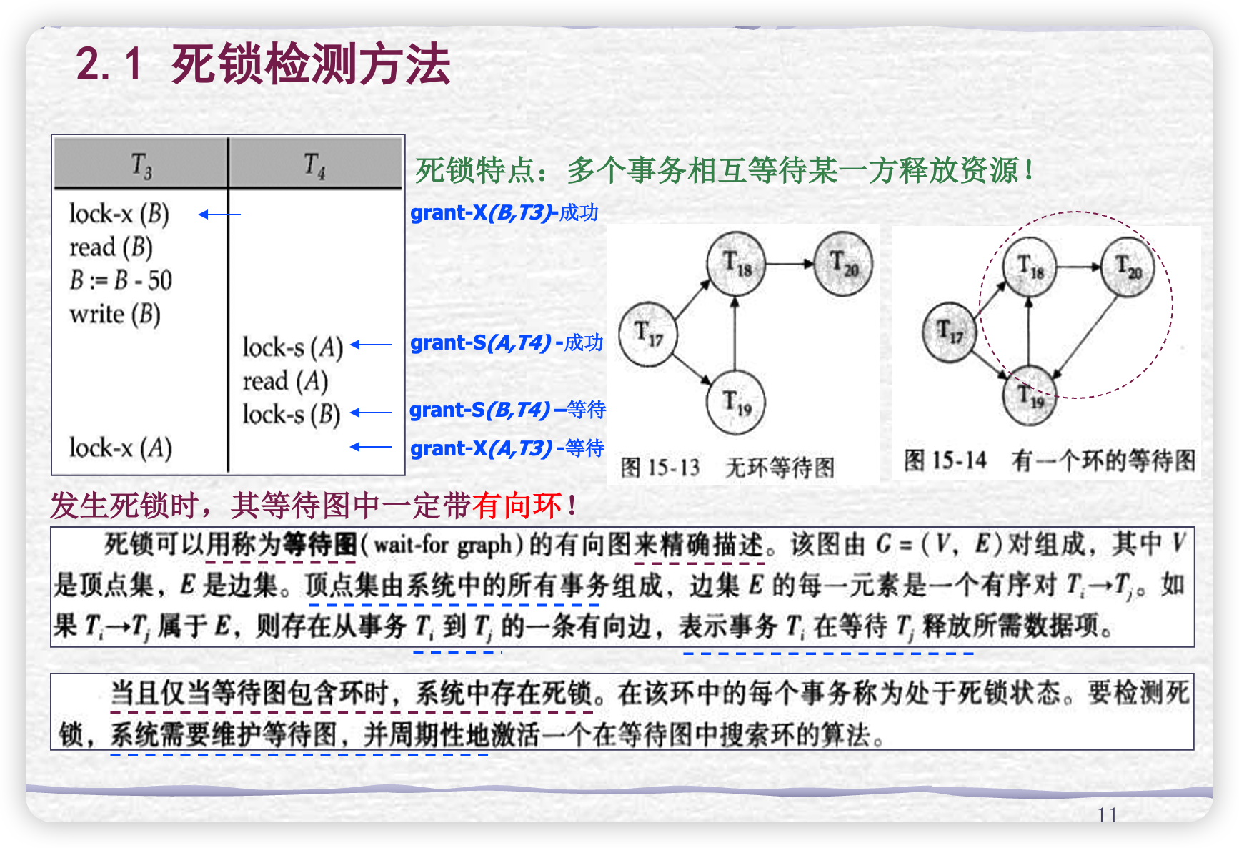

* + - * 1. 方法

当且仅当等待图包含环时，系统中存在死锁。在该环中的每个事务称为处于死锁状态。要检测死锁，系统需要维护等待图，并周期性地激活一个在等待图中搜索环的算法。

* + - 1. **死锁的解除方法**
         1. 选择牺牲者

给定处于死锁状态的事务集，为解除死锁，我们必须决定回滚哪一个（或哪一些）事务以打破死锁。我们应使事务回滚带来的代价最小。可惜"最小代价"这个词并不准确。很多因素影响事务回滚代价，其中包括∶

事务已计算了多久，并在完成其指定任务之前该事务还将计算多长时间

该事务已使用了多少数据项

为完成事务还需使用多少数据项

回滚时将牵涉多少事务

* + - * 1. 回滚

决定回滚多远：是彻底回滚，即中止该事务而后重启；还是部分回滚，即只回滚到可以解除死锁为止；

* + - * 1. 饿死

避免同一事务总是作为回滚代价最小的事务而被选中。最常用的方法就是在代价因素中包含回滚次数。

* + - 1. **死锁的预防方法**
         1. 一次封锁法：要求每个事务必须一次将所有要使用的数据全部加锁，否则就不能继续执行，这种方法会使得系统并发度降低
         2. 顺序封锁法：预先对数据对象规定一个封锁顺序，所有事务都按照这个顺序实行封锁。但是维护成本高且难以实现。
         3. **结论：在操作系统中广为采用的预防死锁的策略并不太适合数据库的特点，数据库在死锁问题上的解决方法更多采用诊断并处理的方案。**
    1. **多粒度封锁协议（可能有死锁）（TODO）**
       1. **多粒度锁** 
          1. 产生原因

到目前为止所讲的并发控制机制中，我们将一个个数据项作为进行同步执行的单元。然而，某些情况下需要把多个数据项聚为一组，将它们作为一个同步单元，因为这样会更好。例如，如果事务 Ti需要访问整个数据库，使用的是一种封锁协议，则事务Ti必须给数据库中每个数据项加锁。显然，执行这些加锁操作是很费时的。要是Ti能够只发出单个封锁整个数据库的加锁请求，那会更好。另一方面，如果事务 Ti只需要存取少量数据项，就不应要求给整个数据库加锁，否则并发性就丧失了。（费事费力，使用率低）

* + - * 1. 定义

允许使用多种粒度/大小不同的锁(不同粒度：楼，层，教室，座位)

* + - * 1. 示例

教学大楼使用的管理(如仅一种锁:大楼锁/教室锁)，某单位租用整栋大楼用于培训,需要上大量教室锁？太繁琐；若仅租用部分教室而上大楼锁，剩下的没法自习？共享差

* + - 1. **多粒度锁的类型**
         1. 显示锁

树中每个结点都可以单独加锁。正如我们在两阶段封锁协议中所做的那样，我们将使用共享（shared）锁与排他（exclusive）锁。例如，若事务T给图15-15中的F，显式（explicit lock）地加排他锁，则事务 T，也给所有属于该文件的记录隐式（implicit lock）地加排他锁。

* + - * 1. 隐式锁

当事务对一个结点加锁，或为共享锁或为排他锁，该事务也以同样类型的锁隐式地封锁这个结点的全部后代结点。没有必要显式地给全部后代节点逐个加锁。

* + - * 1. 意向锁

定义

如果一个结点加上了意向锁，则意味着要在树的较低层进行显式加锁（也就是说，以更小的粒度加锁）。在一个结点显式加锁之前，该结点的全部祖先结点均加上了意向锁。因此，事务不必搜索整棵树就能判定能否成功地给一个结点加锁。希望给某个结点加锁的事务必须遍历从根到该节点的路径。在遍历树的过程中，该事务给各结点加上意向锁。即加S(或X)锁-需先在各父节点加IS(或IX)意向锁

类别

IS锁

如果对一个数据对象加IS锁，表示它的后裔结点拟（意向）加 S锁。例如，要对某个元组加 S锁，则要首先对关系和数据库加 IS锁。

IX锁

如果对一个数据对象加 IX锁，表示它的后裔结点拟（意向）加 X锁。例如，要对某个元组加 X锁，则要首先对关系和数据库加 IX锁。

SIX锁

如果对一个数据对象加 SIX锁，表示对它加 S锁，再加IX锁，即 SIX=S+IX。例如对某个表加 SIX锁，则表示该事务要读整个表（所以要对该表加 S锁），同时会更新个别元组（所以要对该表加 IX锁）。

不需要SIS锁，因为S锁的功能即可代表

不需要XIX锁，因为X锁的功能即可代表

* + - 1. **多粒度封锁协议**

定义

多粒度封锁协议( multiple-granularity locking protocol):采用这些锁类型保证可串行性。每个事务Ti要求按如下规则对数据项Q加锁:

事务 Ti必须遵从图15-16 所示的锁类型相容函数

事务Ti必须首先封锁树的根结点，并且可以加任意类型的锁

仅当Ti当前对Q的父结点具有IX或IS锁时，Ti对结点Q可加S或IS锁

仅当Ti当前对Q的父结点具有IX或 SIX锁时，Ti对结点Q可加X、SIX或IX锁

仅当Ti未曾对任何结点解锁时，Ti可对结点加锁（也就是说，Ti是两阶段的）

仅当Ti当前不持有O的子结点的锁时，Ti可对结点O解锁

多粒度协议要求加锁按自顶向下的顺序(根到叶)

锁的释放则按自底向上的顺序(叶到根)

示例

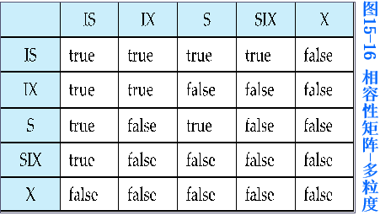

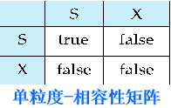

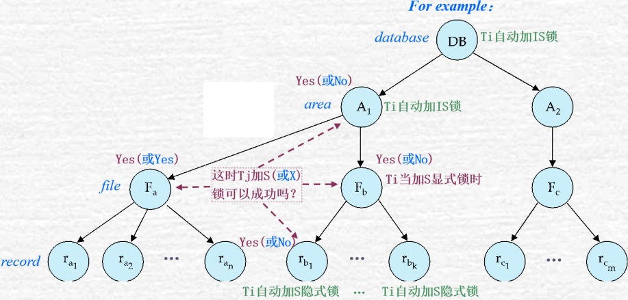

1. **12备份和恢复**
   1. **12.1故障**
      1. **类别**
         1. **软硬件故障**
         2. 事务故障
            1. 逻辑错误：事务由于某些内部条件而无法继续正常执行，这样的内部条件如非法输入、找不到数据、溢出或超出资源限制
            2. 系统错误：系统进入一种不良状态（如死锁），结果事务无法继续正常执行，但该事务可以在以后的某个时间重新执行
         3. 系统故障
            1. 硬件故障，或者是数据库系统或操作系统的漏洞，导致易失性存储器内容的丢失，并使得事务处理停止，而非易失性存储器仍完好无损。
            2. 硬件错误和软件漏洞导致系统终止，而不破坏非易失性存储器内容的假设称为故障-停止假设。设计良好的系统在硬件和软件层有大量的内部检查，一旦错误发生就会将系统停止。因此，故障-停止假设是合理的。
         4. 磁盘故障
            1. 在数据传送操作过程中由于磁头损坏或故障造成磁盘块上的内容丢失。其他磁盘上的数据拷贝，或三级介质（如DVD或磁带）上的归档备份可用于从这种故障中恢复
         5. **其他故障**
         6. 天灾（地震或火灾等自然灾害），人祸（人为破坏机房或数据），间谍或黑客攻击，等
      2. **恢复的步骤**
      3. 首先需要确定用于存储数据的设备的故障方式
      4. 其次，考虑这些故障方式对数据库内容的影响
      5. 最后提出在故障发生后仍保证数据库一致性以及事务原子性的恢复算法
   2. **12.2稳定存储器**
      1. **存储器**
      2. 存储器是计算和保存的基础，计算过程中数据仅临时使用，而最终结果数据将永远保存
      3. **类别**
      4. 图示

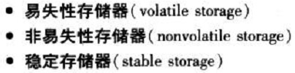

* + 1. **稳定存储器的定义**
    2. 稳定存储器通常是用非易失性存储介质来近似实现，在多个非易失性存储介质上以独立的故障模式复制所需信息，并且以受控的方式更新信息，以保证数据传送过程中发生的故障不会破坏所需信息。
    3. **作用**
    4. 稳定存储器或者近似稳定存储器在恢复算法中起着至关重要的作用
  1. **12.3数据访问**

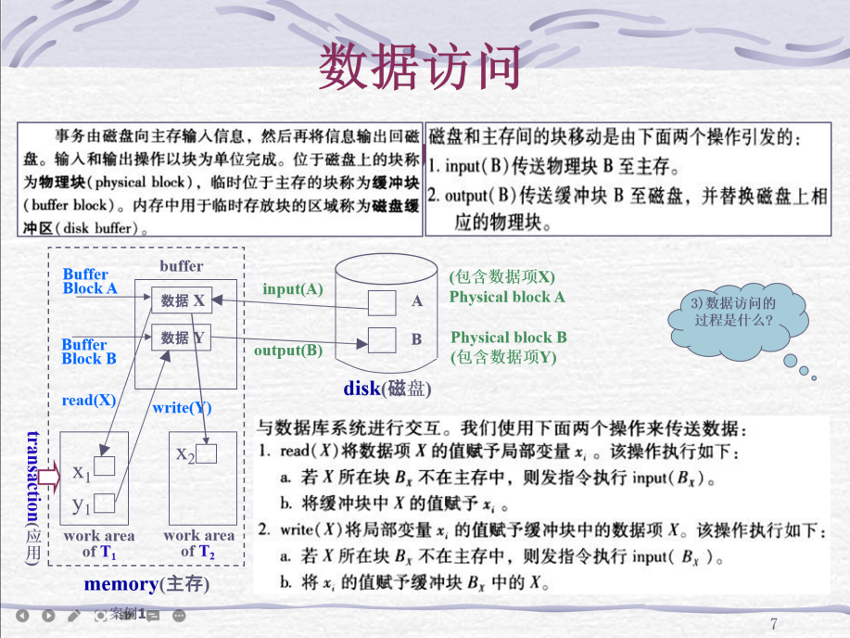

* 1. **12.4日志**
     1. **产生原因**
     2. 为了保证在发生故障以后，数据库系统能恢复到和故障发生之前一致的状态，必须记录数据库中的所有修改
     3. **定义**
     4. 日志是最常用的记于记录数据库修改的结构，它是⽇志记录的序列，记录了数据库中的所有更新活动。为了从系统故障和磁盘故障中恢复时能使⽤⽇志记录，**日志必须存放在稳定存储器中**
     5. **格式（日志文件包含哪些信息）**

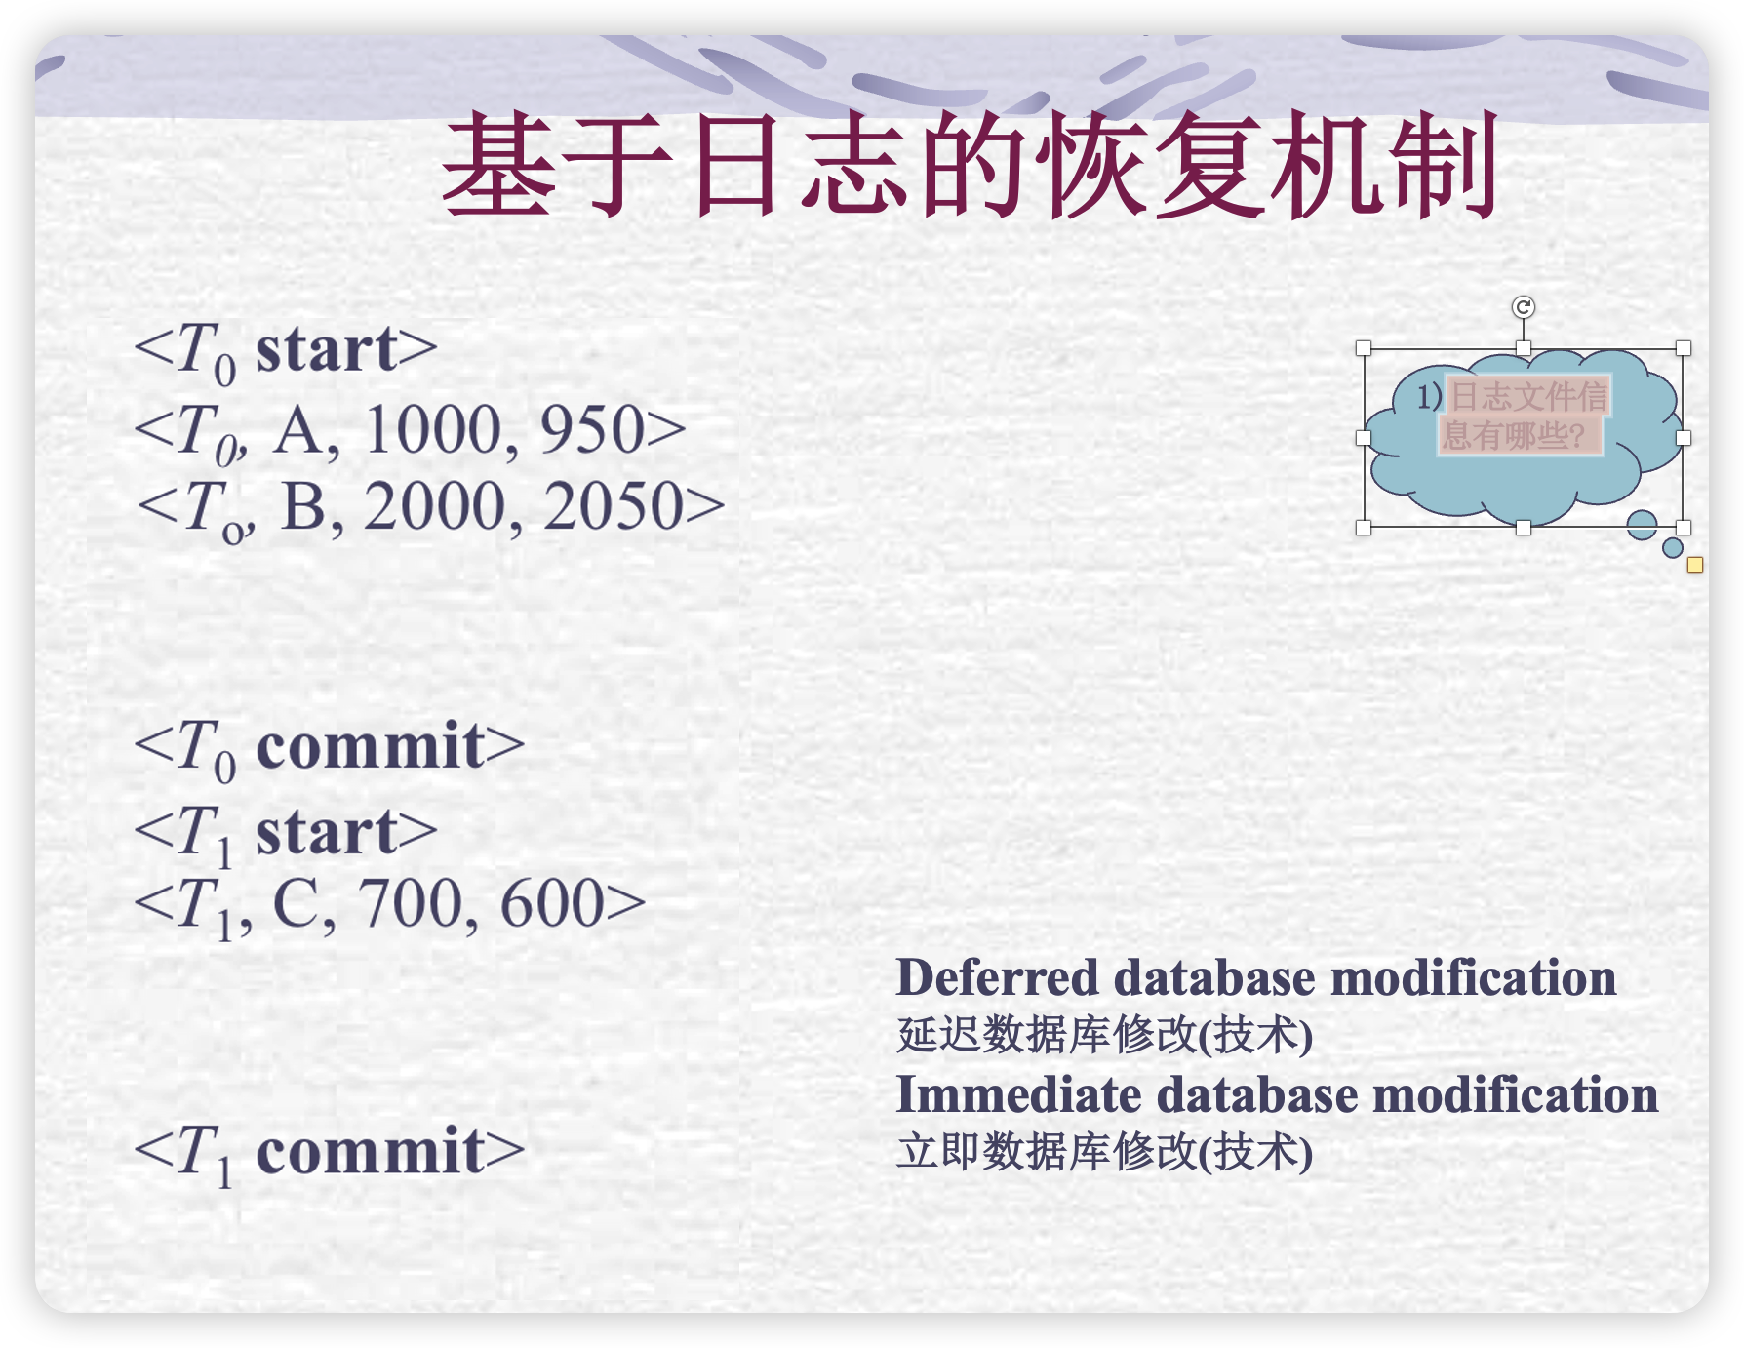

（这是一个日志文件）

* + 1. 更新日志记录：<Ti，Xj，V1，V2>，描述1次数据库写操作。包含事务标识、数据项标识、旧值和新值等字段。
    2. 事务开始日志记录：<Ti start>,表明事务Ti开始执行。
    3. 事务提交日志记录：<Ti commit>，表明事务Ti提交。事务 提交日志记录是一个事务最后的1个日志记录，当1个事务的提交日志记录输出到**稳定存储器**后，意味着该事务提交， 也就是所有更早的日志记录都已经输出到稳定存储器中。因 此，在日志中就有足够的信息来保证，即使系统崩溃，事务所做的更新也可以重做。
    4. 事务中终止日志记录：<Ti abort>，表明事务Ti终止。
    5. **登记原则**
    6. 登记的次序严格按并行事务执行的时间次序
    7. 必须**先写日志文件，后写数据库**
       1. 写日志文件操作：把表示这个修改的日志记录写到日志文件
       2. 写数据库操作：把对数据的修改写到数据库中

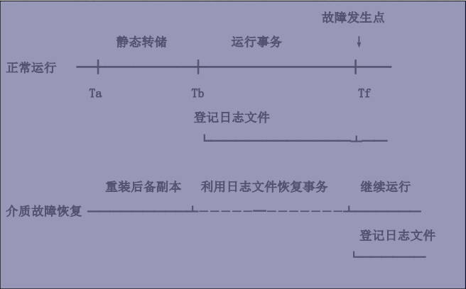

* + 1. **缓冲区管理**
       1. 原因：在鼓掌恢复机制中，采用日志记录数据库更新，日志记录在创建时都需要输出到稳定存储器，然而通常向稳定存储器的输出都是以块为单位进行的，而大多数情况下，一个日志记录比一个快小得多。我们就需要想办法先把日志给存在一个区中，等到积攒了一定的数量再向稳定存储器写入，这样就可以减少大量的IO时间
       2. 由于使用了日志缓冲区，日志记录在输出到稳定存储器前可能有一段时间只存在于主存中，由于系统发生崩溃时这些日志记录会丢失。因此我们需要采取一些措施：

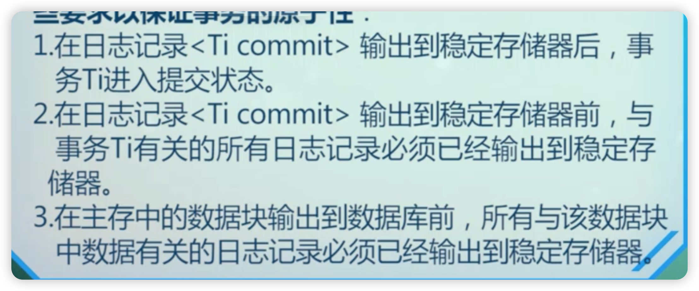

* 1. **12.5故障的恢复**
     1. **故障包括：事务故障、系统故障（系统故障的恢复也就是对系统中所有事务的故障恢复）**
     2. **事务故障的恢复**

事务是最小的工作单元，因此所有的恢复都会涉及到事务故障恢复。

恢复策略：反向扫描日志文件，对该事务的更新操作执行逆操作（就是将更新前的数据写回数据库），直至到达事务的开始标记。

* + 1. **系统故障的恢复**

系统里有多个并发的事务，故障发生的时候有的没执行完，有的执行完了，就是系统故障。

策略：撤销故障发生时未完成的事务（就是事务故障的恢复），重做已完成的事务。

（这里有点小tips，为什么要redo操作？因为我们不确定我们已经做完的事务是否已经被正确写入到磁盘中，有些时候如果数据还在缓冲区中就发生了故障，那么我们的修改其实是没有被执行的，我们需要重新做一次以确保其正确被保存）

方法：

1. 正向扫描日志文件（从头开始扫描日志文件），将故障发生前已经提交的事务Ti加入redo队列，将故障发生前未提交的事务Tj加入undo队列。

2. 对redo队列事务进行redo操作。正向扫描该事务的日志文件，重新执行日志上的操作。即将日志记录中“更新后的值写入数据库“

3. 对undo队列事务进行undo操作。反向扫描日志文件，对每个撤销事务的更新操作执行逆操作。即将日志记录中“更新前的值写入数据库“。最后还需要写入<Ti abort>记录。

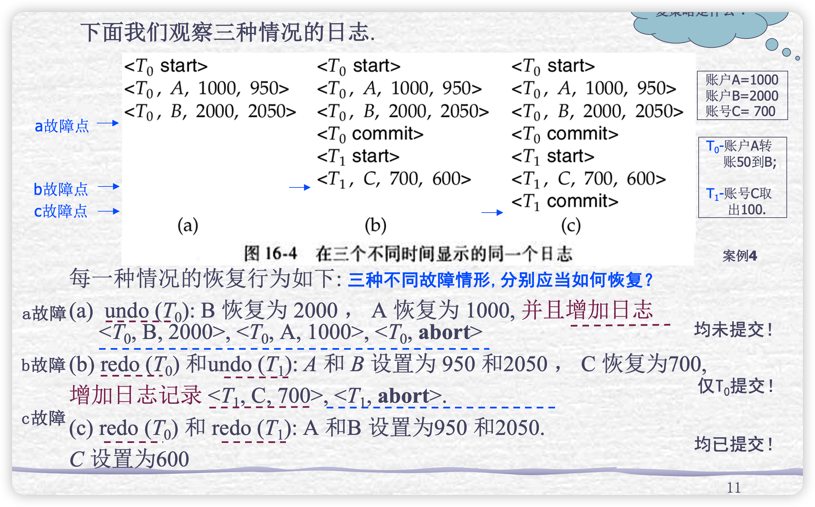

* + 1. **检查点**
       1. **产生原因**
       2. 当系统故障发生时，必须检查日志来决定哪些事务需要重做，哪些需要撤销。如果搜索整个日志来确定该信息，那么开销太大
       3. **定义**
       4. 在运行过程中，DBMS一般每隔一定的时间在日志记录中设置一个检查点，在日志中加入<Checkpoint L>记录
       5. 在系统崩溃后，系统检查日志以找到最后一条检查点记录，只需要对L中的事务以及检查点记录写到日志中之后才开始执行的事务进行撤销或重做操作
       6. 一些在检查点之前已经完成的事务Ti，如果没有被写进L中，那么其一定被持久性的写入了数据库（就是相当于没有在缓冲区中的数据），那么出现故障的时候，我们便无需对其进行relu操作
       7. 因此，引入检查点可以提高恢复过程的效率。
       8. **执行过程**
       9. 将当前位于主存的所有日志记录输出到稳定存储器。
       10. 将所有修改的缓冲块输出到磁盘。

**上述两个步骤确保checkpoint之前已经完成的事务具有持久性**

* + - 1. 将一个日志记录<Checkpoint L> 输出到稳定存储器，其中L 是执行检查点时正活跃的事务的列表。通常，在执行检查点操作的过程中不允许执行任何更新，且将所有更新过的缓冲块都输出到磁盘。
    1. **基于检查点的数据恢复过程**
    2. 图示

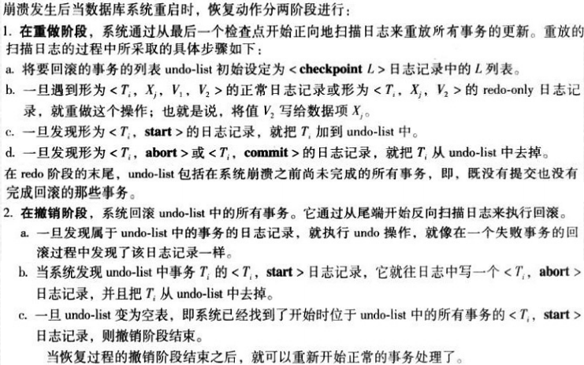

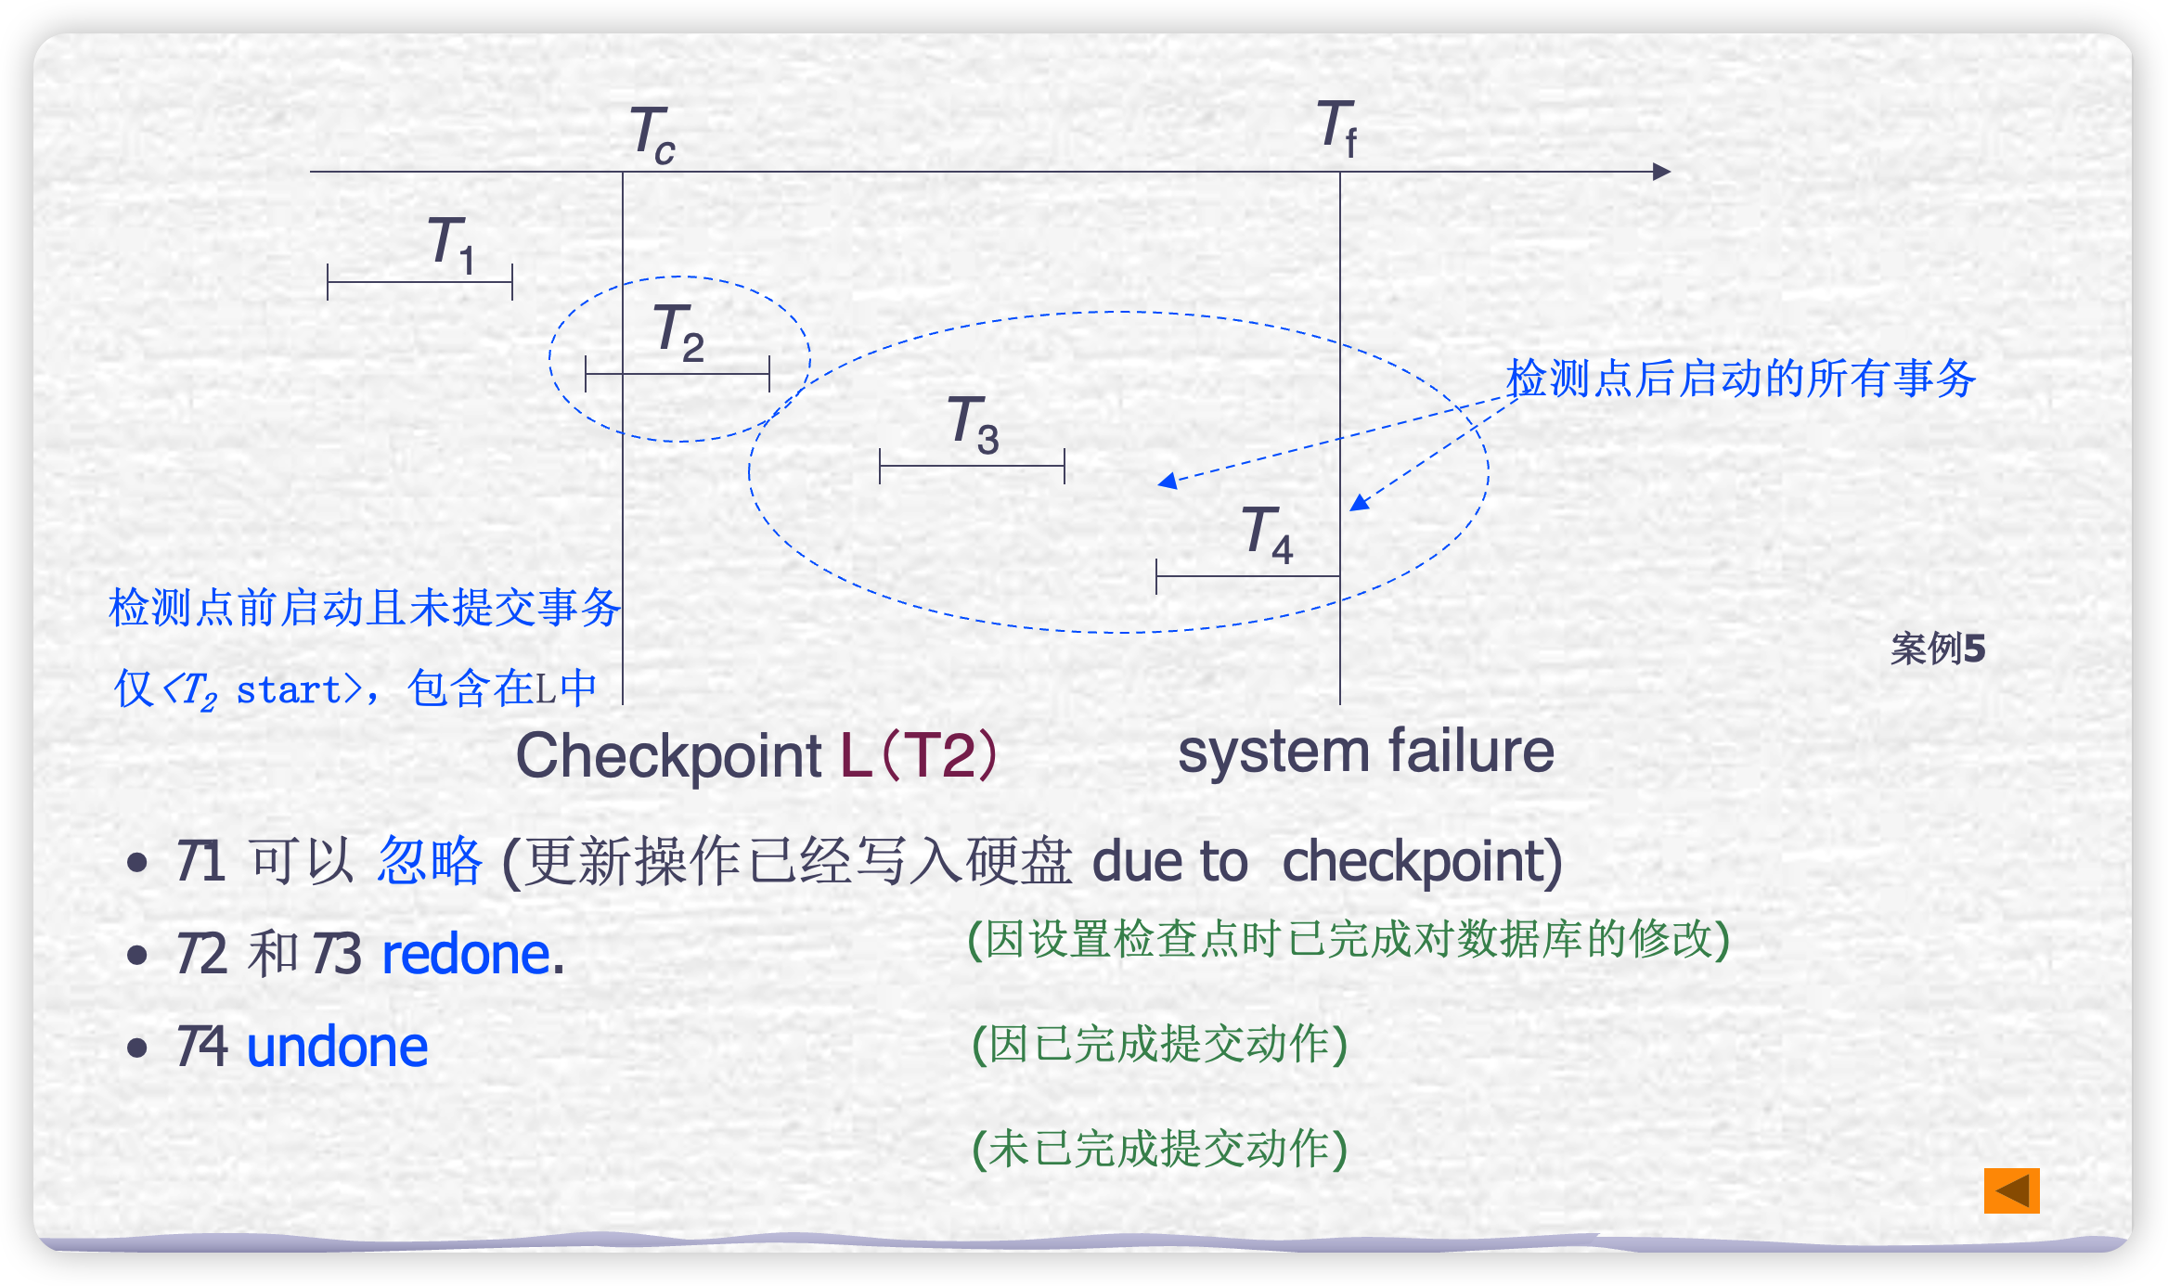

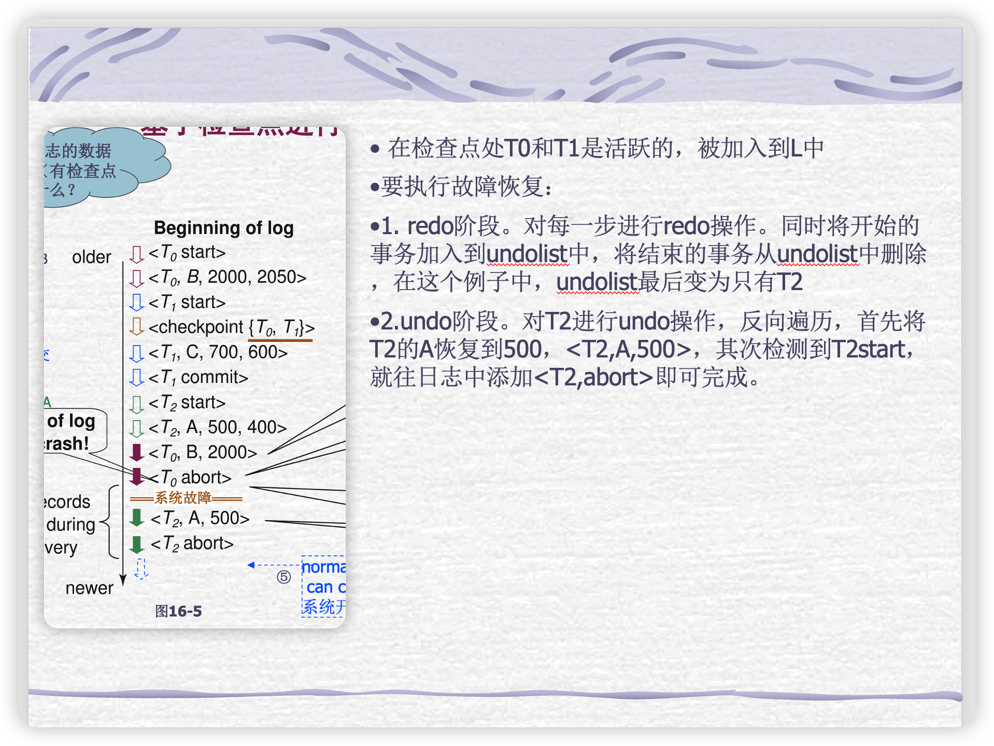

* 1. **12.6备份**
     1. **定义**
     2. 备份是数据库运行过程中必要的规划及操作，但还 原通常只在发生问题时才会用到，或者想要找回旧 数据时才执行还原
     3. 总之，管理人员必定要有备份规划，并定期执行备 份
     4. **数据库备份**
     5. 周期性地将磁盘上的数据库转储到磁带上进行备份。由于磁带是脱机存放，可以不受系统故障的影响。数据库的数据量一般比较大， 备份耗时久，数据库状态一般须冻结，这样也很影响数据库的正常 工作，因此一般数据库备份不能太频繁。当数据库发生故障时，就 可以用最近的备份来恢复数据库
     6. 数据库中的数据一般只部分更新，很少全部更新。增量备份就是指 转储修改过的物理块，那么转储的数据量显著减少，耗时减少，因 此备份频率可以提高，从而减少发生故障时数据更新的丢失
     7. **日志文件备份**
     8. 日志文件是供恢复用的数据库运行情况的记录。日志文件备份 本身不能用来还原数据库，因为日志文件只记录自上次备份后， 对数据库所做的异常更新。
     9. 故日志文件是在数据库还原之后，用来将数据库还原到最初的 备份点上
     10. **远程备份**
         1. **原理**
         2. 传统的事务处理系统是集中式或客户/服务器模式的系统，这样的系统易受自然灾难（如火灾、洪水和地震）的攻击，系统可 通过远程备份提供高可用性。
         3. 在一个站点执行事务处理，称为主站点，使用一个远程备份站点，这 里有主站点所有的数据备份。
         4. 远程备份站点有时也叫辅助站点。随着更新在主站点上执行，远程站 点必须保持与主站点同步。我们通过**发送主站点的所有日志记录**到远 程备份站点来达到**同步**。
         5. 远程备份站点必须**物理**的与主站点分离
         6. 当主站发生故障，远程备份站点就接管处理
         7. 它**首先使用源于主站点的数据拷贝**，以及**收到的来自主站点的日志记录执行恢复**
         8. 事实上，远程备份站点执行的恢复动作就是主站点要恢复时需要执行的恢复动作
         9. 一旦恢复执行完成，远程备份站点就开始处理事务

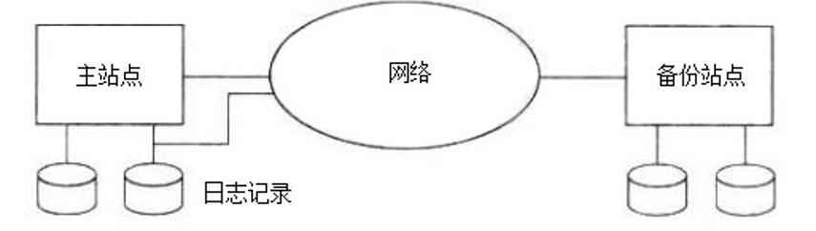

* + - 1. **关键技术**
      2. 故障检测
         1. 对于远程备份系统而言，检测**什么时候**主站点发生故障是很重要的。
         2. **通信线路故障**会使远程备份站点误以为主站点已发生故障。 为避免这个问题，我们在主站点和备份站点之间维持几条具有**独立故障模式的通信线路**。
      3. 控制权的移交
         1. 当主站点发生故障时，备份站点就接管处理并成为新的主站点，当原来的主站点恢复后，它可以为远程备份站点工作，抑或再次接管作为主站点
         2. 在任意情况下，原主站点都必须收到一份在它**故障期间备份站点上所执行更新的日志**
      4. 恢复时间
         1. 如果远程备份站点上的日志增长到很大，恢复就会花很长时间
         2. 远程备份站点可以周期性处理它收到的redo日志，并执行一个检查点，从而日期中早期的部分可以删除。这样，远程备份站点接管的延迟显著缩短
         3. 采用热备份配置可使用备份站点几乎能在一瞬间接管。在该配置中，运程备份站点不断处理到达的redo日志记录，在本地进行更新
         4. 一旦检测到主站点发生故障，备份站点就通过回滚未完成的事务来完成恢复；然后做好处理新事务的准备
      5. 提交时间
         1. 为保证已提交事务的更新是**持久的**，只有在其**日志记录到达备份站点之后**才能宣 布该事务已提交。该延迟会导致等待事务提交的时间变长，因此某些系统允许较低程度的持久性。持久性的程度可以按如下分类：

一方保险

事务的提交日志记录一写入主站点的稳定存储器，事务就提 交。

当备份站点接管处理时，已提交事务的更新可能还没有在备份站点执行， 好像丢失了更新。当主站点恢复后，丢失的更新不能直接并入，因为它可 能与后来在备份站点上执行的更新冲突。需人工干预恢复数据库一致状态。

两方强保险：

事务的提交日志记录一写入主站点和备份站点的稳定存储 器，事务就提交。

如果其中一个站点停工，事务处理就无法进行，因此，更新丢失可能性很小，但是可用性比单站点还低。

两方保险

如果主站点和备份站点都是活跃的，该机制与两方强保险机制相同。

如果只有主站点的活跃的，事务的提交日志记录一写入主站点的稳定存储器，就允许事务提交。可用性较好，避免了更新丢失，提交稍慢，综合较佳方案。

* 1. **12.8小结**
  2. 如果数据库只包含**成功事务提交的结果**，就说 数据库处于**一致性状态**。保证数据一致性是对 数据库的最基本的要求
  3. 事务是数据库的逻辑工作单位
     1. DBMS保证系统中一切事务的原子性、一致 性、隔离性和持续性
  4. DBMS必须对事务故障、系统故障和介质故障进 行恢复
  5. 恢复中最经常使用的技术：数据库转储和登记日志文件
  6. 恢复的基本原理：利用存储在后备副本、日志 文件和数据库镜像中的冗余数据来重建数据库
  7. 常用恢复技术
     1. 事务故障的恢复
        1. UNDO
     2. 系统故障的恢复
        1. UNDO + REDO
     3. 介质故障的恢复
        1. 重装备份并恢复到一致性状态 + REDO